

Управление Федерального казначейства
по Ярославской области

О результатах работы Управления в 2019 году

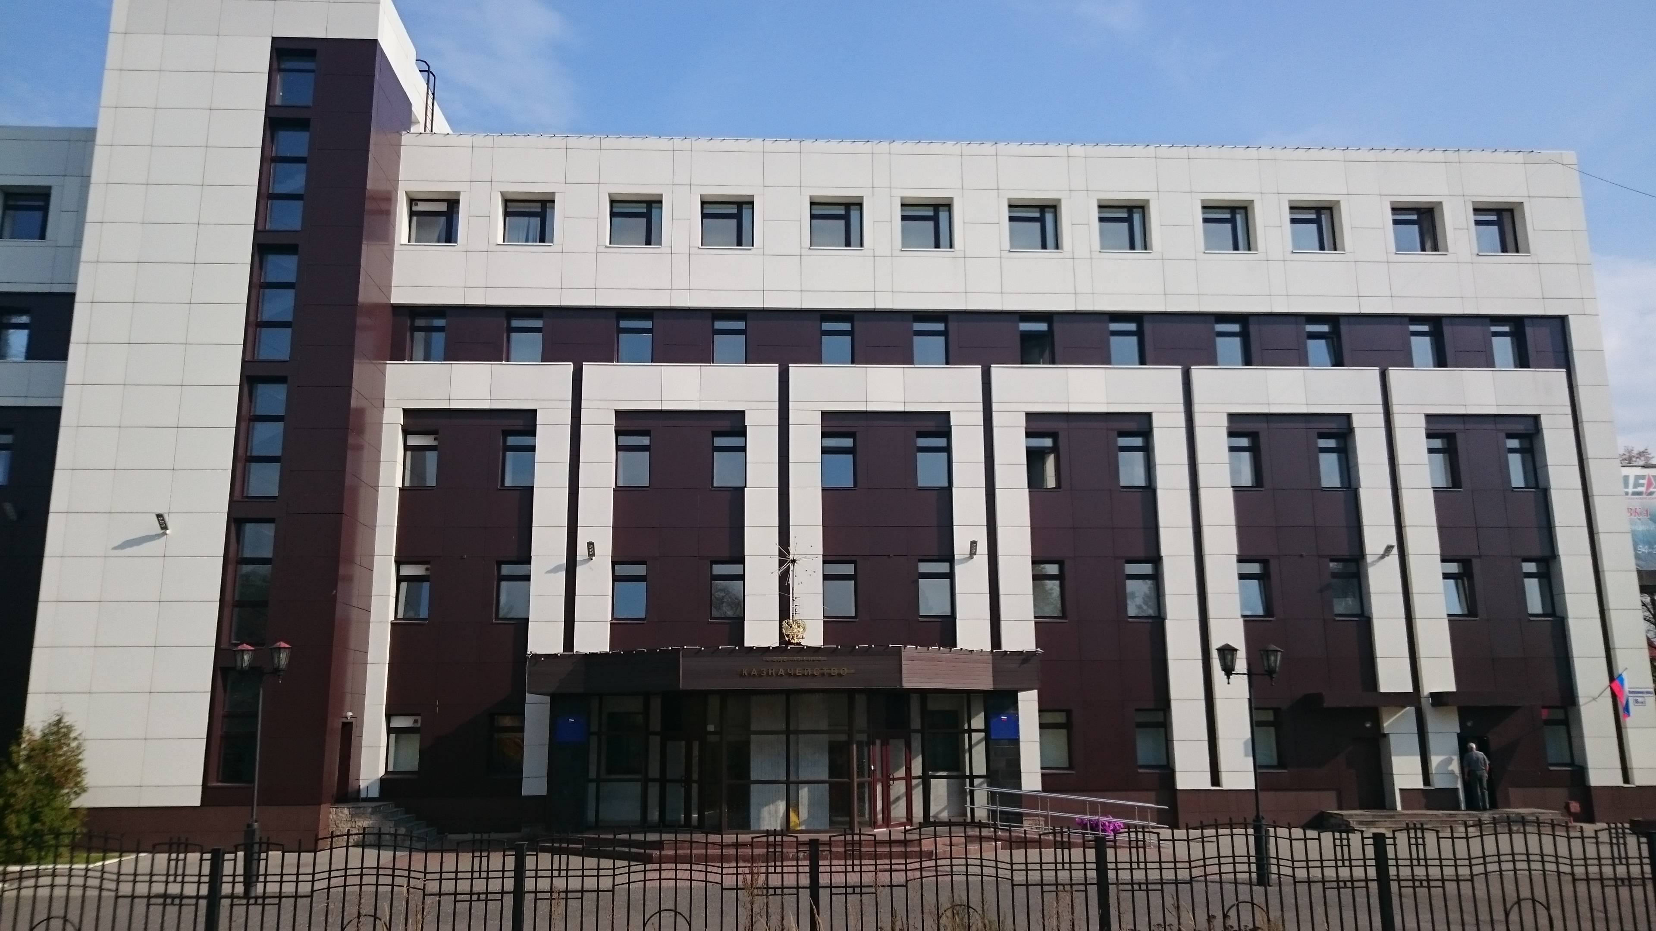

Ярославль, 2020 год
СОДЕРЖАНИЕ
Содержание отчета | Стр.
- Общая информация об Управлении, его деятельности и руководстве
1. Основные функции и полномочия, возложенные на Управление | 3
2. Структура и характеристика Управления | 8
- Основные результаты деятельности Управления в 2019 году
1. Итоги работы отдела ведения федеральных реестров за 2019 год | 10
2. Итоги деятельности отдела доходов за 2019 год | 19
3. Итоги деятельности отдела расходов УФК по Ярославской области в 2019 году. Основные направления деятельности в 2020 году. | 34
4. Итоги деятельности отдела кассового обслуживания исполнения бюджетов за 2019 год | 56
5. Итоги работы отдела казначейского сопровождения за 2019 год | 68
6. Итоги деятельности операционного отдела в 2019 году. | 77
7. Итоги деятельности отдела бюджетного учета и отчетности по операциям бюджетов за 2019 год | 82
8. Итоги деятельности отдела централизованной бухгалтерии за 2019 год | 95
9. Итоги деятельности контрольно-ревизионного отдела в финансово-бюджетной сфере за 2019 год | 103
10. Итоги деятельности организационно - аналитического отдела за 2019 год | 105
11. Итоги деятельности отдела информационных систем за 2019 год | 107
12. Итоги деятельности отдела внутреннего контроля и аудита за 2019 год | 114
13. Итоги деятельности отдела государственной гражданской службы и кадров за 2019 год | 129
14. . Итоги деятельности административно – финансового отдела за 2019 год. | 131
15. Итоги деятельности Регионального центра регистрации и Удаленных региональных центров регистрации УФК по Ярославской области в 2019 году и планы на 2020 год | 143
16. Итоги деятельности юридического отдела за 2019 год | 148
17. Деятельность по разработке и обеспечению выполнения положений законодательных, нормативных правовых и иных актов, организационно-планирующих и методических документов в области гражданской обороны за 2019 год | 150

I. Общая информация об Управлении, его деятельности и руководстве
1. Основные функции и полномочия, возложенные на Управление
Управление является территориальным органом Федерального казначейства и находится в непосредственном подчинении Федерального казначейства.

Правовой основой деятельности Управления в 2019 году является Конституция Российской Федерации, федеральные конституционные законы, федеральные законы, указы и распоряжения Президента Российской Федерации, постановления и распоряжения Правительства Российской Федерации, нормативные правовые акты субъектов Российской Федерации и органов местного самоуправления, принимаемыми в пределах их полномочий по вопросам исполнения соответствующих бюджетов, нормативные правовые акты Министерства финансов Российской Федерации, правовые акты Федерального казначейства.
Управление взаимодействует в пределах своей компетенции с территориальными органами федеральных органов исполнительной власти (федеральных государственных органов), органами исполнительной власти субъектов Российской Федерации (государственными органами субъектов Российской Федерации), органами местного самоуправления (муниципальными органами), органами управления государственными внебюджетными фондами Российской Федерации, Банком России и его территориальными учреждениями, иными организациями.
Гражданско-правовой статус Управления – юридическое лицо.
В соответствии с приказом Федерального казначейства от 27.10.2016 № 400 «Об утверждении перечней подведомственных Федеральному казначейству распорядителей и получателей бюджетных средств и администраторов источников финансирования дефицита федерального бюджета» Управление имеет бюджетно-правовой статус получателя бюджетных средств, администратора доходов федерального бюджета по главе 100 «Федеральное казначейство».
В соответствии с положением об Управлении, утвержденным приказом Федерального казначейства от 27.12.2013 № 316 «Об утверждении положений об управлениях Федерального казначейства по субъектам Российской Федерации, а также признании утратившими силу некоторых приказов Федерального казначейства», основными задачами деятельности Управления являются:
- кассовое обслуживание исполнения федерального бюджета на территории субъекта Российской Федерации в соответствии с бюджетным законодательством Российской Федерации;
- кассовое обслуживание исполнения бюджета субъекта Российской Федерации, бюджетов муниципальных образований в соответствии с бюджетным законодательством Российской Федерации и соглашениями, заключенными Управлением с органом исполнительной власти субъекта Российской Федерации, органами местного самоуправления;
- кассовое обслуживание исполнения бюджетов государственных внебюджетных фондов в соответствии с бюджетным законодательством Российской Федерации;
- осуществление в случаях, установленных законодательством Российской Федерации, учета операций со средствами юридических лиц, не являющихся в соответствии с Бюджетным кодексом Российской Федерации получателями бюджетных средств;
- осуществление учета доходов, поступивших в бюджетную систему Российской Федерации, и их распределение между бюджетами бюджетной системы Российской Федерации;
- составление и представление в установленном порядке в Федеральное казначейство отчетности о кассовом исполнении федерального бюджета на территории субъекта Российской Федерации, а также иной бюджетной отчетности;
- контроль и надзор в финансово-бюджетной сфере;
- иные задачи, установленные законодательством Российской Федерации.
Управление в соответствии с возложенными на него задачами и в пределах своей компетенции выполняет следующие функции в установленной сфере деятельности:
- открывает в учреждениях Банка России и кредитных организациях счета по учету средств федерального бюджета и иных средств в соответствии с законодательством Российской Федерации;
- осуществляет в установленном порядке открытие и ведение соответствующих лицевых счетов, предусмотренных законодательством Российской Федерации;
- доводит до обслуживаемых Управлением распорядителей, получателей средств федерального бюджета, администраторов с полномочиями главного администратора источников финансирования дефицита федерального бюджета, администраторов источников финансирования дефицита федерального бюджета распределенные главными распорядителями (распорядителями) средств федерального бюджета, главными администраторами источников финансирования дефицита федерального бюджета (администраторами с полномочиями главного администратора источников финансирования дефицита федерального бюджета) бюджетные ассигнования и (или) лимиты бюджетных обязательств;
- доводит до получателей средств бюджета Союзного государства распределенные главными распорядителями (распорядителями) средств бюджета Союзного государства объемы финансирования расходов бюджета Союзного государства и их изменения;
- участвует в ведении реестра главных распорядителей, распорядителей и получателей средств федерального бюджета, главных администраторов и администраторов доходов федерального бюджета, главных администраторов и администраторов источников финансирования дефицита федерального бюджета в отношении участников бюджетного процесса, находящихся на обслуживании в Управлении;
- ведет учет операций по кассовому исполнению федерального бюджета на территории субъекта Российской Федерации;
- осуществляет учет и распределение доходов от налогов, сборов и иных поступлений с учетом возвратов (зачетов, уточнений) излишне уплаченных или излишне взысканных сумм, а также сумм процентов за несвоевременное осуществление такого возврата и процентов, начисленных на излишне взысканные суммы, между бюджетами бюджетной системы Российской Федерации и их перечисление на единые счета соответствующих бюджетов;
- перечисляет средства, необходимые для осуществления возврата (зачета) излишне уплаченных или излишне взысканных сумм налогов, сборов и иных платежей, а также сумм процентов за несвоевременное осуществление такого возврата и процентов, начисленных на излишне взысканные суммы, с единых счетов соответствующих бюджетов на соответствующие счета Федерального казначейства, предназначенные для учета поступлений и их распределения между бюджетами бюджетной системы Российской Федерации;
- осуществляет учет операций со средствами, полученными федеральными казенными учреждениями от приносящей доход деятельности;
- организует в установленном порядке обеспечение наличными деньгами организаций, лицевые счета которых открыты в Управлении;
- осуществляет учет обязательств, подлежащих исполнению за счет средств федерального бюджета находящимися на территории субъекта Российской Федерации получателями средств федерального бюджета;
- составляет и представляет в установленном порядке в Федеральное казначейство отчетность о кассовом исполнении федерального бюджета на территории субъекта Российской Федерации и исполнении принятых Управлением на учет бюджетных обязательств, подлежащих оплате за счет средств федерального бюджета, а также иную бюджетную отчетность;
- осуществляет на территории субъекта Российской Федерации в соответствии с бюджетным законодательством Российской Федерации кассовое обслуживание исполнения бюджетов бюджетной системы Российской Федерации;
- составляет и представляет в установленном порядке в Федеральное казначейство, а также в органы исполнительной власти субъектов Российской Федерации и местного самоуправления отчетность о кассовом обслуживании исполнения бюджетов бюджетной системы Российской Федерации;
- обеспечивает в пределах остатков средств на счетах бюджетов бюджетной системы Российской Федерации проведение кассовых выплат из бюджетов от имени и по поручению администраторов доходов бюджета, администраторов источников финансирования дефицита бюджета, финансовых органов или получателей средств бюджета, лицевые счета которых открыты в Управлении;
- обеспечивает в случаях, предусмотренных законодательством Российской Федерации, осуществление операций со средствами юридических лиц, не являющихся в соответствии с Бюджетным кодексом Российской Федерации получателями бюджетных средств, от их имени и по их поручению в пределах остатка средств на лицевых счетах, открытых им в Управлении;
- составляет и представляет в установленном порядке в Федеральное казначейство отчетность о кассовом обслуживании юридических лиц, не являющихся в соответствии с Бюджетным кодексом Российской Федерации получателями бюджетных средств;
- осуществляет предварительный и текущий контроль за ведением операций со средствами федерального бюджета распорядителей и получателей средств федерального бюджета, обслуживаемых Управлением;
- осуществляет в соответствии с бюджетным законодательством Российской Федерации санкционирование оплаты денежных обязательств получателей средств федерального бюджета и администраторов источников финансирования дефицита федерального бюджета;
- осуществляет функции и бюджетные полномочия администратора доходов бюджета, администратора источников финансирования дефицита федерального бюджета и получателя средств федерального бюджета, предусмотренных на содержание Управления и реализацию возложенных на него функций;
- применяет в соответствии с бюджетным законодательством Российской Федерации меры принуждения к участникам бюджетного процесса за нарушение бюджетного законодательства Российской Федерации;
- участвует в ведении реестра государственных и муниципальных контрактов, а также гражданско-правовых договоров бюджетных учреждений на поставки товаров, выполнение работ, оказание услуг;
- осуществляет контроль и надзор в финансово-бюджетной сфере в порядке, установленном Правительством Российской Федерации;
- осуществляет в установленном Федеральным казначейством порядке анализ исполнения бюджетных полномочий органов государственного (муниципального) финансового контроля, являющихся органами (должностными лицами) исполнительной власти субъектов Российской Федерации (местных администраций);
- осуществляет в рамках своей компетенции производство по делам об административных правонарушениях в соответствии с законодательством Российской Федерации;
- осуществляет контроль за своевременностью и полнотой устранения объектами контроля нарушений законодательства Российской Федерации и (или) возмещения причиненного такими нарушениями ущерба Российской Федерации в установленной сфере деятельности;
- представляет в установленном порядке в судебных органах права и законные интересы Российской Федерации по вопросам, отнесенным к компетенции Управления;
- обеспечивает в пределах своей компетенции защиту сведений, составляющих государственную тайну;
- обеспечивает защиту полученной в процессе деятельности Управления информации, составляющей служебную, банковскую, налоговую, аудиторскую, коммерческую тайну, тайну связи, и иной конфиденциальной информации;
- осуществляет функции удостоверяющего центра для обеспечения участников электронного взаимодействия в установленной сфере деятельности сертификатами ключей проверки электронных подписей;
- осуществляет прием граждан, обеспечивает своевременное и полное рассмотрение письменных обращений граждан и объединений граждан, в том числе юридических лиц, принятие по ним решений в рамках своей компетенции, а также направление заявителям ответов в установленный законодательством Российской Федерации срок;
- осуществляет организацию и проведение внутреннего контроля и внутреннего аудита в Управлении;
- обеспечивает мобилизационную подготовку Управления;
- осуществляет организацию и ведение гражданской обороны в Управлении;
- формирует свой документальный фонд из образующихся в процессе деятельности документов и обеспечивает его сохранность, учет и использование в соответствии с законодательством Российской Федерации;
- осуществляет полномочия по управлению имуществом, закрепленным за ним на праве оперативного управления;
- организует в соответствии с законодательством Российской Федерации исполнение судебных актов по денежным обязательствам государственных или муниципальных учреждений;
- осуществляет информационную поддержку интернет-сайта Управления и технологическое обеспечение его функционирования;
- обеспечивает предоставление бюджетных кредитов на пополнение остатков средств на счетах бюджетов субъектов Российской Федерации (местных бюджетов) путем заключения договора с субъектом Российской Федерации (муниципальным образованием) в порядке и по форме, предусмотренными законодательством Российской Федерации;
- осуществляет в предусмотренном законодательством Российской Федерации порядке взыскание задолженности по бюджетным кредитам на пополнение остатков средств на счетах бюджетов субъектов Российской Федерации (местных бюджетов), включая штрафы и пени за нарушение срока возврата бюджетного кредита;
- обеспечивает заключение генеральных соглашений о покупке (продаже) ценных бумаг по договорам репо;
- осуществляет иные функции в установленной сфере деятельности, предусмотренные законодательством Российской Федерации.

2. Структура и характеристика Управления

В состав Управления входят 33 подразделения, в том числе 17 территориальных отделов в городах, округах и районах Ярославской области.
Штатная численность Управления по состоянию на 01.01.2020 – 260 единиц.

Структура УФК по Ярославской области
Руководитель
Заместитель руководителя
Заместитель руководителя
Заместитель руководителя
Отдел кассового обслуживания исполнения бюджетов
Отдел доходов
Отдел расходов
Отдел ведения федеральных реестров
Контрольно - ревизионный отдел в финансово – бюджетной сфере

Организационно – аналитический отдел
Операционный отдел
Юридический отдел
Отдел государственной гражданской службы и кадров
Отдел режима секретности и безопасности информации

Отделрежима секретности и безопасности информации

Отдел казначейского сопровождения
Отдел информационных систем
Отдел бюджетного учета и отчетности по операциям бюджетов
Отдел централизованной бухгалтерии
Территориальные отделы №№ 1, 3, 4, 8, 10, 15

Территориальные отделы №№ 7, 11, 12, 16, 17

Территориальные отделы №№ 2, 5, 6, 9, 13, 14

Административно – финансовый отдел

Отдел внутреннего контроля и аудита
Главные специалисты – эксперты по вопросам мобилизационной подготовки и гражданской обороны
II. Основные результаты деятельности Управления в 2019 году.
- Итоги работы отдела ведения федеральных
реестров за 2019 год

Отдел ведения федеральных реестров (далее – ОВФР) является структурным подразделением Управления Федерального казначейства по Ярославской области (далее – Управление) и создан для организации и реализации функций по ведению реестров, перечней, открытию, переоформлению и закрытию лицевых счетов в Управлении.
В рамках поставленных задач ОВФР выполняет следующие функции:

- Ведение Сводного реестра

Ведение реестра участников бюджетного процесса, а также юридических лиц, не являющихся участниками бюджетного процесса (далее – Сводный реестр), осуществляется в порядке, утвержденном приказом Минфина России от 23.12.2014 № 163н «О порядке формирования и ведения реестра участников бюджетного процесса, а также юридических лиц, не являющихся участниками бюджетного процесса» (далее - Порядок).
Сводный реестр начал формироваться с середины 2015 года в части федеральных организаций, с 2016 года в Сводный реестр включались организации областного и местного уровней, в 2017 году работа по формированию реестра продолжилась: в соответствии с Порядком Управлением обрабатывались решения по изменению Сводного реестра. В результате исполнения Управлением государственной функции по ведению Сводного реестра всего обработано 7791 документ за 2016 год, за 2017 год обработано 5580 документов, за 2018 год обработано 5023 документа, за 2019 год обработано 4424 документа.
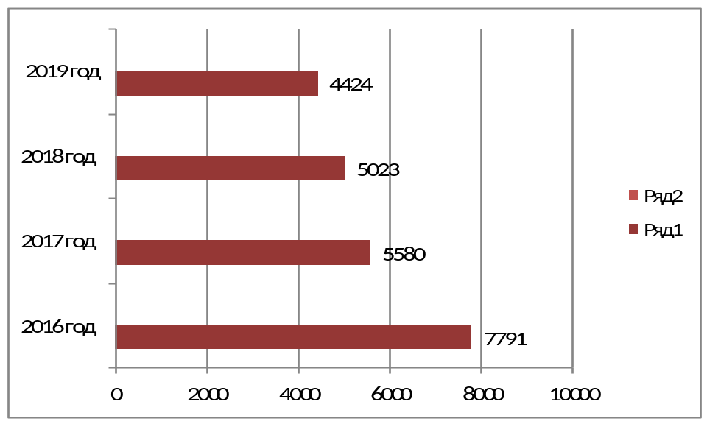

Структура Сводного реестра по видам учреждений Ярославской области

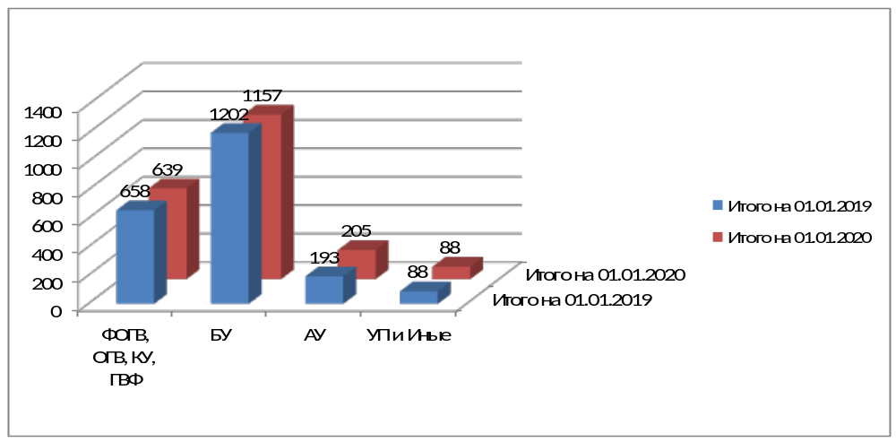
Структура Сводного реестра в части организаций
Ярославской области по бюджетам по состоянию на 1 января

Учреждения | ФОГВ, ОГВ, КУ, ГВФ | БУ | АУ | УП и Иные | ВСЕГО
федеральные | 124 | 54 | 2 | 7 | 187
областные | 101 | 161 | 37 | 7 | 306
муниципальные | 426 | 987 | 154 | 74 | 1641
фонды | 7 |  |  |  | 7
Итого на 01.01.2019 | 658 | 1202 | 193 | 88 | 2141
федеральные | 124 | 55 | 2 | 6 | 187
областные | 89 | 152 | 35 | 6 | 282
муниципальные | 418 | 950 | 168 | 76 | 1612
фонды | 8 |  |  |  | 8
Итого на 01.01.2020 | 639 | 1157 | 205 | 88 | 2089

Структура Сводного реестра по видам бюджетов на 01.01.2020.

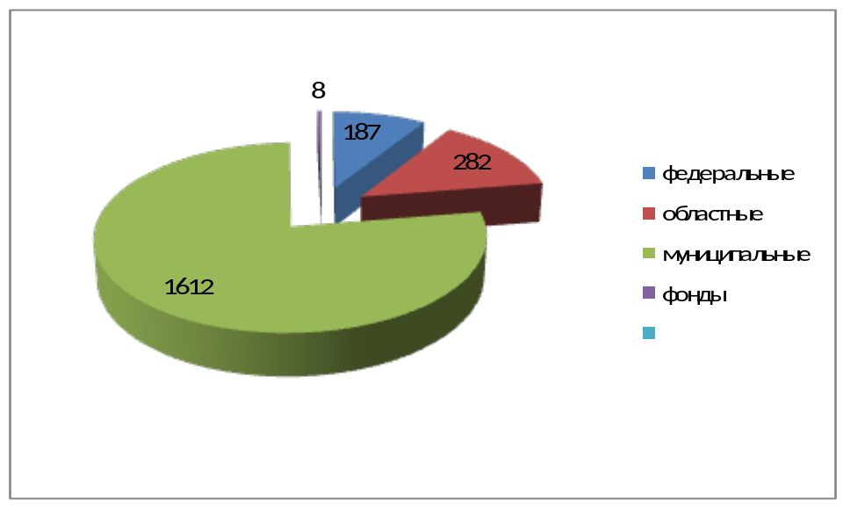
В течение 2019 года в целях осуществления мониторинга наполнения Сводного реестра, а также корректности указания их реквизитов в Сводном реестре Управлением направлялись отчеты в Управление совершенствования функциональной деятельности Федерального казначейства в части организаций федерального уровня и в центр компетенции по Центральному федеральному округу (Управление Федерального казначейства по Белгородской области) по включению в сводный реестр областных и муниципальных учреждений, так же выполнялись разовые поручения по мониторингу реестровых записей.
- Открытие, переоформление и закрытие лицевых счетов.
ОВФР осуществляет прием и проверку документов, предусмотренных для открытия, переоформления и закрытия лицевых счетов в соответствии Приказом Казначейства России от 17.10.2016 № 21н «О порядке открытия и ведения лицевых счетов территориальными органами Федерального казначейства».
Кроме того, с июля 2019 года в целях выполнения Плана мероприятий по обеспечению автоматизации в едином информационном пространстве процессов ведения и учета операций при казначейском сопровождении, Управление приступило к работе по открытию «единых» лицевых счетов (разделов на лицевых счетах), предназначенных для учета операций неучастников бюджетного процесса, с кодом 71.
Порядок открытия «единых» лицевых счетов с кодом 71 утвержден Приказом Казначейства России от 24.12.2018 № 42н «О Порядке открытия лицевых счетов территориальными органами Федерального казначейства юридическим лицам и индивидуальным предпринимателям при казначейском сопровождении целевых средств в случаях, предусмотренных Федеральным законом» О федеральном бюджете на 2019 год и на плановый период 2020 и 2021 годов» и на 2020 год - Приказом Казначейства России от 09.01.2020 № 1н.
В соответствии с функциональной моделью казначейского сопровождения разработана схема привязки территориальных органов Федерального казначейства к Центру специализации. Для нашего Управления Центром специализации по казначейскому сопровождению определено Управление Федерального казначейства по г. Санкт-Петербургу.
В настоящее время в ГИИС «Электронный бюджет» открываются не только 71 лицевые счета, а все новые лицевые счета, за исключением счетов с типом 41.

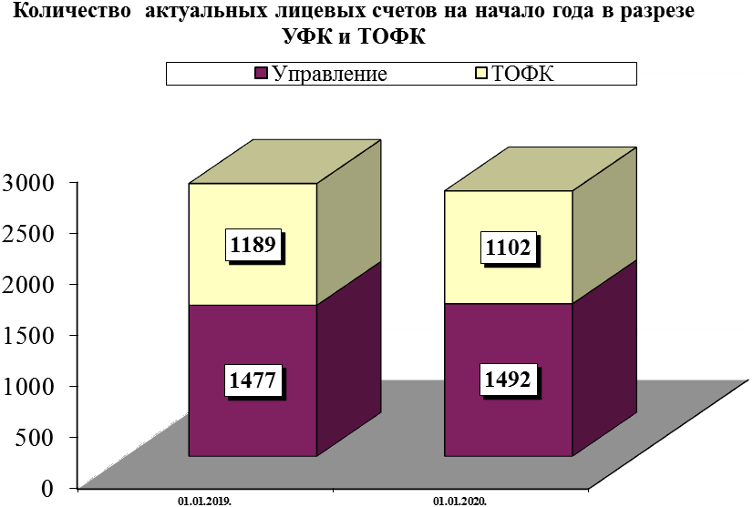

По состоянию на 1 января 2019 года в Управлении обслуживалось 2666 лицевых счета, из них собственно в Управлении 1477 шт. (55%) и в территориальных отделах 1189 шт. (45%).

По состоянию на 1 января 2020 года – 2594 счета (из них – 58% в Управлении), в том числе по типам счетов:

Вид л/с | на 01.01.2019 |  |  | на 01.01.2020
Вид л/с | УФК | Тер.отделы | Всего | УФК | Тер.отделы | Всего
01 | 29 | 101 | 130 | 29 | 101 | 130
02 | 68 | 33 | 101 | 63 | 34 | 97
03 | 63 | 373 | 436 | 62 | 351 | 413
04 | 502 | 0 | 502 | 477 | 0 | 477
05 | 30 | 136 | 166 | 31 | 127 | 158
08 | 4 | 0 | 4 | 4 | 0 | 4
12 | 1 | 0 | 1 | 1 | 0 | 1
14 | 206 | 5 | 211 | 219 | 3 | 222
20 | 9 | 44 | 53 | 9 | 46 | 55
21 | 9 | 37 | 46 | 9 | 40 | 49
22 | 0 | 3 | 3 | 0 | 3 | 3
30 | 0 | 1 | 1 | 0 | 1 | 1
31 | 0 | 1 | 1 | 0 | 1 | 1
41 | 554 | 455 | 1009 | 586 | 395 | 981
Союзный бюджет | 2 | 0 | 2 | 2 | 0 | 2
Итого | 1477 | 1189 | 2666 | 1492 | 1102 | 2594

На следующей диаграмме показан удельный вес счетов в разрезе бюджетов:
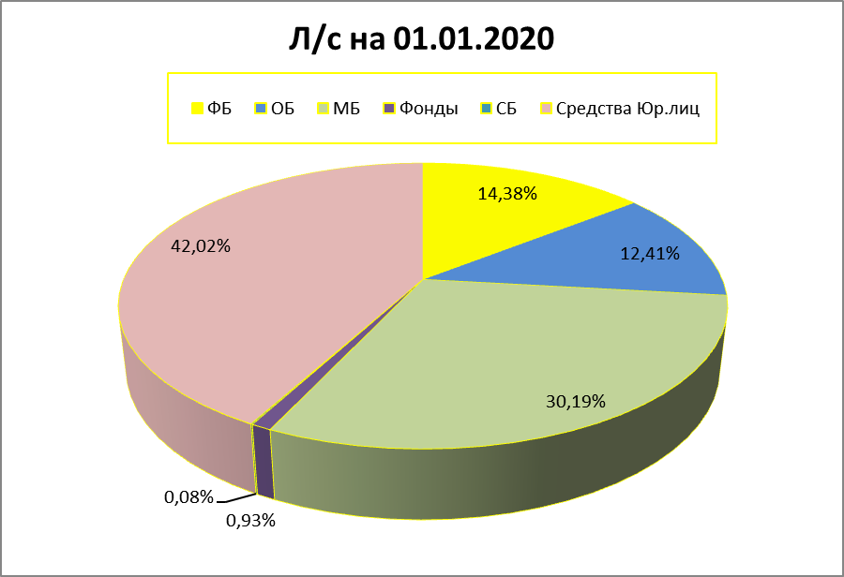

Из приведенных выше данных видно, что значительная часть открытых счетов приходится на лицевые счета, предназначенные для учета операций со средствами юридических лиц (их обособленных подразделений).
Расширение механизма казначейского сопровождения поставило перед ОВФР новые задачи – открытие лицевых счетов в сжатые сроки без снижения качества проверки документов.

- Ведение Реестра контрактов, содержащих сведения, составляющие государственную тайну, в части возложенных на УФК полномочий.

Ведение Реестра контрактов, содержащих сведения, составляющие государственную тайну осуществляется ОВФР в соответствии с Приказом Казначейства России от 28.11.2014 № 18н «Об утверждении Порядка формирования и направления заказчиком сведений, подлежащих включению в реестр контрактов, содержащий сведения, составляющие государственную тайну, а также направления Федеральным казначейством заказчику сведений, извещений и протоколов».
За 2019 год обработано 807 документов, что на 44% больше, чем в 2018 году, несмотря на то, что в 2019 году Управлением в рамках проведения мероприятий по централизации расходных операций клиентов закрытого контура было обеспечен перевод 3-х организаций, ранее обсуживающихся в закрытом контуре Управления на обслуживание в Межрегиональное операционное УФК.

- Ведение закрытого реестра банковских гарантий

ВФР ведение закрытого реестра банковских гарантий осуществляется в соответствии с Приказом Минфина России от 22.10.2015 № 164н «О порядке формирования и направления информации в целях формирования и ведения закрытого реестра банковских гарантий, а также направления Федеральным казначейством выписок и протоколов».
Схема и сроки внесения информации в закрытый реестр банковских гарантий:

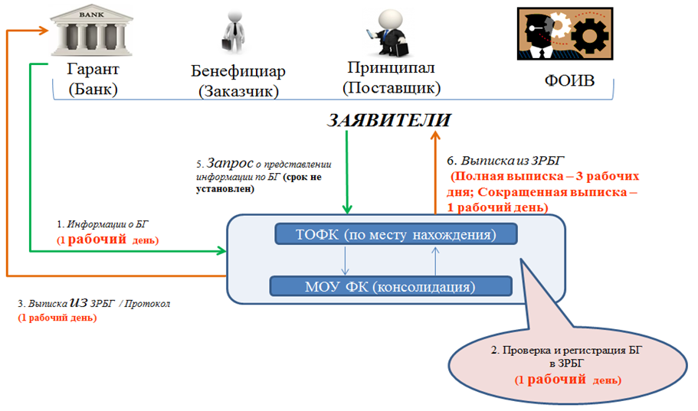

За 2019 год ОВФР обработано 66 документов в части ведения закрытого реестра банковских гарантий, поступивших от кредитных организаций:
- АО "РОССЕЛЬХОЗБАНК"
- ПАО Банка " ФК ОТКРЫТИЕ"
- БАНКА ВТБ (ПАО)
- ПРОМСВЯЗЬБАНК

- Мониторинг наполнения информацией официального сайта для размещения информации о государственных и муниципальных учреждениях в сети Интернет (www.bus.gov.ru).

С 2012 года государственные (муниципальные) учреждения обеспечивают открытость и доступность информации, путем предоставления через официальный сайт в сети Интернет www.bus.gov.ru электронных копий документов (далее – Официальный сайт ГМУ). Порядок и перечень информации утверждены Приказом Минфина России от 21.07.2011 № 86н «Об утверждении порядка предоставления информации государственным (муниципальным) учреждением, ее размещения на официальном сайте в сети Интернет и ведения указанного сайта» (далее – приказ № 86н).
Информация самостоятельно размещается учреждением или его полномочным представителем. Федеральные органы исполнительной власти, органы государственной власти субъекта Российской Федерации (органы местного самоуправления), осуществляющие функции и полномочия учредителя в отношении учреждений, обеспечивают размещение на официальном сайте информации о своих подведомственных учреждениях, которым доводятся государственные (муниципальные) задания и предоставляются субсидии на иные цели.
В соответствии с поручением Федерального казначейства с 2018 года территориальные органы приступили на постоянной основе к мониторингу полноты, достоверности и своевременности размещения сведений.

- Ведение реестра договоров о проведении капитального ремонта

С 2018 года введен в эксплуатацию раздел Единой информационной системы в сфере закупок, предусматривающий реализацию требований Постановления Правительства Российской Федерации от 01.07.2016 № 615 «О порядке привлечения подрядных организаций для оказания услуг и (или) выполнения работ по капитальному ремонту общего имущества в многоквартирном доме и порядке осуществления закупок товаров, работ, услуг в целях выполнения функций специализированной некоммерческой организации, осуществляющей деятельность, направленную на обеспечение проведения капитального ремонта общего имущества в многоквартирных домах».
Управление, как уполномоченный федеральный орган исполнительной власти, осуществляющий правоприменительные функции по кассовому обслуживанию исполнения бюджетов бюджетной системы Российской Федерации ведет реестр договоров о проведении капитального ремонта, заключенных заказчиками.
За 2019 год ОВФР зарегистрировано 25 договоров, всего на начало 2020 года была включена в Реестр информация о 76 договорах. Кроме того, с лета 2019 года Управлением обрабатывается не только информация о включении договоров в Реестр, но и информация об изменении (исполнении, расторжении договоров) - всего за 2019 год такая информация поступила в количестве 63 документов.

Кроме перечисленных основных направлений в работе, ОВФР выполняет следующие функции:
- осуществляет прием, проверку документов, представленных участниками Государственной информационной системы о государственных и муниципальных платежах (далее - ГИС ГМП);
- обеспечивает формирование дел клиентов, в том числе являющихся участниками ГИС ГМП, ведение книги регистрации лицевых счетов;
- оказывает информационную поддержку организациям при работе с официальным сайтом для размещения информации о государственных и муниципальных учреждениях в сети Интернет, а также в части формирования и ведения Сводного реестра;
- осуществляет регистрацию органов государственной власти Ярославской области, на которые в соответствие с Федеральными законами об образовании, культуре, здравоохранении и социальном обслуживании возложена обязанность проводить независимую оценку качества услуг в соответствии с положениями приказа Минфина России от 22.07.2015 № 116н;
- осуществляет совместно с ОИС регистрацию сотрудников финансовых органов Ярославской области и муниципальных районов, органов управления территориальными государственными внебюджетными фондами для исполнения ими Приказа Минфина России от 28.12.2016 N 243н «О составе и порядке размещения и предоставления информации на едином портале бюджетной системы Российской Федерации» (всего на 01.01.2020 – поступило 375 заявок, в т.ч. 335 - зарегистрировано, 39 - не принято, 1заявка на прекращение доступа).
- оказывает консультационную поддержку организациям при работе в Единой информационной системе в сфере закупок и иных смежных системах по вопросам, относящимся к компетенции ОВФР
- участвует в поддержке контента сайта Управления в сети Интернет в актуальном состоянии в пределах компетенции ОВФР;
- участвует в подготовке проектов правовых актов, регламентирующих деятельность Управления по работе официального сайта Управления в сети Интернет;
- готовит разнообразную отчетность в части мониторинга реестров и открытия лицевых счетов.
Основные направления работы на 2020 год остаются неизменными: предполагаются мероприятия по интеграции Сводного реестра в процесс кассового обслуживания исполнения бюджетов субъектов Российской Федерации (муниципальных образований) и территориальных государственных внебюджетных фондов, проведение мероприятий по централизации расходных операций клиентов закрытого контура в Межрегиональном операционном УФК, миграция лицевых счетов с кодом 41 и кодом 14 из ППО «АС ФК» в ГИИС «Электронный бюджет».

2. Итоги деятельности отдела доходов за 2019 год

Итоги деятельности
Управления Федерального казначейства по Ярославской области в части учета и распределения доходов от налогов, сборов и иных поступлений между бюджетами бюджетной системы Российской Федерации за 2019 год

В соответствии с положениями части 1 статьи 166.1 Бюджетного кодекса Российской Федерации одной из функций Федерального казначейства является распределение доходов от налогов, сборов и иных поступлений с учетом возвратов (зачетов, уточнений) излишне уплаченных или излишне взысканных сумм, а также сумм процентов за несвоевременное осуществление такого возврата
и процентов, начисленных на излишне взысканные суммы, между бюджетами бюджетной системы Российской Федерации, по нормативам, действующим
в текущем финансовом году, установленным Бюджетным кодексом, законом (решением) о бюджете и иными муниципальными правовыми актами, и их перечисление на единые счета соответствующих бюджетов в порядке, установленном Минфином России.
Порядок учета Федеральным казначейством поступлений в бюджетную систему Российской Федерации и их распределения между бюджетами бюджетной системы Российской Федерации установлен приказом Минфина России
от 18 декабря 2013 г. № 125н (далее – Приказ № 125н).
Распределение доходов от налогов, сборов и иных поступлений между бюджетами бюджетной системы Российской Федерации в 2019 году осуществлялось Управлением по нормативам, установленным Бюджетным кодексом Российской Федерации (далее – Бюджетный кодекс), Федеральным законом Российской Федерации от 29 ноября 2018 г. № 459-ФЗ «О федеральном бюджете на 2019 год
и на плановый период 2020 и 2021 годов», Законом Ярославкой области
от 24 декабря 2018 г. № 93-з «Об областном бюджете на 2019 год и на плановый период 2020 и 2021 годов», Законом Ярославской области от 7 октября 2008 г.
№ 41-з «О единых нормативах отчислений в местные бюджеты», муниципальными правовыми актами о бюджете на соответствующий год, принятыми в соответствии
с положениями Бюджетного кодекса.
Результат проведенной работы Управления по учету и распределению поступлений между бюджетами бюджетной системы Российской Федерации
в 2019 году – отсутствие отклонений фактически сложившихся нормативов распределения от законодательно установленных нормативов.
При исполнении бюджетных полномочий по учету поступлений
и их распределению между бюджетами бюджетной системы Российской Федерации Управление осуществляло учет поступлений и их распределение более, чем
по 3,8 тыс. кодам бюджетной классификации Российской Федерации.

1. Аналитические данные по результатам исполнения доходной части бюджетов бюджетной системы Российской Федерации.

За 2019 год на единый счет по учету доходов Управления № 40101 «Доходы, распределяемые органами Федерального казначейства между бюджетами бюджетной системы Российской Федерации» (далее – счет № 40101) поступило 294,0 млрд. руб., что на 9,9 % больше уровня прошлого года (Диаграмма 1).

Диаграмма 1
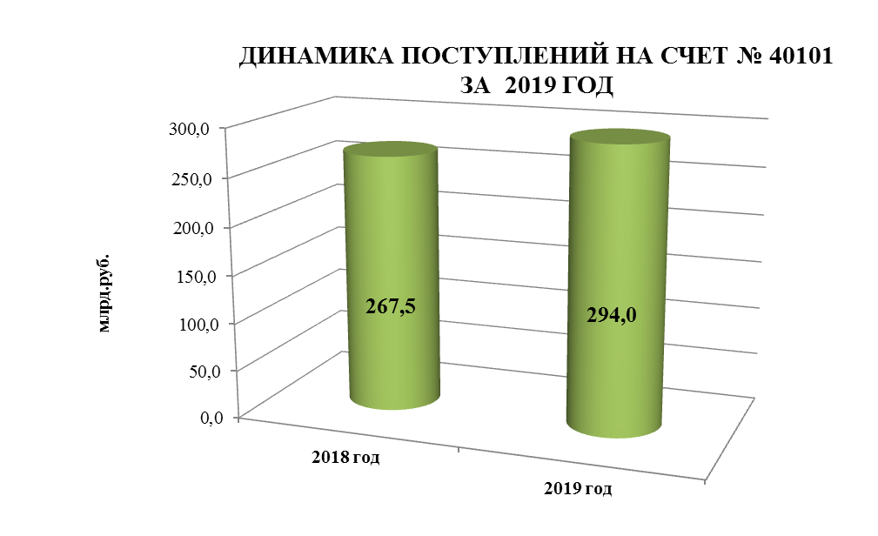
Возвращено плательщикам со счета № 40101 Управления на основании Заявок на возврат и Уведомлений о межрегиональном зачете, представленных администраторами доходов бюджетов, 16 631,5 млн. руб. (5,7 % от общей суммы поступлений). Из них 10 123,3 млн. руб. или 60,9% составили возвраты налога
на добавленную стоимость; 2 448,8 млн. руб. (14,7%) – возвраты подоходного налога; 894,2 млн. руб. (5,4%) – возвраты налога на прибыль. Возврат неиспользованных по состоянию на 1 января 2019 года остатков межбюджетных трансфертов, предоставленных из федерального бюджета бюджету Ярославской области, имеющих целевое назначение, составил 160,5 млн. руб. (1,0%) (Диаграмма 2).
Диаграмма 2
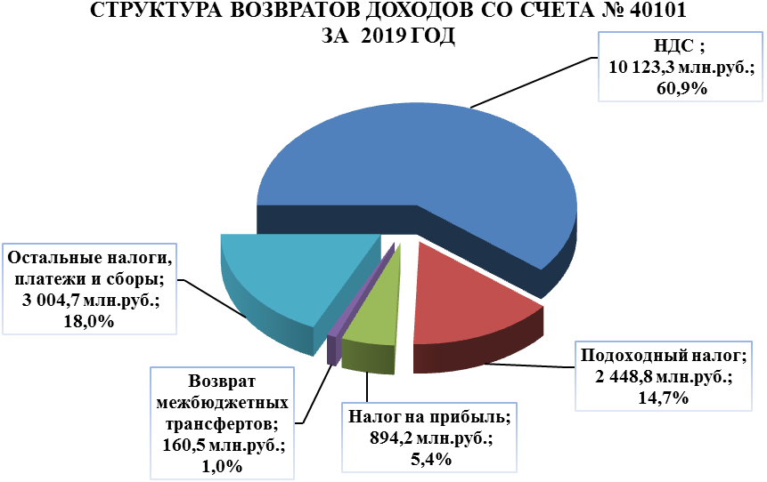

Во исполнение пункта 4 статьи 306.2 Бюджетного кодекса и приказа департамента финансов Ярославской области от 16 марта 2015 г. № 10н «О Порядке исполнения решения о применении бюджетных мер принуждения на основании уведомлений органов государственного финансового контроля Ярославской области» в связи с выявлением фактов нецелевого использования субсидий областного бюджета Управлением исполнены на основании приказов департамента финансов Ярославской области бюджетные меры принуждения и бесспорно взыскано из бюджетов муниципальных образований в бюджет Ярославской области денежные средства в сумме 1,4 млн. руб.
Для осуществления своевременного возврата (возмещения) денежных средств плательщикам, а также зачета, уточнения, перечисления излишне распределенных сумм Управлением за 2019 год с единых счетов бюджетов было привлечено 9 825,8 млн. руб., в том числе:
– с единого счета федерального бюджета – 8 274,5 млн. руб. (84,2%);
– с единого счета областного бюджета – 149,3 млн. руб. (1,5%);
– с единых счетов местных бюджетов – 66,7 млн. руб. (0,7%)
– с единого счета территориального фонда обязательного медицинского страхования – 247,7 млн. руб. (2,5%);
– с единых счетов бюджетов государственных внебюджетных фондов – 1 087,6 млн. руб. (11,1%) (Диаграмма 3).
Диаграмма 3
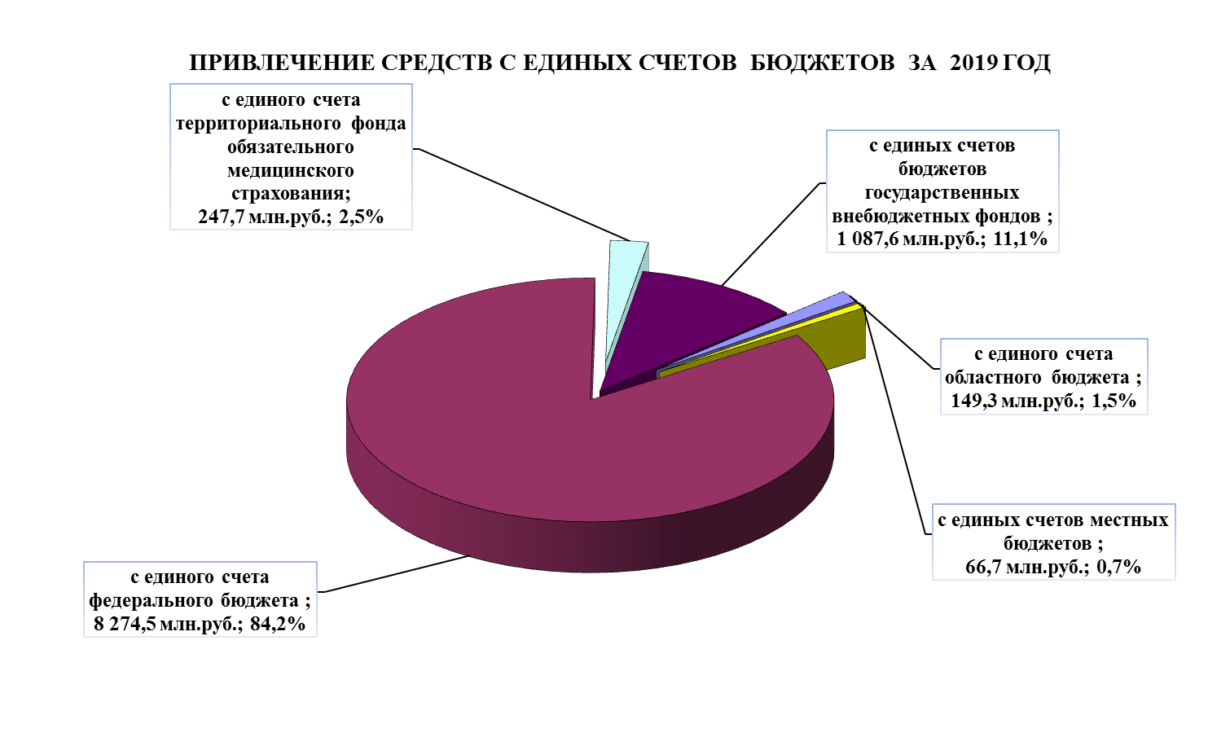
Сумма невыясненных поступлений, зачисляемых в федеральный бюджет, администрирование которых осуществляет Федеральное казначейство,
(с учетом поступлений минуя счет № 40101 – 24,8 млн. руб.), за 2019 год составила 1 021,3 млн. руб. (в процентном отношении к общей сумме доходов – 0,3 %), что
на 194,9 млн. руб. больше, чем за 2018 год (Диаграмма 4).
Диаграмма 4
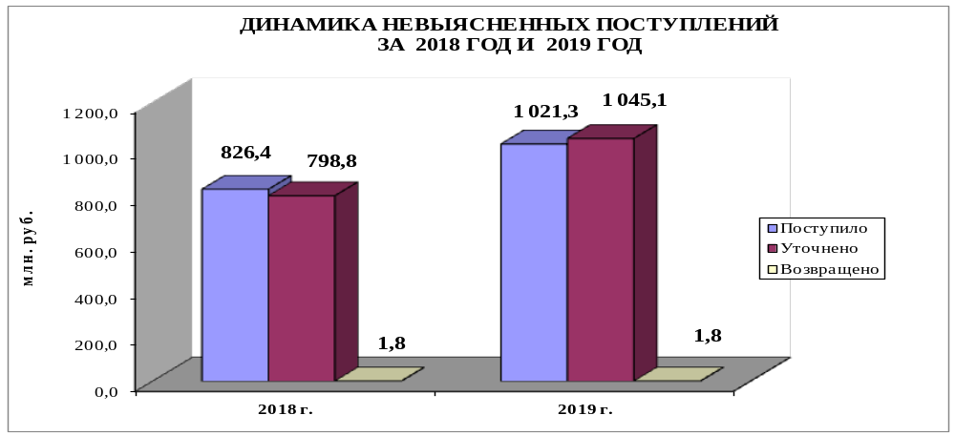
Наибольший объем невыясненных поступлений достиг в марте – 267,8 млн. руб. (Диаграмма 4.1).
Диаграмма 4.1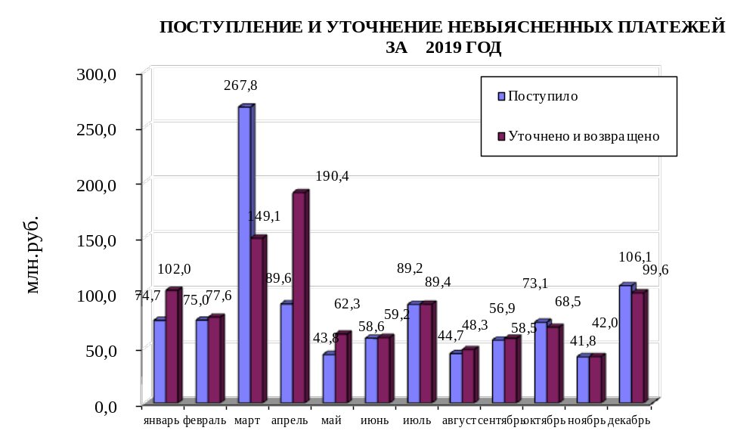
Основной причиной значительного роста невыясненных поступлений
в марте 2019 года явилось неверное указание реквизитов получателя – администратора доходов бюджета.
В целях уточнения платежей, Управление осуществляло определение предполагаемых администраторов доходов и направляло им Запросы на выяснение принадлежности платежа в установленном Приказом № 125н порядке.
За 2019 год было сформировано и направлено предполагаемым администраторам доходов бюджета 144 924 Запроса на выяснение принадлежности платежа, в том числе в другие органы Федерального казначейства направлено
1 016 Запросов.
Кроме того, Управлением осуществлялся контроль за своевременностью уточнения администраторами доходов невыясненных поступлений.
Из общей суммы невыясненных поступлений за 2019 год уточнено – 1 045,1 млн. руб., возвращено – 1,8 млн. руб. в том числе невыясненных поступлений прошлых лет (начиная с 2016 года), – 47,2 млн. руб.
Остаток невыясненных поступлений прошлых лет (за 2016-2018г.г.), составил 4,5 млн. руб. (Диаграмма 4.2).

Диаграмма 4.2
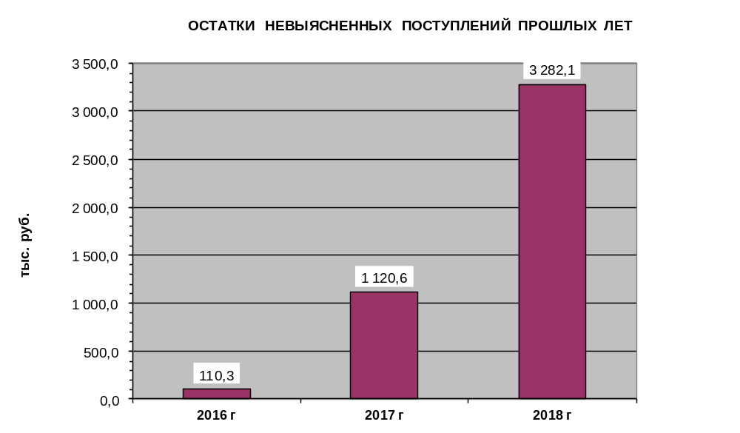
В соответствии с требованиями Федерального закона от 29.11.2018 № 459-ФЗ
«О федеральном бюджете на 2019 год и на плановый период 2020 и 2021 годов» невыясненные поступления, зачисленные до 1 января 2016 года в федеральный бюджет и по которым по состоянию на 1 января 2019 года не осуществлен возврат, зачет, уточнение, в сумме 2 635,30 тыс. руб. были уточнены Управлением в январе 2019 года на прочие неналоговые доходы.
За 2019 год возвращено плательщикам 19 ошибочно перечисленных платежей,
не относящихся к доходам бюджетов (включая ошибочные платежи по вине банка) на сумму 370,9 тыс. руб.
Перечисление доходов со счета № 40101 производилось Управлением
на единые счета 102 бюджетов: в федеральный бюджет; областной бюджет;
4 бюджета государственных внебюджетных фондов; 3 бюджета городских округов; 16 бюджетов муниципальных районов; 77 бюджетов городских и сельских поселений.
По итогам межбюджетного распределения перечислено в бюджеты бюджетной системы Российской Федерации – 277,4 млрд. руб., из них:
– 67,9 млрд. руб. (24,5%) – в федеральный бюджет, что на 17,6 млрд. руб. больше, чем за 2018 год;
– 57,8 млрд. руб. (20,8%) – в бюджет субъекта, что на 1,4 млрд. руб. меньше, чем за 2018 год;
– 43,9 млрд. руб. (15,8%) – в местные бюджеты, что на 1,0 млрд. руб. меньше, чем за 2018 год;
– 74,4 млрд. руб. (26,8%) – в бюджеты государственных внебюджетных фондов, что на 4,8 млрд. руб. больше, чем за 2018 год;
– 33,4 млрд. руб. (12,1%) – в Межрегиональное операционное управление Федерального казначейства (далее – МОУ ФК) для вторичного распределения (акцизы на нефтепродукты), что на 3,3 млрд. руб. больше, чем за 2018 год (Диаграмма 5).
Диаграмма 5

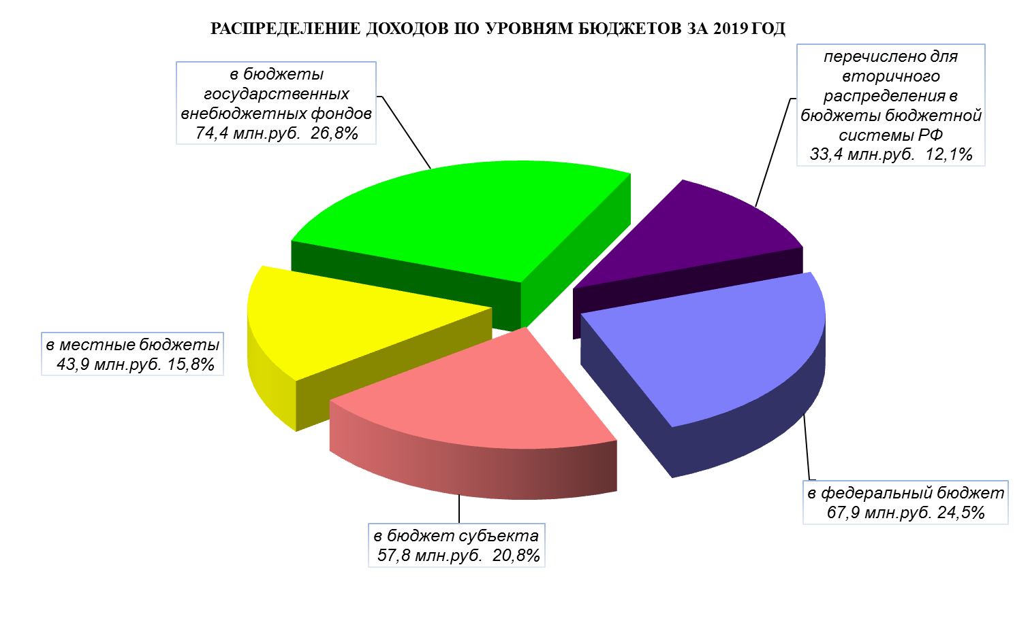
Со счета № 40101 МОУ ФК на счет № 40101 Управления поступило доходов от уплаты акцизов на нефтепродукты и распределено с учетом установленных Законом Ярославской области от 24 декабря 2018 г. № 93-з «Об областном бюджете на 2019 год и на плановый период 2020 и 2021 годов» дифференцированных нормативов отчислений в местные бюджеты 3,7 млрд. руб.
Количество платежных операций по учету поступлений и их распределению, осуществляемых Управлением за 2019 год составило 5 240 051 операций. При этом среднемесячное количество составило – 436,7 тыс. операций.
Управлением проведено:
– 128 349 Заявок на возврат, Уведомлений о зачете излишне уплаченных (взысканных) сумм налогов и сборов, других поступлений, пеней, штрафов по ним, а также подлежащих возмещению сумм налогов, осуществляемом администраторами доходов бюджета, находящимися на территориях различных субъектов Российской Федерации, представленных администраторами доходов;
– 229 980 Уведомлений об уточнении вида и принадлежности платежа, решений о зачете излишне уплаченных (взысканных) сумм налогов и сборов, пеней, штрафов, а также подлежащих возмещению сумм налогов и сборов; Справок органа Федерального казначейства.

2. Совершенствование Порядка учета Федеральным казначейством поступлений в бюджетную систему Российской Федерации и их распределения между бюджетами бюджетной системы Российской Федерации в 2019 году.
В соответствии с приказом Минфина России от 25 декабря 2017 г. № 251н
«О внесении изменений в Порядок учета Федеральным казначейством поступлений в бюджетную систему Российской Федерации и их распределения между бюджетами бюджетной системы Российской Федерации, утвержденный приказом Министерства финансов Российской Федерации от 18 декабря 2013 г. № 125н» органы Федерального казначейства с 1 апреля 2018 года осуществляют проверку обоснованности возвратов доходов из бюджетов бюджетной системы Российской Федерации администраторами доходов бюджетов излишне или ошибочно уплаченных сумм по платежам, порядок возврата которых не установлен федеральными законами.
Результаты контроля обоснованности возвратов администраторами доходов бюджетов излишне или ошибочно уплаченных сумм по платежам, порядок возврата которых не установлен Федеральными законами, за 2019 год представлены
в таблице 1.
Таблица 1
№ п/п | Наименование показателя | Количество (шт) | Сумма (в рублях)
1 | 2 | 3 | 4
1. | Всего Заявок на возврат (код формы по КФД 0531803) (далее - Заявка) направленных администратором доходов бюджета (далее - АДБ) по платежам, подлежащим проверке обоснованности возврата (статусы 999 и 888) | 6 827 | 1 472 505 661,88
1.1. | Заявки исполненные ТОФК (статус 999) | 4 896 | 946 808 589,03
1.2. | Заявки, отклоненные ТОФК на основании Запроса на аннулировании Заявки (код формы по КФД 0531807) (статус 888) | 38 | 56 581 679,52
1.3. | Заявки, отклоненные ТОФК по причине непрохождения контроля при проверке обоснованности возврата (статус 888) | 1 893 | 469 115 393,33
1.3.1 | Заявки, отклоненные ТОФК по причине непрохождения контроля при проверке обоснованности возврата (превышение суммы возврата) | 39 | 2 180 550,90
1.3.2 | Заявки, отклоненные ТОФК по причине непрохождения контроля при проверке обоснованности возврата (отсутствие подтверждающих документов) | 168 | 1 407 493,03
1.3.3 | Заявки, отклоненные ТОФК по причине неверного оформления в соответствии с законодательством Российской Федерации (Приказ Минфина России от 18.12.2013 № 125н, Приказ Минфина России от 10.10.2008 № 8н, Положения МФ РФ и ЦБ РФ от 23.01.2018 № 629-П/12н и иные НПА) | 1 409 | 463 496 877,39
1.3.4 | Заявки, отклоненные ТОФК по причине непрохождения контроля при проверке обоснованности возврата (по результатам анализа документов, подтверждающих обоснованность возврата) | 277 | 2 030 472,01
1.3.4.1 | Заявки, отклоненные по результатам анализа документов, подверждающих обоснованность возвратов (оформлены с нарушением требований) | 161 | 1 345 010,56
1.3.4.2 | Заявки, отклоненные по результатам анализа документов, подверждающих обоснованность возвратов (не подтверждается право на осуществление возврата) | 116 | 685 461,45
1.4. | Заявки, отклоненные ТОФК по причине блокирования возврата денежных средств в соответствии с Постановлением № 1300 | 0 | 0,00
1.4.1 | Заявки, отклоненные ТОФК по причине блокирования возврата денежных средств в соответствии с Постановлением № 1300 по платежам, подлежащим проверке обоснованности возврата | 0 | 0,00
1.4.2 | Заявки, отклоненные ТОФК по причине блокирования возврата денежных средств в соответствии с Постановлением № 1300 по платежам, не подлежащим проверке обоснованности возврата | 0 | 0,00
2. | Заявки, не направленные АДБ повторно, после отклонения ТОФК в приеме документов по причинам, указанным в строках 1.3.1, 1.3.2, 1.3.4 | 45 | 129 678,61
2.1 | По причине уточнения АДБ на другой КБК по которому не осуществляется проверка обоснованности возврата | 0 | 0,00
2.1.1 | Заявка, направленная АДБ с уточненного КБК | 0 | 0,00

Основная причина отказа в исполнении Заявок на возврат, представленных администраторами доходов бюджетов – отсутствие подтверждающих документов, либо их недостаточность.
В связи с принятием Федерального закона от 29.07.2018 № 232-ФЗ
«О внесении изменений в часть первую Налогового кодекса Российской Федерации в связи с совершенствованием налогового администрирования» с 1 января 2019 года налоговым органам предоставлена возможность осуществлять уточнение платежей между субъектами Российской Федерации при неправильном указании реквизитов счета органа Федерального казначейства.
Изменениями, внесенными в Порядок учета Федеральным казначейством поступлений в бюджетную систему Российской Федерации и их распределения между бюджетами бюджетной системы Российской Федерации, утвержденный приказом Министерства финансов Российской Федерации от 18.12.2013 № 125н, установлен порядок проведения операций по уточнению налоговых платежей между различными территориальными органами Федерального казначейства, в том числе невыясненных платежей.
За 2019 год Управлением проведено 2 818 уточнений платежей, администрируемых налоговыми органами, между субъектами Российской Федерации на сумму 103,34 тыс. руб.

3. Ведение лицевых счетов администраторов доходов бюджета.

Основой стабильной работы организации учета поступлений
в 2019 году явилось эффективное взаимодействие Управления
с администраторами доходов бюджетов.
За 2019 год Управление осуществляло информационное взаимодействие
с 408 администраторами доходов бюджета, в том числе:
– с 103 администраторами доходов федерального бюджета;
– с 69 администраторами доходов областного бюджета;
– с 223 администраторами доходов местных бюджетов;
– с 3 администраторами доходов бюджетов государственных внебюджетных фондов.
Для отражения операций по администрированию поступлений доходов
в бюджет в Управлении по состоянию на 01.01.2020 открыто 477 лицевых счета.
Из них:
– 104 лицевых счета открыто администраторам доходов федерального бюджета (21,8%);
– 69 – администраторам доходов областного бюджета (14,5%);
– 301 – администраторам доходов местных бюджетов (63,1%);
– 3– администраторам доходов государственных внебюджетных фондов (0,6%) (Диаграмма 6).

Диаграмма 6
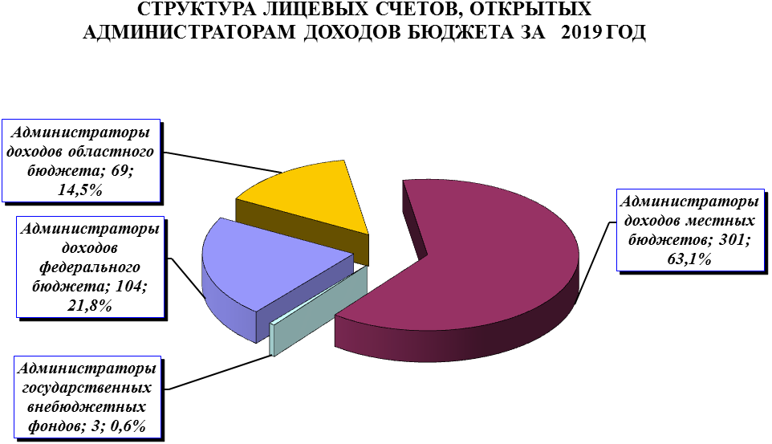
Основная часть поступивших доходов – 206,1 млрд. руб. (74,3 % от общей суммы поступлений) – доходы, администрируемые УФНС по Ярославской области. (Диаграмма 7).
Диаграмма 7
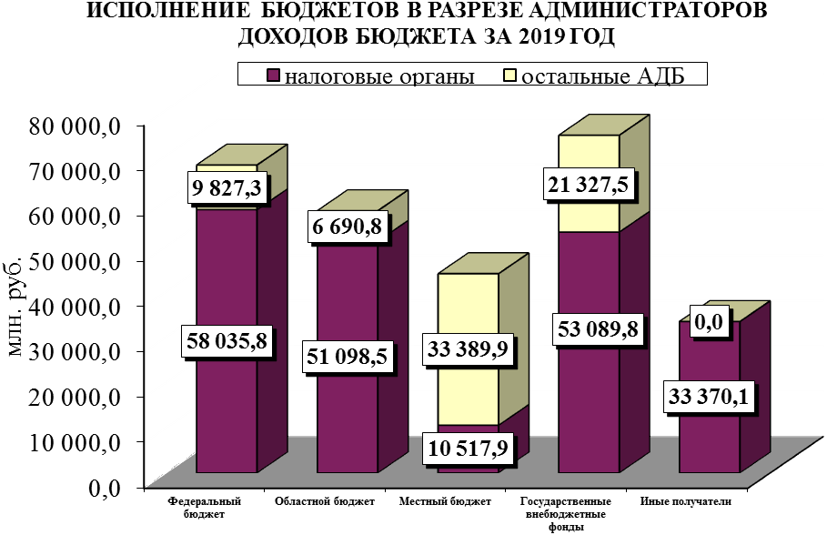
Управлением ежедневно формировалась и представлялась информация администраторам доходов о проведенных операциях по учету и распределению поступлений, установленная Приказом № 125н и приказами Федерального казначейства от 17 октября 2016 г. № 21н "О порядке открытия и ведения лицевых счетов территориальными органами Федерального казначейства", от 10 октября 2008 г. № 8н "О порядке кассового обслуживания исполнения федерального бюджета, бюджетов субъектов Российской Федерации и местных бюджетов
и порядке осуществления территориальными органами Федерального казначейства отдельных функций финансовых органов субъектов Российской Федерации муниципальных образований по исполнению соответствующих бюджетов"
и от 23 августа 2013 г. № 12н "О Порядке кассового обслуживания исполнения бюджетов государственных внебюджетных фондов Российской Федерации и порядке осуществления территориальными органами Федерального казначейства отдельных функций органов управления государственными внебюджетными фондами Российской Федерации по исполнению соответствующих бюджетов", регламентирующих деятельность органов Федерального казначейства.
Организация информационного взаимодействия с использованием прикладного программного обеспечения «Система управления финансового документооборота» (далее – ППО «СУФД») между Управлением
и администраторами доходов бюджета осуществлялась в соответствии с договорами об обмене электронными документами.
По состоянию на 1 января 2020 года Управление осуществляло обмен информацией с администраторами доходов бюджетов в следующем порядке:
– 406 администраторам доходов бюджетов (из 408) информация передавалась по электронным каналам связи с использованием ППО «СУФД»;
– 2 администраторам доходов бюджетов информация передавалась
на бумажном носителе.

4. Взаимодействие участников регионального уровня с Государственной системой о государственных и муниципальных платежах.
Совершенствование учета поступлений и их распределения невозможно
без реформирования системы бюджетных платежей.
Одним из направлений реформирования системы бюджетных платежей является развитие Государственной информационной системы о государственных
и муниципальных платежах (далее – ГИС ГМП).
В соответствии со статьей 21.3 Федерального закона от 27 июля 2010 г. № 210–ФЗ «Об организации предоставления государственных и муниципальных услуг» Федеральное казначейство осуществляет функции по созданию, ведению, развитию и обслуживанию ГИС ГМП, являясь оператором ГИС ГМП, функционирующей с 1 января 2013 года.
ГИС ГМП обеспечивает упрощение процедуры и сокращение сроков оказания государственных и муниципальных услуг, возможность их предоставления
в электронном виде, доступность для граждан информации об их обязательствах перед государством по принципу «одного окна», а так же своевременную оплату обязательств, исключающую формирование задолженности (начисление пени, штрафов) и передачу в исполнительное производство.
На территориальные органы Федерального казначейства возложены функции регистрации участников в информационной системе ГИС ГМП.
По состоянию на 1 января 2020 года в Ярославской области зарегистрировано 309 участников ГИС ГМП регионального уровня (Диаграмма 8).
Диаграмма 8
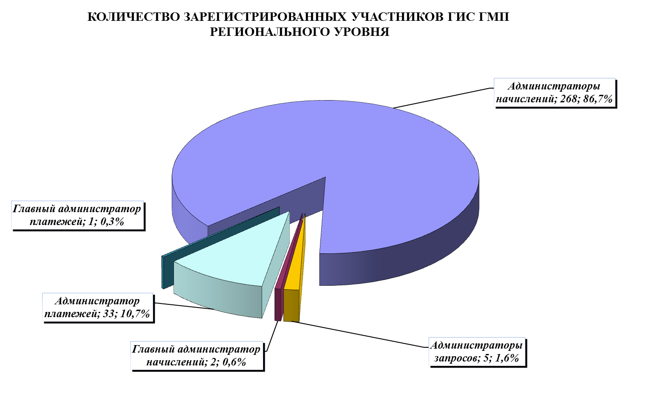
В целях обеспечения полноты данных, передаваемых участниками
в ГИС ГМП, утверждена новая методика расчета рейтинга субъектов Российской Федерации, отражающая взаимодействие с ГИС ГМП государственных органов исполнительной власти субъектов Российской Федерации, органов местного самоуправления, государственных и муниципальных казенных учреждений (Протокол заседания подкомиссии по использованию информационных технологий при предоставлении государственных и муниципальных услуг Правительственной комиссии по использованию информационных технологий для улучшения качества жизни и условий ведения предпринимательской деятельности от 20 декабря 2017 г. № 593пр).
В рейтинге субъектов Российской Федерации, представленном Федеральным казначейством по состоянию на 1 января 2020 года, отражающем фактическое взаимодействие региональных администраторов начислений с ГИС ГМП – государственных органов исполнительной власти субъектов Российской Федерации, органов местного самоуправления, зарегистрированных в ГИС ГМП, Ярославская область занимает 31 место из 85 субъектов Российской Федерации.
Оценочный показатель для Ярославской области составил 78,72% (Таблица 2).
(Таблица 2)
Рейтинг взаимодействия субъектов Российской Федерации с ГИС ГМП
№ | Субьект РФ | Рейтинг Январь - Декабрь 2019 года, %
1 | Московская область | 96,77%
2 | Алтайский край | 96,41%
3 | Саратовская область | 96,24%
4 | Тульская область | 95,36%
5 | Воронежская область | 93,72%
… | … | …
31 | Ярославская область | 78,72%

Целевым значением является обеспечение предоставления участниками более 70% извещений о начислении в ГИС ГМП. Ярославская область находится
в зеленой зоне.
Динамика изменения показателей рейтинга взаимодействия администраторов начислений Ярославской области с ГИС ГМП имела отрицательную тенденцию
с сентября месяца 2019 года по ноябрь месяц 2019 года, что было обусловлено проведением мероприятий по переводу участников на информационное взаимодействие с ГИС ГМП с использованием системы межведомственного электронного взаимодействия СМЭВ 3.ХХ (Диаграмма 9).

Диаграмма 9
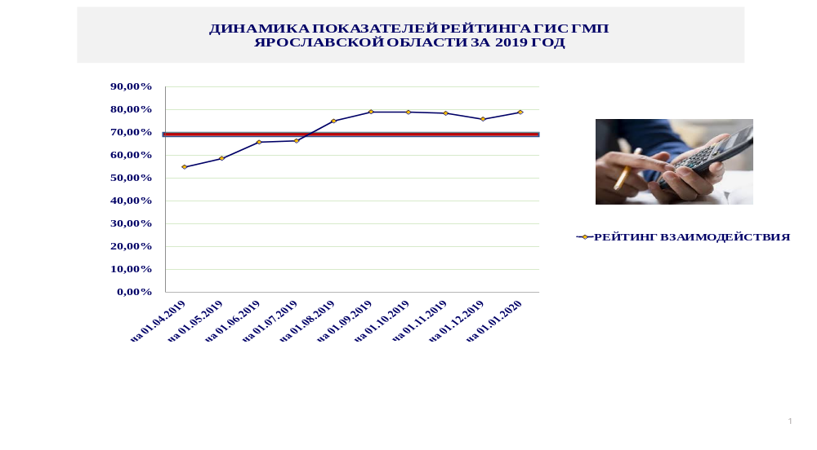
По вопросам организации взаимодействия по подключению участников
к ГИС ГМП и повышению уровня их фактического взаимодействия с ГИС ГМП Управление тесно сотрудничало с департаментом информатизации и связи Ярославской области, агентством по государственным услугам Ярославской области, оператором регионального СМЭВ – государственным бюджетным учреждением Ярославской области "Электронный регион".
В целях обеспечения полномасштабного функционирования ГИС ГМП
на территории Ярославской области Управлением осуществлялся постоянный мониторинг взаимодействия администраторов начислений с ГИС ГМП, на основе которого проводилась разъяснительная работа, направленная на обеспечение своевременного и полного направления в систему ГИС ГМП информации
о начислениях, а также обязательному квитированию платежей.

3. Итоги деятельности отдела расходов УФК по Ярославской области в 2019 году. Основные направления деятельности в 2020 году.

1.1.Доведение бюджетных данных.
В 2019 году из Межрегионального операционного управления Федерального казначейства и Управлений Федерального казначейства по субъектам Российской Федерации поступило 2 988 расходное расписание, что на 3,0% меньше, чем в 2018 году (3 075 расходных расписаний), в том числе:
- из Межрегионального операционного управления Федерального казначейства - 2 135 расходных расписаний, что на 11,0 % меньше, чем в 2018 году (2 398 расходных расписаний);
- из Управлений Федерального казначейства по субъектам Российской Федерации - 853 расходное расписание, что на 25 % больше, чем в 2018 году (677 расходных расписания).
В соответствии с расходными расписаниями главных распорядителей (распорядителей) средств федерального бюджета в 2019 году доведено на лицевые счета распорядителей и получателей средств федерального бюджета, обслуживаемых в Управлении, лимитов бюджетных обязательств и бюджетных ассигнований в сумме 29 924,4 млн. рублей, что на 19,3 % больше, чем в 2018 году (25 072, 1 млн. рублей)
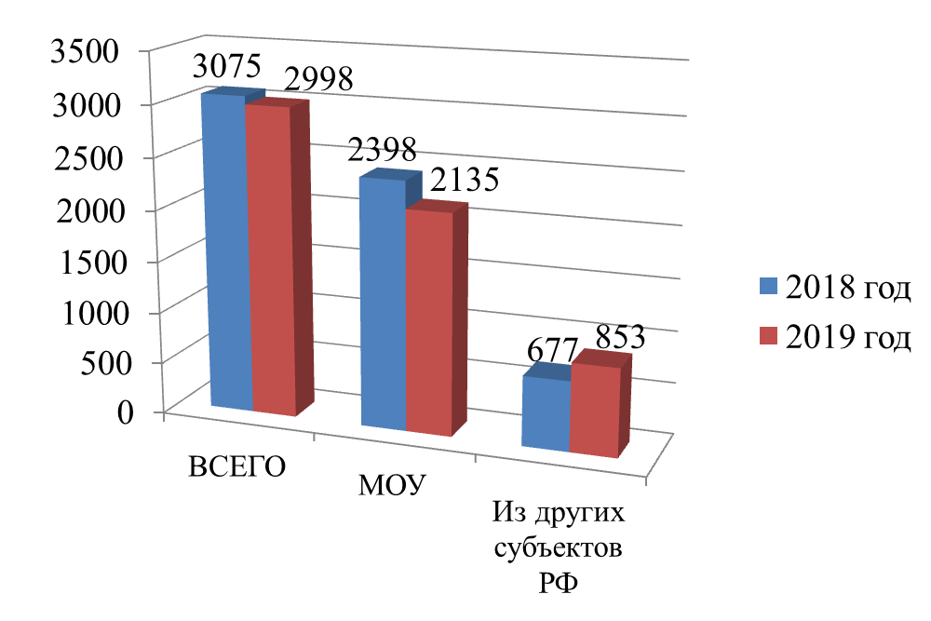
Поступление расходных расписаний из Межрегионального операционного управления Федерального казначейства и из других субъектов Российской Федерации в 2018 – 2019 гг., шт.

Наибольший удельный вес в общей сумме, доведенных в 2019 году лимитов бюджетных обязательств составили расходы на:
- национальную безопасность и правоохранительную деятельность – 35,5%;
- общегосударственные вопросы – 13,1%;
- социальная политика - 12,7%;
- общегосударственные вопросы – 11,1%
- национальная экономика – 9,6%
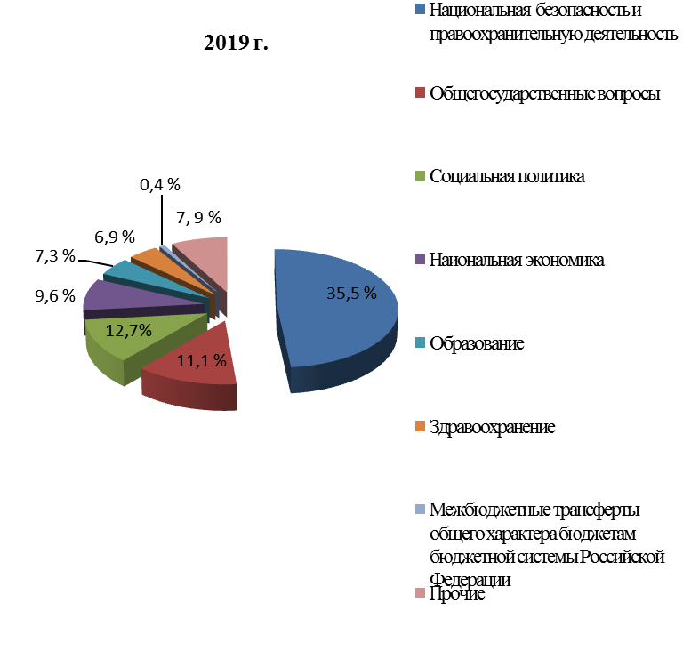

Распорядителями средств федерального бюджета в 2019 году представлено 7 043 расходных расписаний на распределение лимитов бюджетных обязательств по подведомственным структурам, что на 14,6 % меньше, чем за 2018 год (8 245 расходных расписаний).
Из поступивших от распорядителей бюджетных средств расходных расписаний в 2019 году не принято к исполнению (аннулировано) расходных расписаний по причинам:
- превышения отзываемых сумм лимитов бюджетных обязательств в разрезе отдельных кодов бюджетной классификации над суммами остатков лимитов, отраженных на лицевых счетах получателей
- неправильного оформления расходных расписаний.
В целях повышения эффективности использования ресурсов ЕКС Федеральное казначейство с 2016 год внедрен механизм доведения и контроля предельных объемов оплаты денежных обязательств, который является инструментом, позволяющим минимизировать риски кассового разрыва на ЕКС в условиях неравномерности поступлений в федеральный бюджет в соответствующий период времени, вследствие сложной макроэкономической ситуации в Российской Федерации.
Как и в прошлом году, период действия ПОФР – 1 квартал. По истечении периода действия ПОФР аннулируются органами федерального казначейства.
В рамках реализации положений постановления Правительства Российской Федерации от 09.12.2017 г. № 1496
«О мерах по реализации исполнения федерального бюджета» в 2019 году было сформировано 12 расходных расписаний на отзыв лимитов бюджетных обязательств на общую сумму 374,4 млн. руб, для сравнения в 2018 году было сформировано 31 расходное расписание на сумму 180,6 млн. руб. (увеличение по сумме в 2,1 раза).

1.2. Санкционирование оплаты денежных обязательств получателей средств федерального бюджета.
Данные о количестве лицевых счетов, открытых участникам бюджетного процесса федерального уровня в УФК
Наименование показателя | На 01.01.2020 (шт.)
Общее количество открытых в органах Федерального казначейства лицевых счетов участников бюджетного процесса федерального уровня, | 269
из них:
Лицевых счетов главных распорядителей (распорядителей) бюджетных средств (01) | 7
Лицевых счетов получателей бюджетных средств (03) | 103
Лицевых счетов для учета операций со средствами, поступающими во временное распоряжение получателей бюджетных средств (05) | 115
Лицевых счетов администраторов источников внутреннего финансирования дефицита бюджета (08) | 2
Лицевых счетов для учета операций по переданным полномочиям получателя бюджетных средств (14) | 42

В соответствии со статьями 219 и 219.2 Бюджетного кодекса Российской Федерации Управление в 2019 году осуществляло санкционирование оплаты денежных обязательств получателей средств федерального бюджета в порядке, предусмотренном Приказ Минфина России от 17.11.2016 № 213н "О Порядке санкционирования оплаты денежных обязательств получателей средств федерального бюджета и администраторов источников финансирования дефицита федерального бюджета".
В 2019 году получателями средств федерального бюджета представлено 188,7 тыс. платежных документов, что на 6 % меньше, чем в 2018 году (200,7 тыс. платежных документов), из которых:
- принято к исполнению 169,8 тыс. платежных документов, что составляет 84,6 % от количества поступивших платежных документов;
- возвращено без исполнения 18,9 тыс. платежных документов, что составляет 9,9 % от количества поступивших платежных документов (в прошлом году 15,4%).
Основными причинами возврата платежных документов в 2019 году являлись:
- запросы на аннулирование заявок, оформленные клиентами;
- несоответствие указанных в Заявках на кассовый расход реквизитов документов-оснований представленным документам;
- превышение суммы кассового расхода над суммой неисполненного бюджетного обязательства и суммы денежных обязательств;
- несоответствие наименования, ИНН, КПП получателя денежных средств, указанных в Заявке на кассовый расход, информации по бюджетному обязательству.
- несоответствие КМИ справочнику.
Объем произведенных кассовых выплат с лицевых счетов получателей средств федерального бюджета, открытых в Управлении, за 2019 год составил 27 608,6 млн. рублей, что составляет 95,7% от лимитов бюджетных обязательств, отраженных на лицевых счетах получателей средств федерального бюджета по состоянию на 31.12.2019 года (объем лимитов бюджетных обязательств и бюджетных ассигнований – 29 924,4 млн. рублей). В сравнении с 2018 годом процент использования лимитов бюджетных обязательств уменьшился на 0,5 % (96,1 %).
Сумма неиспользованного остатка лимитов бюджетных обязательств 2019 года в сравнении с суммой неиспользованного остатка лимитов бюджетных обязательств 2018 года увеличился на 1 325,4 млн. рублей.

Неиспользованный остаток лимитов бюджетных обязательств в 2019 году в сравнении с 2018 годом
млн. руб.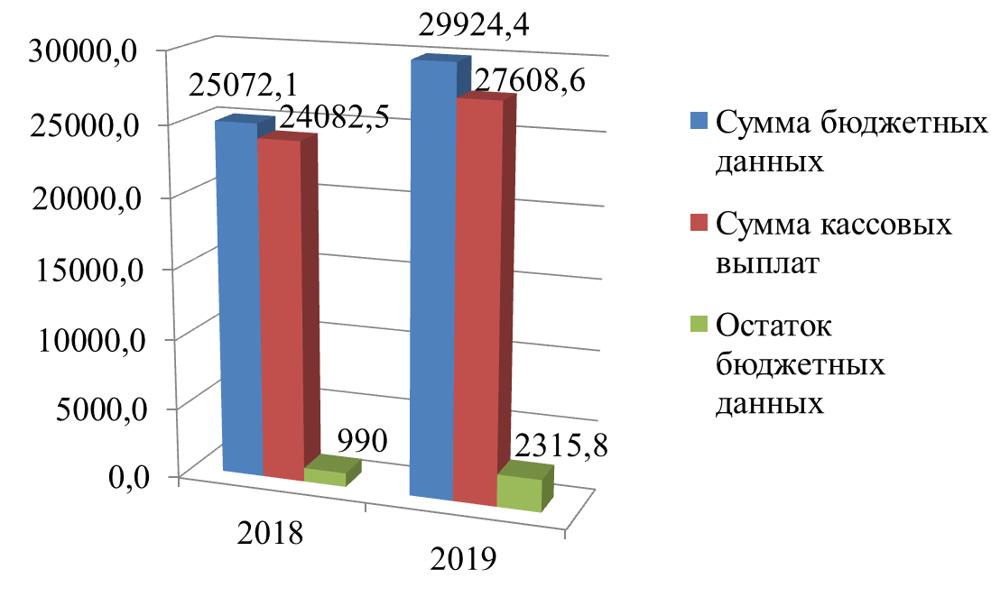

Наибольший остаток неиспользованных лимитов бюджетных обязательств в 2019 году составил:
- по виду расходов 400 «Капитальные вложения в объекты государственной (муниципальной) собственности – 523,9 млн. рублей по причине неполного освоения выделенных из федерального бюджета капитальных вложений;
- по виду расходов 500 «Межбюджетные трансферты» по причине неполного освоения выделенных из федерального бюджета субсидий, субвенций и иных межбюджетных трансфертов бюджету субъекта Российской Федерации, имеющих целевое значение, и составил 1 621,7 млн. рублей.

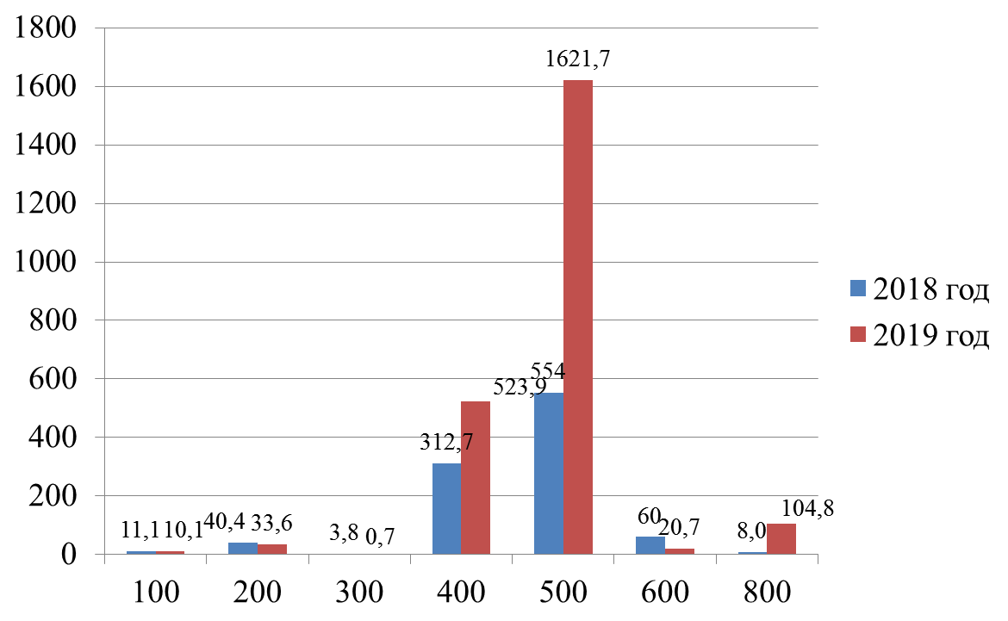

Неиспользованный остаток лимитов бюджетных обязательств в 2018-2019 гг. по видам расходов
млн. руб.

1.3. Межбюджетные трансферты.
В целях реализации статьи 10 Федерального закона от 29.11.201 № 459-ФЗ "О федеральном бюджете на 2019 год и на плановый период 2020 и 2021 годов" Управление в 2019 году продолжило работу по осуществлению полномочий получателя средств федерального бюджета по перечислению в бюджеты субъектов Российской Федерации из федерального бюджета субсидий, субвенций и иных межбюджетных трансфертов, имеющих целевое назначение в соответствии с приказом Федерального казначейства от 18.06.2012 № 238 «Об организации работы территориальных органов Федерального казначейства по осуществлению полномочий получателя средств федерального бюджета по перечислению в бюджеты субъектов Российской Федерации из федерального бюджета субсидий, субвенций и иных межбюджетных трансфертов, имеющих целевое назначение».
На основании доведенных приказов главных распорядителей в лице федеральных органов исполнительной власти было открыто 33 лицевых счета с кодом «14», в том числе:
- Федеральному агентству водных ресурсов;
- Министерству природных ресурсов и экологии Российской Федерации
- Федеральному агентству лесного хозяйства;
- Министерству культуры Российской Федерации;
- Министерству здравоохранения Российской Федерации;
- Министерству строительства и жилищно-коммунального хозяйства Российской Федерации;
- Федеральной службе по надзору в сфере образования и науки
- Министерство просвещения Российской Федерации;
- Министерству сельского хозяйства Российской Федерации;
- Федеральному агентству по делам молодежи;
- Министерству финансов Российской Федерации;
- Федеральному дорожному агентству;
- Министерству экономического развития Российской Федерации;
- Министерству труда и социальной защиты Российской Федерации;
- Федеральной службе по труду и занятости;
- Федеральной службе государственной статистики;
- Федеральному агентству по туризму
- Министерству Российской Федерации по делам гражданской обороны, чрезвычайным ситуациям и ликвидации;
- Министерству обороны Российской Федерации;
- Министерству внутренних дел Российской Федерации;
- Федеральному агентству по делам национальностей;
- Федеральному медико-биологическому агентству;
- Судебному департаменту при Верховном суде Российской Федерации;
- Министерству спорта Российской Федерации.
В целях обеспечения исполнения положений Порядка ведения реестра соглашений (договоров) о предоставлении из федерального бюджета субсидий, бюджетных инвестиций, межбюджетных трансфертов, утвержденного приказом Министерства финансов Российской Федерации от 29.12.2017 г. № 263н, Управление обеспечило внесение записей в реестр соглашений и постановку на учет бюджетных обязательств, возникших из Соглашений или нормативных правовых актов о предоставлении межбюджетных трансфертов.
Объем доведенных лимитов бюджетных обязательств по перечислению в бюджет Ярославской области из федерального бюджета субсидий, субвенций и иных межбюджетных трансфертов, имеющих целевое назначение, в 2019 году составил 11 577,1 млн. рублей, что в 1,7 раза больше, чем в 2018 году (6 728,1 млн. рублей). Кассовые выплаты в 2019 году составили 9 955,4 млн. рублей, сумма неиспользованных лимитов бюджетных обязательств по состоянию на 01.01.2020 – 1 621,7 млн. руб., что составляет 14,0 % от объема доведенных лимитов бюджетных обязательств. В 2018 году кассовые выплаты составили 6 174,1 млн. рублей, сумма неиспользованных лимитов бюджетных обязательств по состоянию на 01.01.2019 - 554,0 млн. руб., что составляет 8,2 % от объема доведенных лимитов бюджетных обязательств, что в 1,7 раз меньше чем в 2019 году.

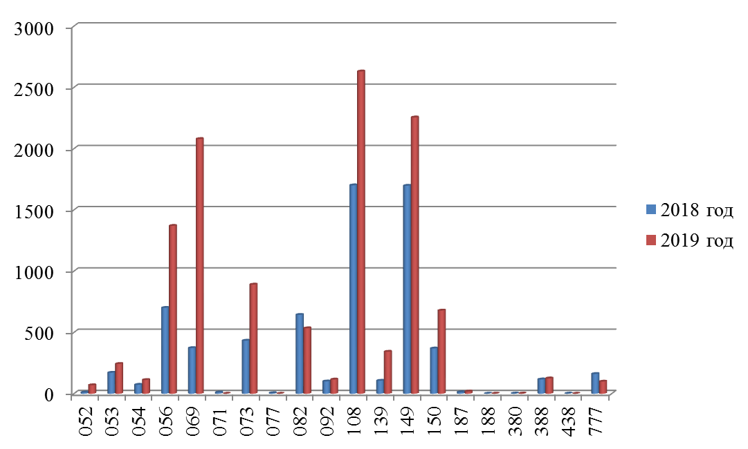
Объем доведенных в 2018 году лимитов бюджетных обязательств в разрезе главных распорядителей в сравнении с 2017 годом
млн. руб.
1.4. Операции со средствами не участников бюджетного процесса.
В соответствии с положениями статьи 30 Федерального закона
№ 83-ФЗ ТОФК по состоянию на 1 января 2020 года количество лицевых счетов, открытых в УФК федеральным бюджетным учреждениям:
- всего 102 лицевых счета:
20 - лицевой счет бюджетного учреждения - 55
21 - отдельный лицевой счет бюджетного учреждения - 49
22 - лицевой счет бюджетного учреждения для учета
операций со средствами ОМС - 3
В 2019 году на лицевые счета бюджетных учреждений с признаком 20 поступило доходов (с учетом остатка средств на 01.01.2019) в сумме 6 417 млн. рублей. Кассовые выплаты по данным лицевым счетам составили 5 911,4 млн. рублей. Остаток денежных средств на лицевых счетах бюджетных учреждений по состоянию на 01.01.2020 – 505,6 млн. рублей.
На отдельные лицевые счета бюджетных учреждений с признаком 21, источником финансового обеспечения которых являются субсидии, полученные в соответствии с абзацем вторым пункта 1 статьи 78.1 Бюджетного кодекса Российской Федерации (далее – целевые субсидии), поступило целевых субсидий в сумме 1 363,2 млн. рублей на следующие цели:
- Субсидии в целях выплаты стипендий обучающимся (студентам, интернам, ординаторам, курсантам, адъюнктам, аспирантам и докторантам), а также осуществления выплат воспитанникам воинских частей;
- Субсидии в целях выплаты студентам, аспирантам и докторантам стипендии Президента Российской Федерации и специальных государственных стипендий Правительства Российской Федерации (Стипендиальное обеспечение обучающихся в Учреждениях);
- Субсидии в целях приобретения объектов особо ценного движимого имущества в части оборудования (приобретение основных средств, за исключением объектов недвижимости);
- Субсидии в целях осуществления мероприятий по капитальному ремонту объектов недвижимого имущества;
- Иные субсидии в целях содержания имущества;
- Субсидии в целях осуществления мероприятий по оформлению прав на объекты недвижимого имущества;
- Субсидии в целях проведения работ по предотвращению чрезвычайных ситуаций, связанных со стихийными бедствиями или природными явлениями (в том числе на проведение противопаводковых мероприятий)
- Субсидии в целях реализации мероприятий по борьбе с эпидемиями;
- Субсидии в целях оказания федеральным государственным учреждениям дополнительной государственной поддержки, в том числе для реализации программ развития федеральных государственных учреждений, кадрового потенциала и материально-технической базы;
- Субсидии в целях реализации нормативных правовых актов Президента Российской Федерации и Правительства Российской Федерации
и иные.
Управление осуществляло санкционирование оплаты денежных обязательств за счет средств целевых субсидий в соответствии с Приказом Минфина России от 13.12.2017 № 226н "Об утверждении Порядка санкционирования расходов федеральных бюджетных учреждений и федеральных автономных учреждений, лицевые счета которым открыты в территориальных органах Федерального казначейства, источником финансового обеспечения которых являются субсидии, полученные в соответствии с абзацем вторым пункта 1 статьи 78.1 и статьей 78.2 Бюджетного кодекса Российской Федерации".
Кассовые выплаты по средствам целевых субсидий за 2019 год составили 1 397,9 млн. рублей. Остаток неиспользованных субсидий по состоянию на 01.01.2020 – 159,2 млн. рублей, что меньше остатка неиспользованных субсидий по состоянию на 01.01.2019 на 18% (194 млн. рублей).
В 2019 году федеральными бюджетными учреждениями представлено 81,9 тыс. платежных документов для проведения расходных операций, из которых:
- принято к исполнению 79,8 тыс. платежных документов или 97,5% от количества поступивших платежных документов;
-возвращено без исполнения 2,1 тыс. платежных документов или 2,5% от количества поступивших платежных документов.
Основной причиной возврата платежных документов в 2019 году являлось:
- несоответствие вида расходов назначению платежа
- допустимый остаток на лицевом счете клиента меньше запрошенной суммы.

1.5. Учет бюджетных и денежных обязательств получателей средств федерального бюджета.
В соответствии с положениями приказа Минфина России от 30.12.2015 № 221н «О порядке учета территориальными органами федерального казначейства бюджетных и денежных обязательств получателей средств федерального бюджета» (далее - Порядок к приказу № 221н) в 2019 году Управление осуществляло учет бюджетных и денежных обязательств получателей средств федерального бюджета на основании:
- документа «Сведения о принятом бюджетном обязательстве» (код формы по ОКУД 0506101) по государственным контрактам, договорам на поставку товаров, выполнение работ, оказание услуг для государственных нужд, соглашениям (нормативным правовым актам) о предоставление субсидий юридическим лицам, соглашениям на предоставление субсидий, субвенций и иных межбюджетных трансфертов, имеющих целевое направление;
- документа «Сведения о денежном обязательстве» (код формы по ОКУД 0506102)
- принятых к исполнению Управлением документов для оплаты денежных обязательств по бюджетным обязательствам, возникающим в соответствии с законом, иным нормативным правовым актом (в том числе по публичным нормативным обязательствам), с договором, оформление в письменной форме по которому законодательством Российской Федерации не требуется, а также в соответствии с договорами на оказание услуг, выполнение работ, заключенным получателем средств федерального бюджета с физическим лицом, не являющимся индивидуальным предпринимателем;

По состоянию на 1 января 2020 г. Управлением было принято на учет 78 732 бюджетных обязательств, из них:
- на основании Сведений о бюджетном обязательстве - 19 909 шт.;
- на основании документов для оплаты денежных обязательств - 58 283 шт.;
- на основании исполнительных документов и решений налоговых органов - 540 шт.
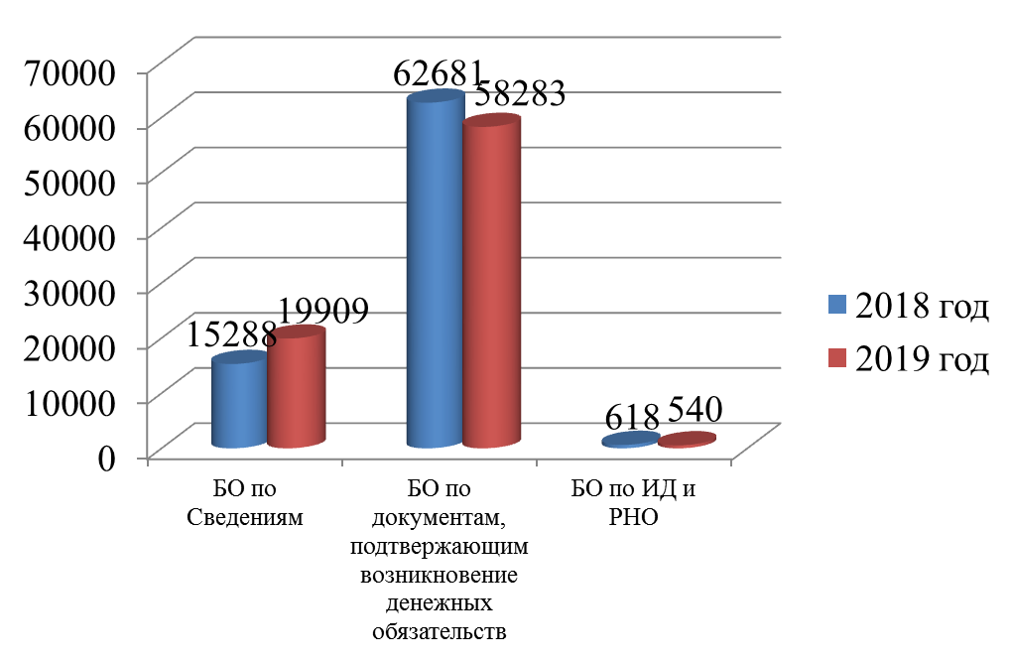
Количество принятых в 2019 году на учет бюджетных обязательств (78 732) уменьшилось по сравнению с 2018 г. (78 587) на 0,5 % .
Поставлено бюджетных обязательств в 2019 на общую сумму 28 846,2 млн. рублей.
Основными причинами отказа в постановке на учет Сведений в 2019 году являются:
- несоответствие информации, содержащейся в Сведениях, документу-основанию (государственному контракту (договору)); несоответствие информации, содержащейся в Сведениях, сведениям о государственном контракте, размещенным в реестре контрактов;
- не представлен документ – основание (копия договора либо документ о внесении изменения в договор);
- иные причины (коды бюджетной классификации расходов не соответствовали кодам классификации расходов федерального бюджета, утвержденным в установленном порядке Минфином России, действующим на момент представления Сведений; предмет бюджетного обязательства, указанный в Сведениях, не соответствовал коду классификации расходов федерального бюджета и т.д.).
Анализ зарегистрированных Сведений в разрезе ведомственной структуры показал, что значительная часть была представлена учреждениями, подведомственными Министерству внутренних дел Российской Федерации (188 глава) - 5 398 шт.; Федеральной службе исполнения наказаний (320 глава) – 3 643 шт.; Федеральной налоговой службе (182 глава) – 1 346 шт.; Министерству Российской Федерации по делам гражданской обороны, чрезвычайным ситуациям и ликвидации последствий стихийных бедствий (177 глава) – 1 145 шт.; Судебному департаменту при Верховном суде Российской Федерации (438 глава) – 1 178 шт., Генеральная прокуратура Российской Федерации (415 глава) - 561 шт.
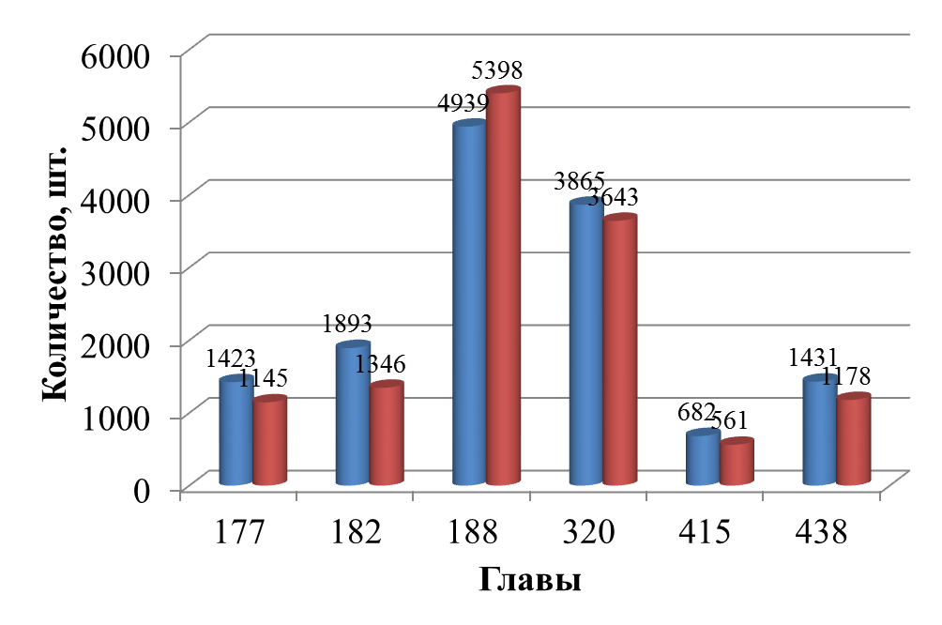
Количество зарегистрированных Сведений о бюджетном обязательстве в разрезе глав в 2018-2019 гг.
В исполнение пункта 18 Порядка к приказу № 221н по результатам постановки на учет Сведений и Заявок до получателей средств федерального бюджета и вышестоящего главного распорядителя (распорядителя) Управлением в 2019 году было направлено 1 197 Уведомлений о превышении бюджетным обязательством неиспользованных доведенных бюджетных данных (код формы по ОКУД 0506111) (далее – Уведомление).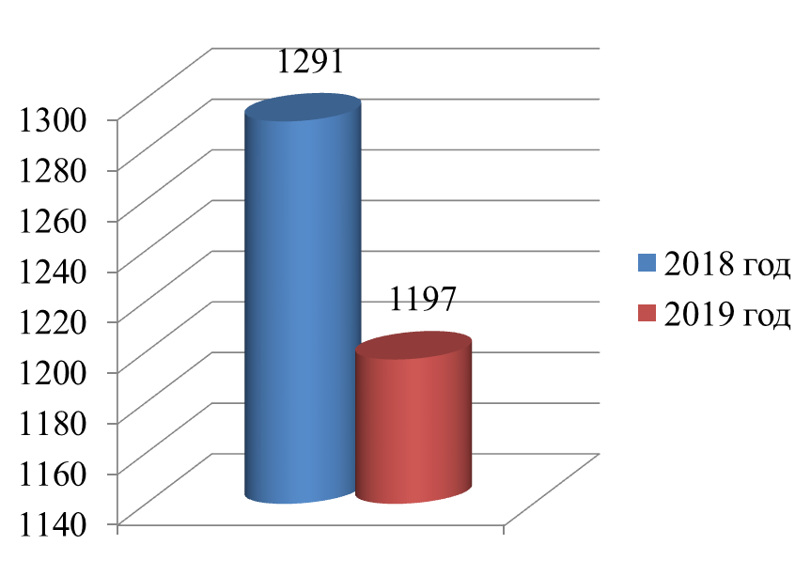
Количество сформированных Уведомлений о превышении бюджетным обязательством неиспользованных доведенных бюджетных данных за 2018,2019 годы, шт.

Анализ сформированных Уведомлений показал, что по сравнению с 2018 годом количество направленных в 2019 году Уведомлений уменьшилось на 7,3 %. Основными причинами формирования Уведомлений в 2019 году являются:
  - принятие бюджетных обязательств по исполнительным документам;
  - превышение бюджетным обязательством неиспользованных доведенных бюджетных данных.
  - перерегистрация бюджетных обязательств прошлого года с аналитическим кодом.
Согласно данным отчета по состоянию на 01.01.2020 получателями средств федерального бюджета были приняты на учет обязательства на общую сумму – 28 846,2 млн. рублей, из них исполнено в текущем финансовом году – 27 608,6 млн. рублей или 95,7%, неисполненная часть бюджетных обязательств текущего года составила 1 237,5 млн. рублей или 4,3%.
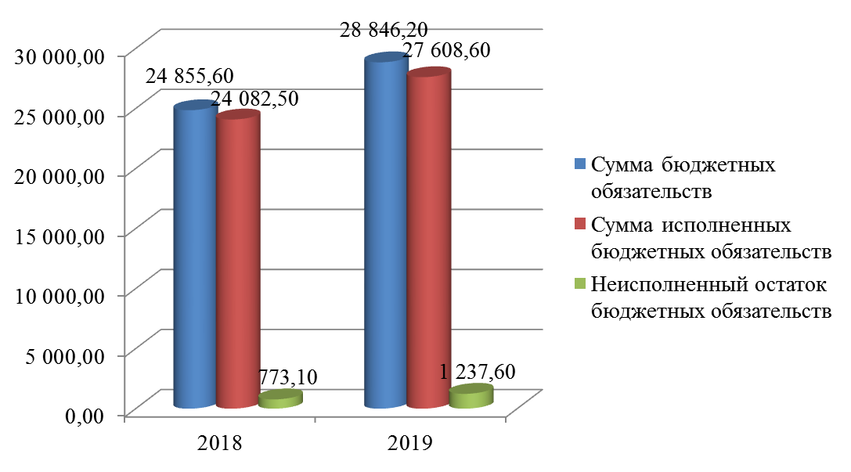
Сумма неисполненного остатка бюджетных обязательств за 2018, 2019 годы
млн. руб.

Анализ неисполненной части бюджетных обязательств 2019 года показал, что значительная её часть приходится на перечисление другим бюджетам бюджетной системы Российской Федерации межбюджетных трансфертов (группа расходов 500) – 529,1 млн. рублей (42,8 %), на бюджетные инвестиции в объекты капитального строительства (вид расходов 400) – 533,4 млн. рублей (43,1 %).
Анализ поставленных на учет денежных обязательств в 2019 г. показал:
- поставлено на учет денежных обязательств на основании представленных клиентами Сведений о денежном обязательстве – 2 387 шт.
- поставлено на учет денежных обязательств на основании платежных документов – 158 420 шт., что составляет 98,5 % от общего количества денежных обязательств.
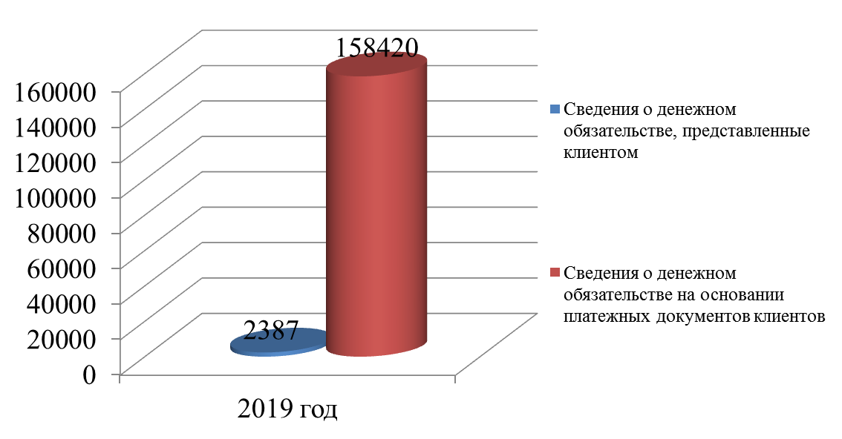
Динамика принятых на учет денежных обязательств за 2019 г.
шт.

1.6. Организация исполнения исполнительных документов и решений налоговых органов.
В 2019 году в Управление поступило 527 исполнительных документов, что по сравнению с 2018 году на 33,0 % меньше (786 документа в 2018 году) на общую сумму 49,72 млн. руб. Из них 445 по казенным учреждениям и органам исполнительной власти и 82 по федеральным бюджетным учреждениям.

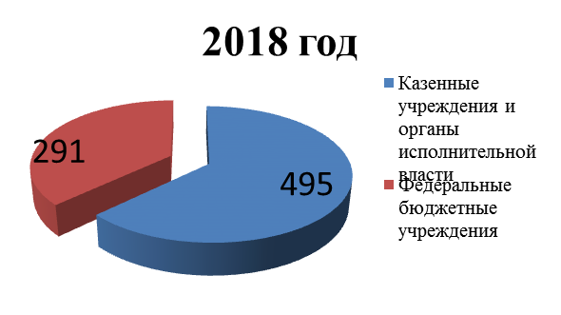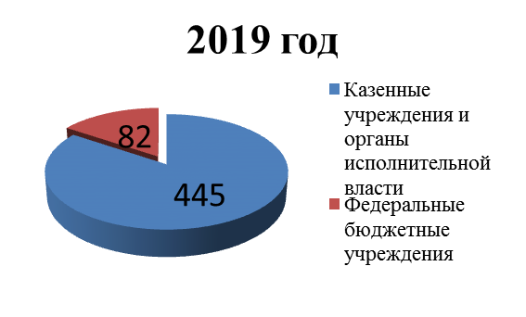

Предъявленные исполнительные документы в разрезе типов учреждений в 2018-2019 гг. шт.
Исполнено 437 документов, что на 38,1 % меньше, чем в 2018 году (706 исполнительных документов в 2018 г.) на сумму 31,5 млн. руб., что на 60,0 % меньше, чем в 2018 г.
Анализ предъявленных исполнительных документов в разрезе клиентов Управления по признаку ведомственной принадлежности за 2019 и 2018 гг. показывает снижение количества предъявленных исполнительных документов по главе 188- Министерство внутренних дел Российской Федерации на 20,3%, по главе 180 - Федеральная служба войск национальной гвардии Российской Федерации на 61,1 % и т.д.

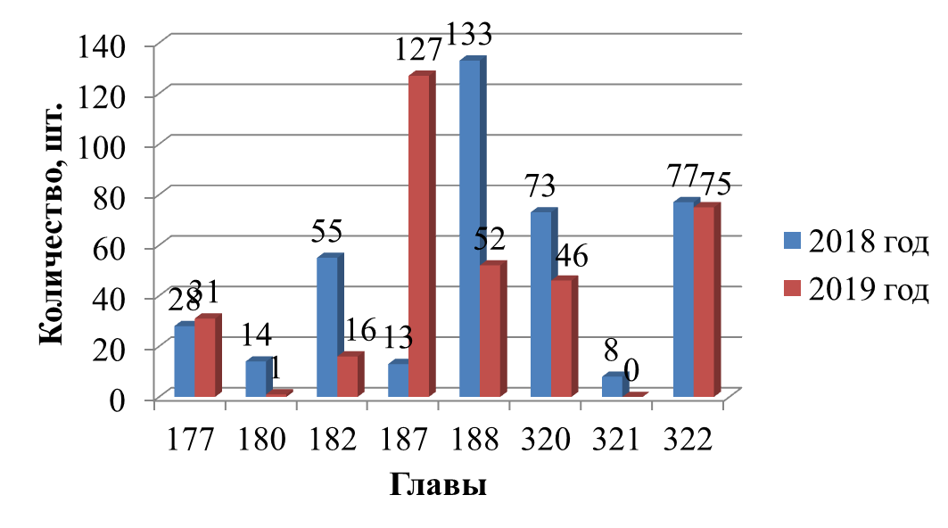Анализ предъявленных исполнительных документов в разрезе глав за 2018 и 2019 гг.

В связи с неисполнением должником требований исполнительных документов направлено получателям бюджетных средств в 2019 году 47 уведомления о приостановлении операций по расходованию средств на лицевых счетах, что в 6 раз меньше чем 2018 году (283 уведомлений в 2018 году). Снижение количества уведомлений связан с исполнением исполнительных документов и решений налоговых органов ФГБУ здравоохранения больница института биологии внутренних вод им. И. Д. Папанина РАН (245 Уведомлений в 2018 году).
В 2019 году в Управление федерального казначейства по Ярославской области поступило 99 налоговых решения, что на 48,9 % меньше, чем в 2018 году (194 налоговых решения в 2018 г. на сумму 6,7 млн. руб.) на сумму 5,2 млн. рублей, в т. ч. в 2019 году казенным учреждениям и органам исполнительной власти поступило 50 решений налоговых органов, 49 –федеральным бюджетным учреждениям, в 2018 году 115 и 79 соответственно.
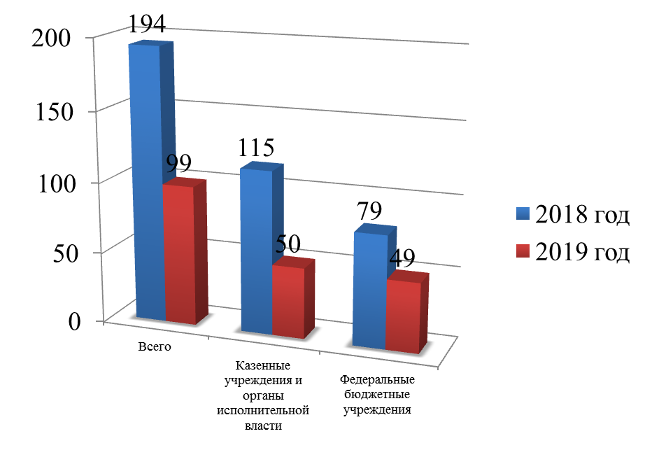

Предъявленные решения налоговых органов в разрезе типов учреждений в 2018-2019 гг.
шт.

1.7. Осуществление контроля в соответствии с ч.5 ст.99 Федерального закона 44-ФЗ.
С 1 января 2017 года Управление Федерального казначейства по Ярославской области в соответствии с частью 5 статьи 99 Федерального закона от 05.04.2013 № 44-ФЗ «О контрактной системе в сфере закупок товаров, работ, услуг для обеспечения государственных и муниципальных нужд», осуществляет контроль за:
1) соответствием информации об объеме финансового обеспечения, включенной в планы закупок, информации об объеме финансового обеспечения для осуществления закупок, утвержденном и доведенном до заказчика;
2) соответствием информации об идентификационных кодах закупок и об объеме финансового обеспечения для осуществления данных закупок, содержащейся:
а) в планах-графиках, информации, содержащейся в планах закупок;
б) в извещениях об осуществлении закупок, в документации о закупках, информации, содержащейся в планах-графиках;
в) в протоколах определения поставщиков (подрядчиков, исполнителей), информации, содержащейся в документации о закупках;
г) в условиях проектов контрактов, направляемых участникам закупок, с которыми заключаются контракты, информации, содержащейся в протоколах определения поставщиков (подрядчиков, исполнителей);
д) в реестре контрактов, заключенных заказчиками, условиям контрактов.
Осуществление вышеуказанных полномочий возложено на Отдел расходов и территориальные отделы Управления.
Субъектами контроля Управления в 2019 г. являются 147 федеральных заказчиков. Основное их количество составляют органы государственной власти и казенные учреждения – 96 организаций, федеральные бюджетные и автономные учреждения – 46 организация и федеральные государственные унитарные предприятия – 5 организации.
Контроль по части 5 статьи 99 Закона о контрактной системе реализуется посредством автоматизации процесса через функционал Единой информационной системы, либо интегрированных с ЕИС региональных и муниципальных информационных систем в сфере закупок.
За 2019 год в личный кабинет Управления Федерального казначейства по Ярославской области как органа контроля поступило в общей сложности 21 361 документ, из них:
Планы закупок – 2373,
Планы-графики закупок – 2 923,
Извещения и документации о закупке – 4822,
Проекты контрактов – 2964,
Протоколы определения поставщиков, подрядчиков, исполнителей – 991,
Информация о контрактах – 8 279
По сравнению с направленными на контроль в 2018 году документами (21 150 шт.), количество объектов контроля в 2019 году увеличилось на 0,01%.
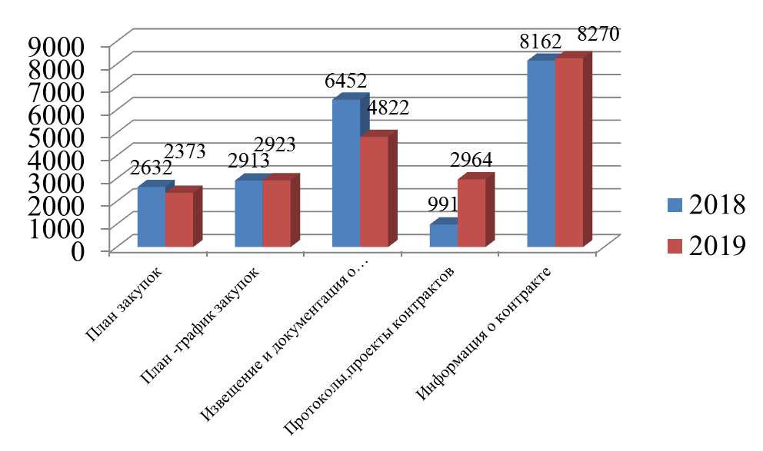
Анализ направленных для контроля в соответствии с ч.5 ст.99 и ПП № 1084 документов

государственных заказчиков в 2018-2019 гг.
Существенно снизилось количество направляемых на контроль заказчиком в 2019 году Извещений и документации о закупке. Так, в 2018 году направлено на контроль 6 452 извещения, в 2019 – 4822.

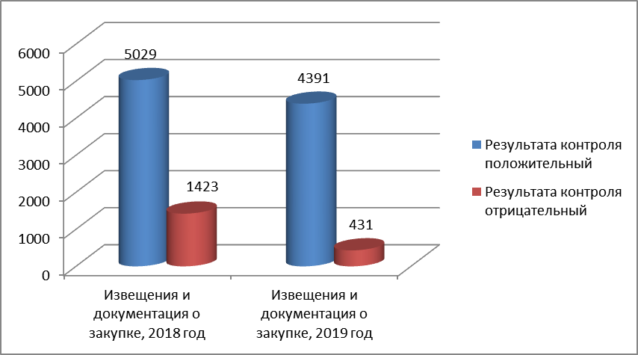

Анализ непрошедших контроль документов в 2019 году (2705 шт.) показал, что наибольший процент отказов имеет место по извещениям и документации о закупке -15,9 % (431 не пройден контроль), а также по информации о контракте- 64,8 % (1 753 не пройден контроль).

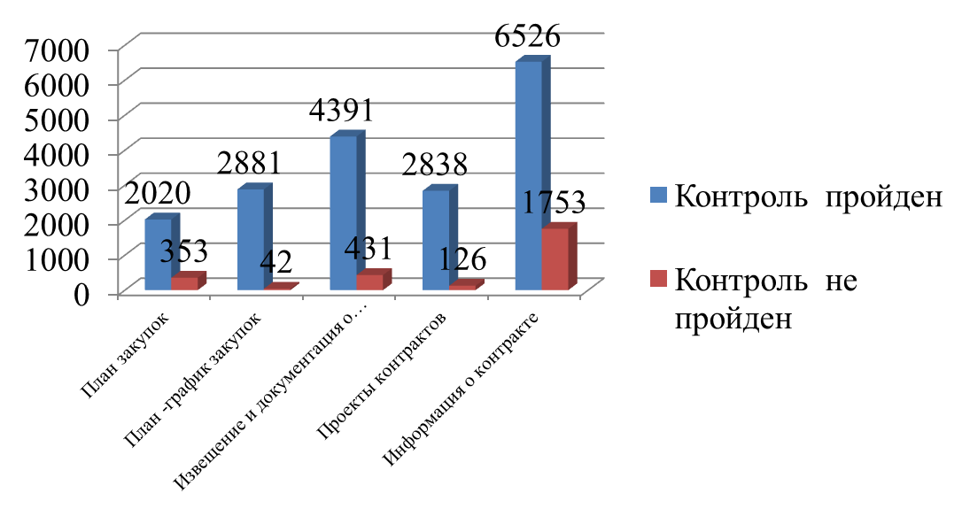

Наиболее распространенные нарушения, выявленные в личном кабинете органа контроля

I. Наличие и полнота представленных документов | проверка осуществляется в соответствии с подпунктом «а» пункта 14 Правил № 1084.
II. Соответствие ИКЗ и цены контракта | проверка осуществляется в соответствии с пунктом 13 Правил № 1084.
III. Наличие информации, включаемой в Реестр, и соответствия такой информации условиям контракта | проверка осуществляется в соответствии с подпунктами «а», «в» пункта 14 Правил № 1084.
IV. Соответствие информации, включаемой в Реестр, информации, ранее включенной в Реестр | проверка осуществляется в соответствии с подпунктом «в» пункта 14 Правил № 1084.

Также в рамках Постановления Правительства РФ от 27.11.2017 № 1428 "Об особенностях осуществления закупки для нужд обороны страны и безопасности государства" в Управлении в 2019 г. представлено 1705 документов, из них:
Планы закупок –125
Планы-графики закупок – 138
Извещения и документации о закупке – 244
Сведения о проекте контракта -370
Сведения о протоколе определения поставщиков, подрядчиков, исполнителей –309
Информация о контрактах – 519.
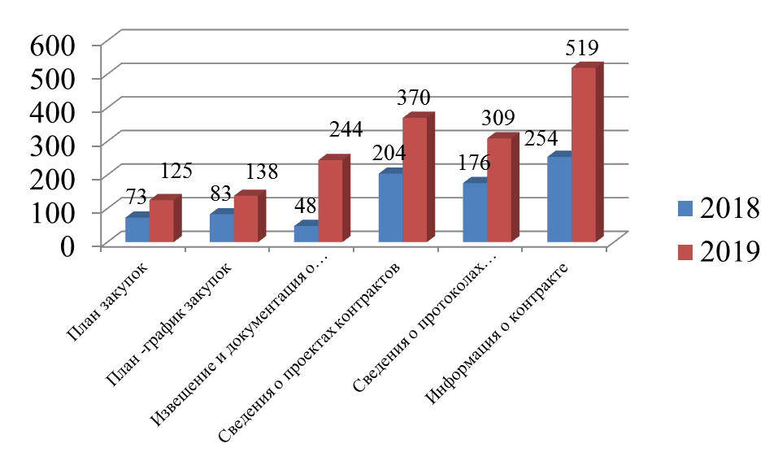

В 2018 г. представлено 838 документов, что 2 раза меньше чем в 2019 году.
В связи с изменениями положений постановления Правительства Российской Федерации от 28.11.2013 № 1084 «О порядке ведения реестра контрактов, заключенных заказчиками, и реестра контрактов, содержащего сведения, составляющие государственную тайну», внесенных постановлением Правительства Российской Федерации от 05.11.2019 № 1400, Управлением в адрес заказчиков федерального уровня и территориальных отделов Управления направлялись письма, разъясняющие изменения нормативно-правовых актов, проводилась активная работа с заказчиками федерального уровня.

1.8. Проведение и учет операций по кассовым выплатам из бюджетов государственных внебюджетных фондов.

Данные о количестве лицевых счетов, открытых участникам бюджетного процесса государственных внебюджетных фондов

Наименование показателя | На 01.01.2019 (шт.)
Общее количество открытых в органах Федерального казначейства лицевых счетов участников бюджетного процесса федерального уровня, | 18
из них:
Лицевых счетов главных распорядителей (распорядителей) бюджетных средств (01) | 2
Лицевых счетов получателей бюджетных средств (03) | 7
Лицевых счетов для учета операций со средствами, поступающими во временное распоряжение получателей бюджетных средств (05) | 7
Лицевых счетов администраторов источников внутреннего финансирования дефицита бюджета (08) | 1
Лицевой счет территориального органа государственного внебюджетного фонда Российской Федерации (12) | 1

В 2019 году из Межрегионального операционного управления Федерального казначейства от ГРБС ПФР и ФСС поступило расходных расписаний – 50 , от РБС ПФР и ФСС -248 расходное расписание.
Доведено лимитов бюджетных обязательств и бюджетных ассигнований в 2019 году на сумму 7 954,8 млн. руб., кассовый расход с лицевых счетов получателей средств государственных внебюджетных фондов составил 1 918,7 млн. руб.
Количество осуществленных платежных операций по кассовым выплатам за счет средств государственных внебюджетных фондов - 76,6 тыс. шт., отказано 274 документа, что составляет 0,3 %.
С 1 ноября Управление осуществляет отдельные выплаты денежных средств, в пользу граждан на банковские карты «МИР» физических лиц. Исполнено 30 Распоряжений о перечислении средств на банковские карты «МИР» физических лиц на сумму 1,4 млн. рублей.
Основные виды выплат:
- пособие по временной нетрудоспособности;
- пособие по беременности и родам лицам;
-единовременное пособие женщинам, вставшим на учет в медицинских организациях в ранние сроки беременности;
- ежемесячное пособие по уходу за ребенком.

1.9.Основные направления и мероприятия на среднесрочную перспективу

Основные мероприятия, предусмотренные постановлением Правительства Российской Федерации от 09.12.2017 г. № 1496 «О мерах по обеспечению федерального бюджета»

п/п | Наименование мероприятия | Срок
п.9 | Приостановление операции по доведению лимитов бюджетных обязательств на исполнение государственных контрактов, подлежавших в соответствии с условиями этих государственных контрактов оплате в 2018 году, а также проведению кассовых операций, возникающих на основании указанных государственных контрактов, а также отзыв соответствующих неиспользованных лимитов бюджетных обязательств | Не позднее 2 октября 2020 года и  до 7 октября 2020 года соответственно
п. 12 | Приостановление операций по отзыву главными распорядителями (распорядителями) средств федерального бюджета лимитов бюджетных обязательств, предусмотренных на закупку товаров, выполнение работ, оказание услуг, с лицевых счетов распорядителей и получателей средств федерального бюджета (лицевых счетов для учета операций по переданным полномочиям получателя средств федерального бюджета), а также приостановление операций на лицевых счетах получателей средств федерального бюджета (лицевых счетах для учета операций по переданным полномочиям получателя средств федерального бюджета) по постановке на учет соответствующих бюджетных обязательств | Не позднее 2 октября 2020 года и  до 7 октября 2020 года соответственно
Основные направления
- В 2020 году Управлением в рамках проведения мероприятий, направленных на централизацию расходных операций клиентов закрытого контура территориальных органов Федерального казначейства, планируется завершить перевод на обслуживание в Межрегиональное операционное УФК лицевых счетов клиентов закрытого контура.
- В целях совершенствование организации исполнения решений налоговых органов о взыскании налога, сбора, пеней и штрафов, технического сопровождения организации исполнения решений налоговых органов о взыскании налога, сбора, пеней и штрафов, в 2020 году планируется изменить процесс взаимодействия с налоговой службой, будет предложена технология получения электронных решений налоговых органов и направления ответных документов в налоговые органы посредством системы межведомственного электронного взаимодействия (далее-СМЭВ).
- В целях совершенствования работы с исполнительными документами будет продолжено взаимодействие с Судебным департаментом при Верховном Суде Российской Федерации по вопросу организации обмена исполнительными документами в электронном виде между судами и Управлением посредством СМЭВ.
- При условии завершения создания функциональности Подсистемы управления расходами государственной интегрированной информационной системы управления общественными финансами «Электронный бюджет» (далее - ПУР ГИИС ЭБ) по проведению операций по расходам федерального бюджета, в том числе операций по санкционированию органами Федерального казначейства платежей по обязательствам получателей средств федерального бюджета, выдаче казначейских обеспечений обязательств, кассовому обслуживанию исполнения федерального бюджета, контролю планов закупок в пределах свободного остатка лимитов бюджетных обязательств, ведению территориальными органами Федерального казначейства лицевых счетов получателей средств федерального бюджета, а также компонента по учету и исполнению исполнительных документов и решений налоговых органов, компонента ведения операций со средствами юридических лиц, не являющихся участниками бюджетного процесса, планируется провести миграцию указанных функциональных процессов и данных из Автоматизированной системы Федерального казначейства в ПУР ГИИС ЭБ.
- Участие в организации работы по использованию функциональных возможностей Единой информационной системы в части формирования и подписания документов о приемке товаров, работ, услуг (электронных актов) участниками закупочной деятельности.
- В рамках внедрения механизма электронного санкционирования, планируется переход на автоматическое формирование денежных обязательств на основании универсально-передаточных документов, а также переход на автоматическое санкционирование их оплаты, в части проверки соответствия реквизитов универсального передаточного документа, реквизитам документа, на основании которого поставлено на учет соответствующее бюджетное обязательство, а также в автоматическом режиме формирование Заявки на кассовый расход получателя средств федерального бюджета.
- В рамках реализации мероприятий по осуществлению отдельных выплаты денежных средств на банковские карты «МИР» физических лиц планируется осуществлять следующие виды выплаты:
- пособия по временной нетрудоспособности (несчастные случаи на производстве, профессиональные заболевания);
- обеспечение по обязательному социальному страхованию от несчастных случаев на производстве и профессиональных заболеваний в виде дополнительных расходов.
- Итоги деятельности отдела кассового обслуживания исполнения бюджетов за 2019 год

Кассовое обслуживание исполнения областного бюджета и бюджетов муниципальных образований.
Управление Федерального казначейства по Ярославской области (далее – Управление) в 2019 году выполняло функции по кассовому обслуживанию исполнения бюджета субъекта Российской Федерации и 96 бюджетов муниципальных образований с открытием лицевого счета бюджета финансовому органу.
В рамках реорганизации бюджетов с 01.01.2019 года бюджет Переславского муниципального района и 3 (три) сельских поселения Переславского муниципального района (бюджет Пригородного сельского поселения Переславского МР, бюджет Рязанского сельского поселения Переславского МР, бюджет Нагорьевского сельского поселения Переславского МР) присоединились к бюджету городского округа города Переславль-Залесский.
В целях осуществления информационного взаимодействия департаменту финансов Ярославской области (далее – департамент финансов) ежедневно представлялась информация по кассовым поступлениям и кассовым выплатам по средствам областного бюджета. Использование предоставляемых данных позволило Департаменту финансов осуществлять оперативный мониторинг за ходом исполнения областного бюджета. Порядок указанного взаимодействия закреплен в Регламенте
о порядке и условиях обмена информацией между Управлением Федерального казначейства по Ярославской области и департаментом финансов Ярославской области при кассовом обслуживании исполнения бюджета Ярославской области в условиях открытия в Управлении Федерального казначейства по Ярославской области лицевого счета департамента финансов Ярославской области от 10.01.2017г. (далее – Регламент от 10.01.2017г.).
В соответствии с Регламентом от 10.01.2017г. и по факту получения письменных запросов департамента финансов Управление предоставляло в 2019 году департаменту финансов следующую информацию по кассовым выплатам из бюджета и кассовым поступлениям на счет бюджета:
- Ведомость кассовых поступлений в бюджет (ф. 0531812)- ежедневно;
- Сводную ведомость по кассовым выплатам из бюджета (ежедневная) (ф. 0531813) ежедневно по запросу департамента финансов;
- Сводная справка по кассовым операциям со средствами бюджета (месячная) (ф. 0531857)- ежемесячно;
- Сводная справка по кассовым операциям со средствами консолидированного бюджета (месячная) (ф. 0531858)- ежемесячно;
- Справка о свободном остатке средств бюджета (ф.0531859) - ежедневно;
- Справка к ведомости по движению свободного остатка средств бюджета (ф. 0531820) - ежедневно для сверки неиспользованных остатков средств по целевым субсидиям – по письменному запросу департамента финансов;
- Справка об операциях по исполнению бюджета (ф. 0531821) - ежедневно по письменному запросу департамента финансов;
- Копии документов, являющихся основанием для отражения кассовых операций на лицевых счетах клиентов Управления ежедневно (по запросу департамента финансов):
- Выписка из лицевого счета бюджета (ф. 0531775)- ежедневно;
- Приложение к Выписке из лицевого счета бюджета (ф.0531784) - ежедневно.
Использование предоставляемых данных позволило департаменту финансов осуществлять оперативный мониторинг за ходом исполнения областного бюджета.
Сумма кассовых поступлений в областной бюджет за 2019 год составила 68 931,6 млн. рублей и увеличилась на 4,3% по сравнению с 2018 годом.
Сумма кассовых выплат из бюджета за 2019 год составила 69 805,0 млн. рублей и увеличилась на 3,8% по сравнению c 2018 годом.
Кассовое обслуживание исполнения бюджетов муниципальных образований области осуществлялось на 96 балансовых счетах № 40204, открытых Управлению, из них: 16 счетов – для муниципальных районов, 3 – для городских округов, 10 – для городских поселений и 67 – для сельских поселений.
В целях осуществления информационного взаимодействия Управлением ежедневно представлялась информация по кассовым поступлениям и кассовым выплатам муниципальных образований в соответствии с заключенными Регламентами между Управлением и финансовыми органами муниципальных образований:
• Справка о свободном остатке средств бюджета (ф. 0531859)- ежедневно;
• Справка о кассовых операциях со средствами бюджета (ф.0531855) - ежедневно;
• Сводная справка по кассовым операциям со средствами бюджета (месячная) (ф. 0531858) – ежемесячно;
- Выписка из лицевого счета бюджета (ф. 0531775)- ежедневно;
- Приложение к Выписке из лицевого счета бюджета (ф.0531784) – ежедневно;
и другая информация по запросам финансовых органов муниципальных образований.
По состоянию на 01.01.2020 г. Управлением заключены Соглашения об осуществлении операций со средствами, поступающими во временное распоряжение получателей средств местных бюджетов, с 18 органами местного самоуправления.
В соответствии с положениями статьи 30 Федерального закона от 08.05.2010 № 83-ФЗ «О внесении изменений в отдельные законодательные акты Российской Федерации в связи с совершенствованием правового положения государственных (муниципальных) учреждений» в Управление на 01.01.2019 года заключены Соглашения об открытии и ведении органами Федерального казначейства счета на балансовом счете 40701 «Счета негосударственных организаций. Финансовые организации» для учета операций бюджетных (автономных) учреждений расположенных на территории муниципального образования с 34 органами местного самоуправления.
Основная задача в 2020 году - повышение качества кассового обслуживания клиентов.

Кассовое обслуживание исполнения бюджета территориального государственного внебюджетного фонда

В соответствии с Соглашением об осуществлении Управлением отдельных функций по исполнению бюджета Территориального фонда обязательного медицинского страхования Ярославской области (далее – ТФОМС) при кассовом обслуживании исполнения бюджета Управлением (далее – Соглашение), заключенного 26 августа 2013 года между Управлением и ТФОМС, на Управление возложены функции по доведению бюджетных данных: предельных объемов финансирования расходов до получателя бюджетных средств и бюджетных ассигнований для осуществления операций с источниками финансирования дефицита бюджета.
Бюджетные данные доводились расходными расписаниями ТФОМС. В 2019 году общий объем финансирования расходов согласно расходным расписаниям составил 16 124,4 млн. рублей. Количество расходных расписаний составило 88 штук.
Кассовое исполнение бюджета ТФОМС по состоянию на 01.01.2019 характеризуется следующими показателями:
• по доходам -16 089,7 млн. рублей;
• по расходам -15 924,3,0 млн. рублей.
Количество проведенных платежных документов по кассовым выплатам за счет средств бюджета ТФОМС в 2018 году составило 3 611 штук.
Информационный обмен между Управлением и органом управления бюджета ТФОМС осуществлялся в электронном виде с применением средств электронной подписи на основании договора об обмене электронными документами, заключенного между органом управления и Управлением, и требованиями, установленными законодательством Российской Федерации.
В целях осуществления информационного взаимодействия и в соответствии с заключенным Регламентом об информационном взаимодействии Управлением предоставлялись:
• Справка о свободном остатке средств бюджета (ф. 0531859)- ежедневно;
• Справка о кассовых операциях со средствами бюджета (ф.0531855) - ежедневно;
• Сводная справка по кассовым операциям со средствами бюджета (месячная) (ф. 0531858) – ежемесячно.
- Выписка из лицевого счета бюджета (ф. 0531775)- ежедневно;
- Приложение к Выписке из лицевого счета бюджета (ф.0531784) – ежедневно;
Использование предоставляемых данных позволило ТФОМС оперативно осуществлять мониторинг за ходом исполнения бюджета.

Обеспечение удаленных участников (неучастников) бюджетного процесса наличными денежными средствами
В соответствии с приказом Казначейства России от 30.06.2014 № 10н «Об утверждении Правил обеспечения наличными денежными средствами организаций, лицевые счета которым открыты в территориальных органах Федерального казначейства, финансовых органах субъектов Российской федерации (муниципальных образований)» Управление продолжило в 2019 году обеспечивать наличными денежными средствами организации, лицевые счета которым открыты в Управлении, лицевые счета которым открыты в финансовых органах.
Для организации обеспечения наличными денежными средствами удаленных участников бюджетного процесса (удаленных неучастников бюджетного процесса) финансовый орган представлял в Управление Перечень удаленных участников бюджетного процесса (удаленных неучастников бюджетного процесса), имеющих право на получение наличных денег со счетов № 40116,открытых органу Федерального казначейства в ПАО Сбербанк России (далее - Перечень финансового органа).
В 2019 году Управление обработало 87 Перечня финансового органа.
Не позднее следующего рабочего дня после поступления и списания на соответствующем счете № 40116 денежных средств Управление формировало и представляло по системе СУФД-онлайн удаленному получателю средств бюджета - Ведомость операций уполномоченного получателя средств бюджета, удаленному неучастнику бюджетного процесса - Ведомость операций уполномоченного подразделения неучастника бюджетного процесса.

Межбюджетные трансферты
В 2019 году Управление осуществляло перечисление целевых межбюджетных трансфертов в соответствии с порядком осуществления территориальными органами Федерального казначейства полномочий получателя средств федерального бюджета (бюджета субъекта Российской Федерации) по перечислению межбюджетных трансфертов, предоставляемых из федерального бюджета (бюджета субъекта Российской Федерации) бюджету субъекта РФ (местному бюджету) в форме субсидий, субвенций и иных межбюджетных трансфертов, имеющих целевое назначение, утвержденный приказом Федерального казначейства от 30 ноября 2017 года № 32н.
На основании Решений главного распорядителя бюджетных средств
областного бюджета на 01.01.2020 года, представленных в Управление
открыто 180 лицевых счетов для учета операций по переданным полномочиям получателя бюджетных средств.
В целях обеспечения контроля за целевым использованием иных межбюджетных трансфертов, предоставленных из федерального бюджета бюджету субъекта Российской Федерации в 2019 году на органы Федерального казначейства возложена функция санкционирования целевых иных межбюджетных трансфертов в соответствии с Порядком проведения санкционирования оплаты денежных обязательств по расходам получателей средств бюджета субъекта Российской федерации, в целях софинансирования которых предоставляется иной межбюджетный трансферт из федерального бюджета бюджету субъекта Российской федерации, утвержденного приказом Федерального казначейства от 10 января 2019 года № 5н.
В 2019 году Управление осуществляло учет субсидий, субвенций и иных межбюджетных трансфертов, имеющих целевое назначение, перечисленных из федерального бюджета в бюджет субъекта Российской Федерации (местный бюджет), в соответствии Перечнем кодов целей, разработанном Федеральным казначейством. Перечень кодов целей и сведения об изменениях, вносимых Федеральным казначейством в Перечень кодов целей в течение года, выкладывались на официальный сайт Управления Федерального казначейства по Ярославской области.
В отчетном периоде из федерального бюджета в доход бюджета Ярославской области поступили целевые средства в виде субсидий, субвенций и иных межбюджетных трансфертов, имеющих целевое назначение в сумме 9 971,8 млн. рублей, а в 2018 году сумма поступлений целевых средств из федерального бюджета составила 6 444,8 млн. рублей.
В соответствии с приказом Минфина России от 13.12.2017 № 231н « Об утверждении порядка проведения Федеральным казначейством проверки документов, подтверждающих осуществление расходов бюджета субъекта Российской Федерации, в целях финансового обеспечения или софинасирования которых из федерального бюджета бюджету субъекта Российской Федерации предоставляются межбюджетные трансферты» органы Федерального казначейства осуществляет проверку документов, подтверждающих осуществление целевых расходов, которые были произведены до заключения Соглашения о предоставлении межбюджетного трансферта бюджету субъекта Российской Федерации из федерального бюджета.
В 2019 году Департаментом труда и социальной поддержки населения Ярославской области в Управление были представлены 2 (два) Акта сверки осуществленных целевых расходов бюджета субъекта Российской Федерации.
Управление в 2019 году ежемесячно формировало и направляло департаменту финансов Ярославской области Отчет об операциях консолидированного бюджета субъекта Российской Федерации по использованию субсидий, субвенций и иных межбюджетных трансфертов, имеющих целевое назначение, предоставленных из федерального бюджета и подлежащих учету на лицевых счетах, открытых в территориальных органах Федерального казначейства (код формы по КФД 0531888).
С 2020 года Приказом Минфина России от 19.11.2019 № 188н внесены изменения в Порядок санкционирования оплаты денежных обязательств по расходам получателей средств бюджета субъекта РФ, в целях софинасирования которых представляется субсидия из федерального бюджета бюджету субъекта РФ, утвержденный приказом Минфина России от 12.12.2017 № 223н.
В соответствии с новым порядком санкционирования в платежных (расчетных) документах дополнительно указывается аналитический код, используемый Федеральным казначейством в целях санкционирования операций с целевыми расходами.

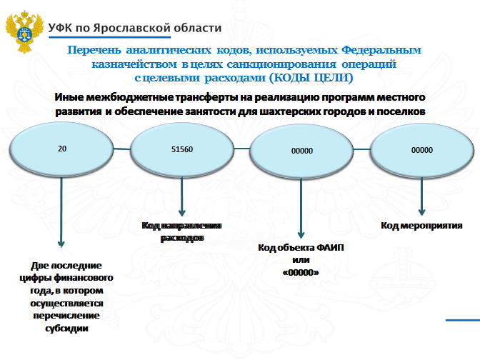
Добавляется ряд дополнительных контролей по санкционированию в соответствии с пунктом 5 приказа 223н.

Прогнозирование и кассовое планирование средств бюджетов.
В целях реализации мероприятий, направленных на разработку подсистемы управления денежными средствами государственной интегрированной информационной системы управления общественными финансами «Электронный бюджет», в соответствии с Концепцией создания и развития государственной интегрированной информационной системы управления общественными финансами «Электронный бюджет», одобренной распоряжением Правительства Российской Федерации от 20 июля 2011 г. № 1275-р Управление продолжило работу в 2019 году в части прогнозирования движения средств на счетах бюджета субъекта Российской Федерации.
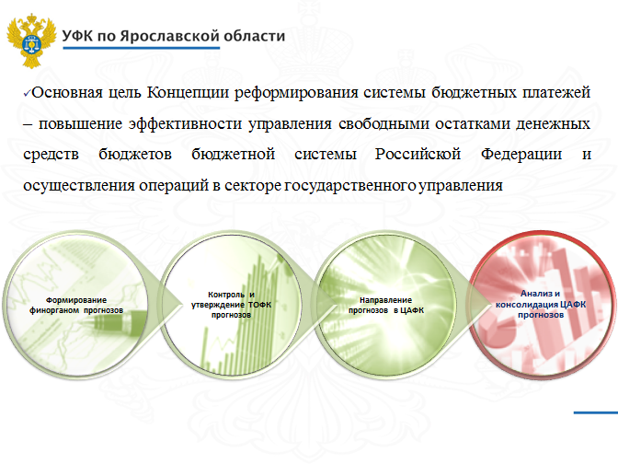
В 2019 году Управление предоставило в центральный аппарат Федерального казначейства 12 Прогнозов движения средств на счете бюджета (ф.05010Y3), и 12 Прогнозов движения средств на счете бюджета с детализацией по дням (ф.05010X4).
Советом Федерации Федерального Собрания Российской Федерации 23 декабря 2019 года был одобрен проект федерального закона № 750959-7
« О внесении изменений в Бюджетный кодекс Российской Федерации в части казначейского обслуживания и системы казначейских платежей» (далее - законопроект).
Указанным законопроектом внесены изменения в части наделения Федерального казначейства полномочием по осуществлению прогнозирования движения средств на едином казначейском счете в установленном им порядке. В соответствии со статьей 2 законопроекта данное полномочие вступает в силу с 1 января 2021 года.
В этой связи Федеральным казначейством подготовлен и концептуально согласован Минфином России проект Порядка прогнозирования движения средств на едином казначейском счете, утверждение которого планируется в 2020 году.
Процесс формирования и предоставления Прогнозов движения средств на счете бюджета субъекта Российской Федерации планируется осуществлять в перспективе в государственной интегрированной информационной системе управления общественными финансами «Электронный бюджет».

Организация и осуществление работы при предоставлении кредитов.
В соответствии с постановлением Правительства Российской федерации от 20 августа 2013 года № 721 «Об утверждении Правил предоставления бюджетных кредитов на пополнение остатков средств на счетах бюджетов субъектов Российской Федерации (местных бюджетов)» в 2019 году Управление продолжило работу по предоставлению бюджетных кредитах на пополнение остатков средств на счетах бюджетов субъектов РФ (местных бюджетов).
В 2019 году Управлением рассмотрено 2 обращения о заключении договоров на предоставление кредитных средств из федерального бюджета на покрытие временных кассовых разрывов, возникающих при исполнении бюджетов (бюджет Ярославской области, бюджет города Ярославля),
1 обращение о внесении изменений в Договор (бюджет города Ярославля).
По результатам рассмотрения обращений в 2019 году заключено 2 Договора на предоставление Кредита - с департаментом финансов Ярославской области и с Департаментом финансов мэрии города Ярославля, 1 Дополнительное соглашение об изменении условий Договора с Департаментом финансов мэрии города Ярославля.
На основании заключенных Договоров на предоставление Кредита в 2019 году было заключило 14 Дополнительных соглашений к Договору о предоставлении бюджетного кредита на пополнение остатков средств на счетах бюджетов субъектов Российской Федерации (местных бюджетов).
В 2018 году кредитные средства департаменту финансов Ярославской области поступили в сумме 21 024 млн. рублей, Департаменту финансов мэрии города Ярославля в сумме 2 320 млн. рублей.
Всего по выданным кредитам начислено и уплачено в 2019 г. в доход федерального бюджета процентов за пользование средствами 2 016 тыс. рублей.
Все кредитные средства, выданные в 2019 году, и начисленные проценты по ним были возвращены в полном объеме и в установленный срок.
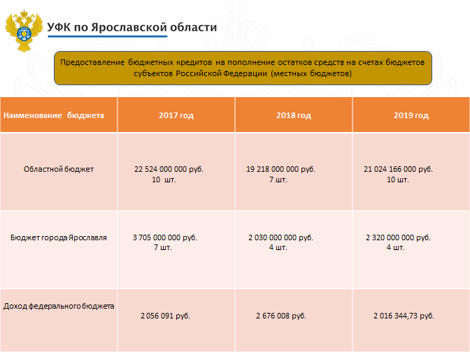

Управление в 2019 году в соответствии с приказом Федерального казначейства от 09.12.2013 № 285 «Об утверждении порядка организации работы территориального органа Федерального казначейства при предоставлении кредита на пополнение остатков средств на счетах бюджетов субъектов Российской Федерации (местных бюджетов)» направляло ежедекадно в Федеральное казначейство информацию о заключенных договорах и выданных кредитах.
Всего было направлено в Федеральное казначейство 23 информации.
В рамках совершенствования предоставление бюджетных кредитов на пополнение остатков средств на счетах бюджетов субъектов Российской Федерации (местных бюджетов) в 2020 году:
- в соответствии с постановлением Правительства Российской федерации от 20 августа 2013 года № 721 определены критерии доступа бюджетов муниципальных образований к бюджетным кредитам;
- планируется улучшение сервиса предоставления краткосрочных бюджетных кредитов в части (одновременно выдавать несколько кредитов в пределах установленного лимита; досрочно возвращать сумму бюджетного кредита)
Организация исполнения судебных актов, связанных с обращением взыскания на средства областного бюджета
В целях реализации статьи 242.4, 242.5 Бюджетного Кодекса Российской Федерации, а также части 20 статьи 30 Федерального закона от 08.05.2010 № 83-ФЗ «О внесении изменений в отдельные законодательные акты Российской Федерации в связи с совершенствованием правового положения государственных (муниципальных) учреждений» Управление осуществляло организацию исполнения судебных актов, предусматривающих взыскание на средства областного бюджета, местных бюджетов.
В 2019 году в Управление поступило на исполнение 65 исполнительных документа на сумму 4 394,59 тыс. руб., предусматривающих обращение взыскания на средства областного бюджета, местных бюджетов по денежным обязательствам областных (местных) казенных учреждений, областных (местных) бюджетных и автономных учреждений, которые были возвращены взыскателям.
Организация исполнения решений налоговых органов о взыскании налога, сбора, пеней и штрафов.
За 2019 год в Управление было предъявлено 4 Решений налоговых органов о взыскании денежных средств, отраженных на лицевых счетах налогоплательщика, (плательщика сбора, налогового агента) (далее – Решение) по организациям - должникам, получателям средств областного и муниципального бюджетов на сумму 69,04 тыс. руб.
Развитие государственной автоматизированной системы «Управление».
Развитие государственная автоматизированная система «Управление» (далее – ГАС «Управление») Федеральным казначейством проводится в рамках реализации постановления Правительства Российской Федерации от 25 декабря 2009 г. № 1088 «О государственной автоматизированной информационной системе «Управление».
В 2019 году Управлением на постоянной основе осуществлялся мониторинг своевременности и полноты наполнения в ГАС «Управление» следующих витрин данных:
• исполнение субъектами Российской Федерации поручений, содержащихся в Указах Президента Российской Федерации от 07.05.2012 №№ 596-606 (мониторинг майских указов);
• социально-экономическое положение моно профильных муниципальных образований Российской Федерации (мониторинг моногородов);
• лицензирование отдельных видов деятельности (мониторинг лицензирования);
• прогноз социально – экономического развития региона;
• мониторинг деятельности контрольно–надзорных органов;
• данные о процессах в реальном секторе экономики, финансово-банковской и социальной сферах субъектов Российской Федерации;
• предоставление данных по количеству межведомственных запросов при предоставлении государственных и муниципальных услуг;
• размещение статистической отчетности о государственных и муниципальных услугах по формам № 1-ГУ «Сведения о предоставлении государственных услуг» и № 1-МУ «Сведения о предоставлении муниципальных услуг»;
• внедрение и эффективность использования спутниковых навигационных технологий на базе системы ГЛОНАСС.
В результате совместной работы, проведенной Управлением, региональными органами власти и органами местного самоуправления
в 2019 году, в официальном рейтинге среди субъектов Российской Федерации Ярославская область на 01.01.2020 года имела показатель наполнения 100 %.
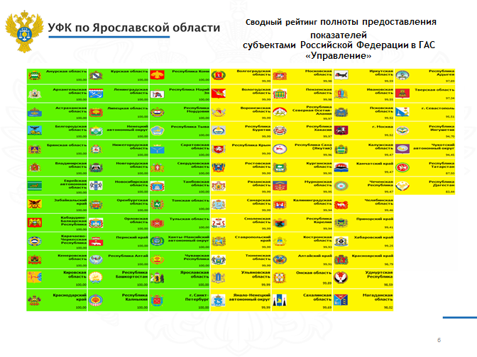

Развитие единого портала бюджетной системы Российской Федерации (www/budget.ru)

В целях реализации требований порядка организации размещения информации на едином портале бюджетной системы Российской Федерации и осуществления полномочий его оператора, утвержденный приказом Федерального казначейства от 12.12.2018 г. № 400 Управление в 2019 году на постоянной основе осуществляло мониторинг информации, опубликованной на едином портале бюджетной системы Российской Федерации в части наличия информации, актуальности информации и соблюдения сроков ее размещения.
По итогам мониторинга информации, размещаемой финансовым органом субъекта Российской Федерации и территориальным фондом обязательного медицинского страхования, Управление направляло результаты мониторинга в срок к 1(первому) и 15 (пятнадцатому) числам каждого месяца в Управление Федерального казначейства по Волгоградской области.
На 1 января 2020 года рейтинг субъекта Ярославской области и территориального фонда обязательного медицинского страхования Ярославской области по количеству размещаемой информации на едином портале бюджетной системы с использованием личного кабинета единого портала в соответствии с Перечнем, утвержденным приказом Минфина России от 28 декабря 2016 года № 243н (далее – Приказ №243н)
«О составе и порядке размещения и предоставления информации на едином портале бюджетной системы Российской Федерации » составил 100%.
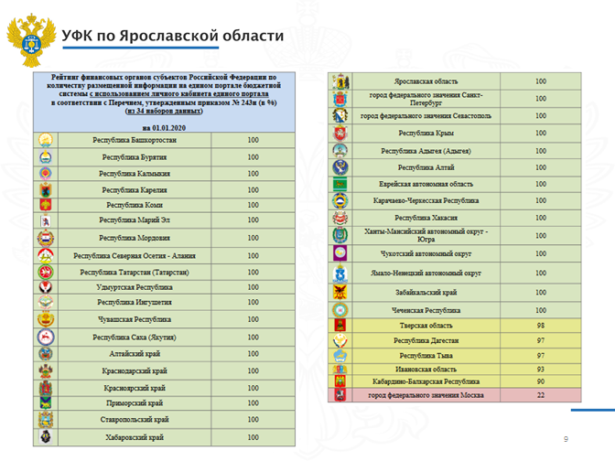
С 1 января 2020 года в соответствии с Приказом №243н вступила в силу норма по формированию и размещению информации на едином портале бюджетной системы Российской Федерации финансовыми органами муниципальных образований.

- Итоги работы отдела казначейского сопровождения за 2019 год
Статьей 5 Федерального закона от 02.12.2019 № 380-ФЗ "О федеральном бюджете на 2019 год и на плановый период 2020 и 2021 годов" установлен перечень целевых средств, в отношении которых осуществляется казначейское сопровождение:
- субсидии юридическим лицам (за исключением субсидий федеральным бюджетным и автономным учреждениям) и бюджетные инвестиции юридическим лицам, предоставляемые в соответствии со статьей 80 Бюджетного кодекса Российской Федерации;
- взносы в уставные (складочные) капиталы юридических лиц (дочерних обществ юридических лиц), вклады в имущество юридических лиц (дочерних обществ юридических лиц), не увеличивающие их уставные (складочные) капиталы, источником финансового обеспечения которых являются субсидии и бюджетные инвестиции, указанные в пункте 1 части 2;
- авансовые платежи по контрактам (договорам) о поставке товаров, выполнении работ, оказании услуг, заключаемым получателями субсидий и бюджетных инвестиций, указанных в пункте 1 , а также получателями взносов (вкладов), указанных в пункте 2 части 2, с исполнителями по контрактам (договорам), источником финансового обеспечения которых являются такие субсидии, бюджетные инвестиции и взносы (вклады);
- авансовые платежи по государственным контрактам о поставке товаров, выполнении работ, оказании услуг (за исключением государственных контрактов, заключаемых в целях реализации государственного оборонного заказа), заключаемым на сумму 100 000,0 тыс. рублей и более;
- расчеты по государственным контрактам в случаях, установленных Правительством Российской Федерации, заключаемым в соответствии с пунктом 2 части 1 статьи 93 Федерального закона от 5 апреля 2013 года N 44-ФЗ "О контрактной системе в сфере закупок товаров, работ, услуг для обеспечения государственных и муниципальных нужд", а также расчеты по контрактам (договорам), заключаемым в целях исполнения указанных государственных контрактов;
- авансовые платежи по контрактам (договорам) о поставке товаров, выполнении работ, оказании услуг, заключаемым на сумму 100 000,0 тыс. рублей и более федеральными бюджетными и автономными учреждениями, лицевые счета которым открыты в территориальных органах Федерального казначейства, источником финансового обеспечения которых являются субсидии, предоставляемые в соответствии с абзацем вторым пункта 1 статьи 78.1 и статьей 78.2 Бюджетного кодекса Российской Федерации;
- расчеты по государственным контрактам, заключаемым в целях реализации государственного оборонного заказа на сумму более 100,0 тыс. рублей, а также расчеты по контрактам (договорам), заключаемым в рамках исполнения указанных государственных контрактов на сумму более 100,0 тыс. рублей, за исключением средств, указанных в пункте 3 части 3 статьи 5 (далее - средства государственного оборонного заказа);
- авансовые платежи по государственным (муниципальным) контрактам о поставке товаров, выполнении работ, оказании услуг, заключаемым на сумму 100 000,0 тыс. рублей и более государственными заказчиками для обеспечения государственных нужд субъекта Российской Федерации (муниципальными заказчиками для обеспечения муниципальных нужд), субсидии юридическим лицам, предоставляемые из бюджета субъекта Российской Федерации (местного бюджета), если источником финансового обеспечения расходных обязательств субъекта Российской Федерации (муниципального образования) являются субсидии, предоставляемые из федерального бюджета бюджету субъекта Российской Федерации на софинансирование капитальных вложений в объекты государственной собственности субъекта Российской Федерации (муниципальной собственности);
- авансовые платежи по контрактам (договорам) о поставке товаров, выполнении работ, оказании услуг, заключаемым исполнителями и соисполнителями в рамках исполнения указанных в пунктах 3, 4, 6 и 8 части 5 государственных (муниципальных) контрактов (контрактов, договоров) о поставке товаров, выполнении работ, оказании услуг, договоров (соглашений) о предоставлении субсидий;
- средства, получаемые юридическими лицами и индивидуальными предпринимателями, в случаях, установленных Правительством Российской Федерации;
- на основании обращения финансового органа субъекта Российской Федерации (муниципального образования):
1) субсидий, предоставляемых из бюджетов субъектов Российской Федерации (местных бюджетов) юридическим лицам, крестьянским (фермерским) хозяйствам, индивидуальным предпринимателям, источником финансового обеспечения которых являются субсидии, предоставляемые из федерального бюджета бюджетам субъектов Российской Федерации в целях софинансирования расходных обязательств указанных субъектов Российской Федерации по поддержке отраслей промышленности и сельского хозяйства, а также авансовых платежей по контрактам (договорам), источником финансового обеспечения которых являются указанные субсидии;
2) субсидий, предоставляемых из бюджета субъекта Российской Федерации фонду капитального ремонта субъекта Российской Федерации, фонду развития промышленности субъекта Российской Федерации на обеспечение их деятельности, средств, получаемых фондом капитального ремонта субъекта Российской Федерации за счет взносов на капитальный ремонт общего имущества в многоквартирных домах, уплаченных собственниками помещений в многоквартирных домах, а также расчетов, связанных с исполнением контрактов (договоров), источником финансового обеспечения которых являются указанные субсидии и средства.
Количество лицевых счетов, открытых юридическим лицам на территории Ярославской области по состоянию на 01.01.2020

По состоянию на 01.01.2020 года в Управлении Федерального казначейства юридическим лицам открыто 981 лицевой счет.

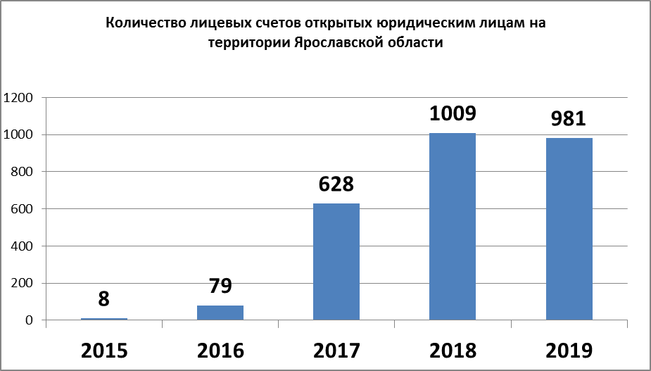

в том числе по проектам:
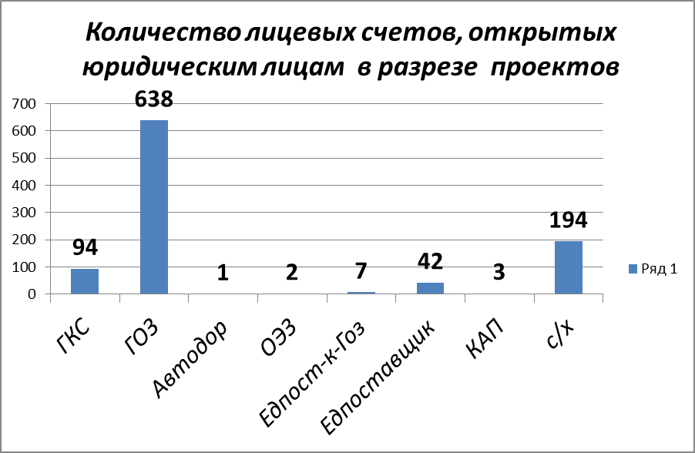
Пик открытия лицевых счетов пришелся на апрель 2019 года. Это связано с открытием счетов юридическим лицам, крестьянским (фермерским) хозяйствам, индивидуальным предпринимателям для предоставления субсидий по поддержке отраслей промышленности и сельского хозяйства из бюджета Ярославской области, источником финансового обеспечения которых являются субсидии, предоставляемые из федерального бюджета бюджету субъекта Российской Федерации в целях софинансирования расходных обязательств субъектов Российской Федерации.

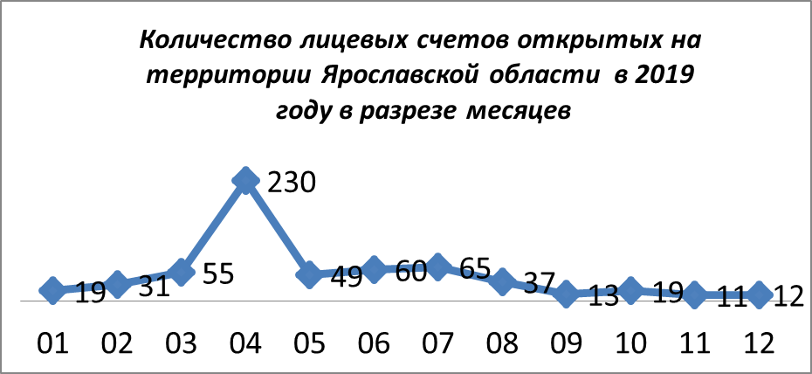
Наибольшее количество счетов открыто в Управлении федерального казначейства по Ярославской области (324 лицевых счета) и территориальном отделе № 2 (93 лицевых счета).

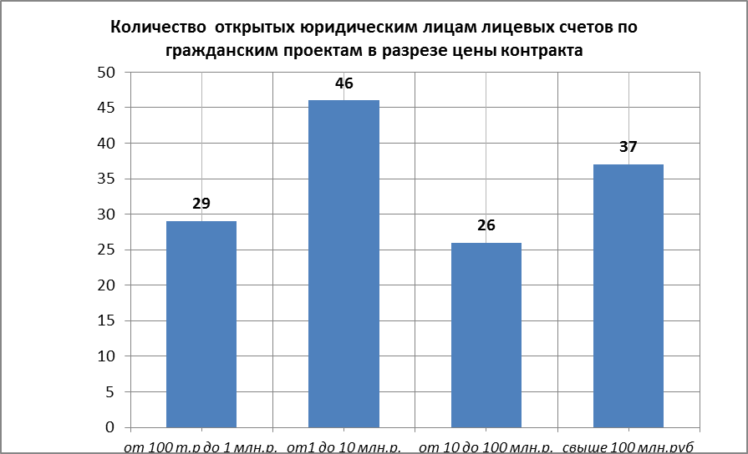

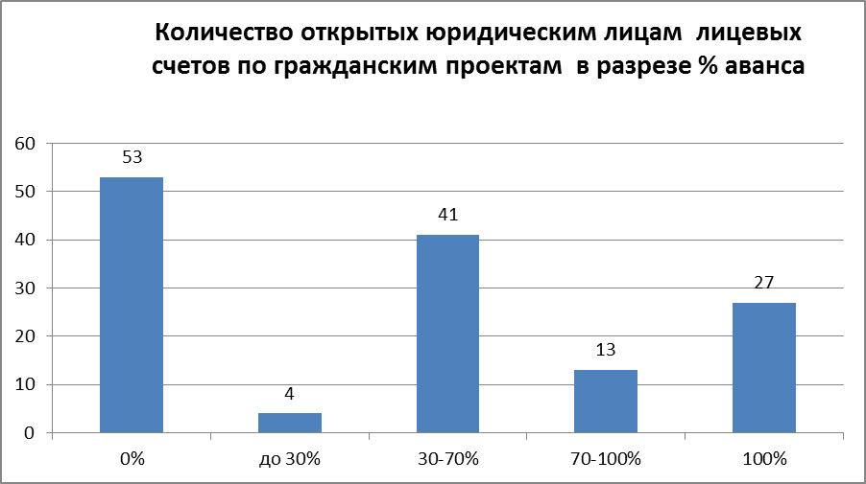

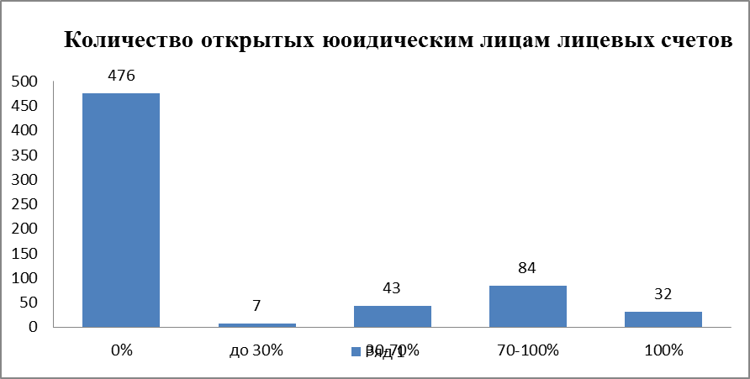

Санкционирование расходов при казначейском сопровождении средств
Санкционирование расходов юридических лиц осуществлялось в соответствии с:
Приказом Минфина России от 11.12.2018 № 259н "Об утверждении Порядка осуществления территориальными органами Федерального казначейства санкционирования расходов, источником финансового обеспечения которых являются целевые средства, при казначейском сопровождении целевых средств в случаях, предусмотренных Федеральным законом "О федеральном бюджете на 2019 год и на плановый период 2020 и 2021 годов";
Постановлением Правительства РФ от 28.12.2018 № 1702 "Об утверждении Правил казначейского сопровождения средств государственного оборонного заказа в валюте Российской Федерации в случаях, предусмотренных Федеральным законом "О федеральном бюджете на 2019 год и на плановый период 2020 и 2021 годов".

Количество платежных поручений, предъявленных для санкционирования
 | Количество (тыс. шт.) | Сумма (млн. руб.)
Исполнено платежных поручений | 10,32 | 10810,95
Отказано платежных поручений | 4,16 | 11080,14
Всего предъявлено для санкционирования | 14,48 | 21891,09
В соответствии с положениями части 8 статьи 5 Федерального закона от 02.12.2019 № 380-ФЗ "О федеральном бюджете на 2019 год и на плановый период 2020 и 2021 годов" 21 клиенту средства доводились с применением казначейского обеспечения обязательств. В 2019 году получено 80 шт. казначейского обеспечения обязательств на сумму 2109,2 млн. руб., из них переведено 11 организациям на сумму 997,3 млн. руб. Два казначейских аккредитива не исполнены в полном объеме на сумму 165,2 млн. руб.

Остатки средств по проектам

Проект | Остаток на 01.01.2017 | остаток на 01.01.2018 | остаток на 01.01.2019 | Остаток на 01.01.2020
ГКС (млн. руб.) | 2 519,90 | 926,44 | 2 137,84 | 1437,87
ГОЗ (млн. руб.) | 2293,50 | 4893,60 | 2391,39 | 2 520,71
сельхоз товаропроизводители (млн. руб.) |  |  | 19,80 | 65,99
КАП (млн. руб.) |  |  |  | 15,31
Итого (млн. руб.) | 4 813,40 | 5820,04 | 4549,03 | 4024,57

В рамках исполнения распоряжения Правительства Российской Федерации от 26.05.2018 № 1003-р Управление участвовало в проводимом Федеральным Казначейством эксперименте по осуществлению казначейского сопровождения средств, получаемых акционерным обществом «Комбинат автомобильных фургонов» на поставку автомобилей специальных (оперативно-служебных).
В рамках указанного эксперимента осуществлялось казначейское сопровождение договора №1770607473717000426/8212/2018 от 17.01.2018 заключенного АО «Комбинат автомобильных фургонов» и ЗАО "НПК ЯРЛИ".
В рамках исполнения распоряжения Правительства Российской Федерации от 26.05.2018 № 1003-р Управление участвовало в проводимом Федеральным Казначейством эксперименте по осуществлению казначейского сопровождения средств, получаемых акционерным обществом «Комбинат автомобильных фургонов» на поставку автомобилей специальных (оперативно-служебных).
В рамках указанного эксперимента осуществлялось казначейское сопровождение договора №1770607473717000426/8212/2018 от 17.01.2018 заключенного АО «Комбинат автомобильных фургонов» и ЗАО "НПК ЯРЛИ". Управлением проведена проверка факта поставки товара в рамках расширенного казначейского сопровождения указанного договора, проверка соответствия информации, указанной в договоре, в документах, подтверждающих возникновение денежных обязательств, данным раздельного учета результатов финансово-хозяйственной деятельности и информации о структуре цены договора при осуществлении казначейского сопровождения средств.
По поручению Федерального казначейства проведена выездная проверка, на объекте грузополучателя с использованием средств фото- и видео фиксации документов на соответствие фактически поставленным товарам (выполненным работам, оказанным услугам), данным раздельного учета результатов финансово-хозяйственной деятельности и информации о структуре цены государственного контракта, суммы субсидии (взноса) по договору (соглашению), а также контракта (договора), заключаемого в рамках их исполнения, утвержденного Приложением № 3 к приказу Министерства финансов Российской Федерации от 30 июня 2017 г. № 500.

ФОТОМАТЕРИАЛЫ РЕЗУЛЬТАТОВ ПРОВЕРКИ НА ОБЪЕКТЕ ПРОВЕРКИ
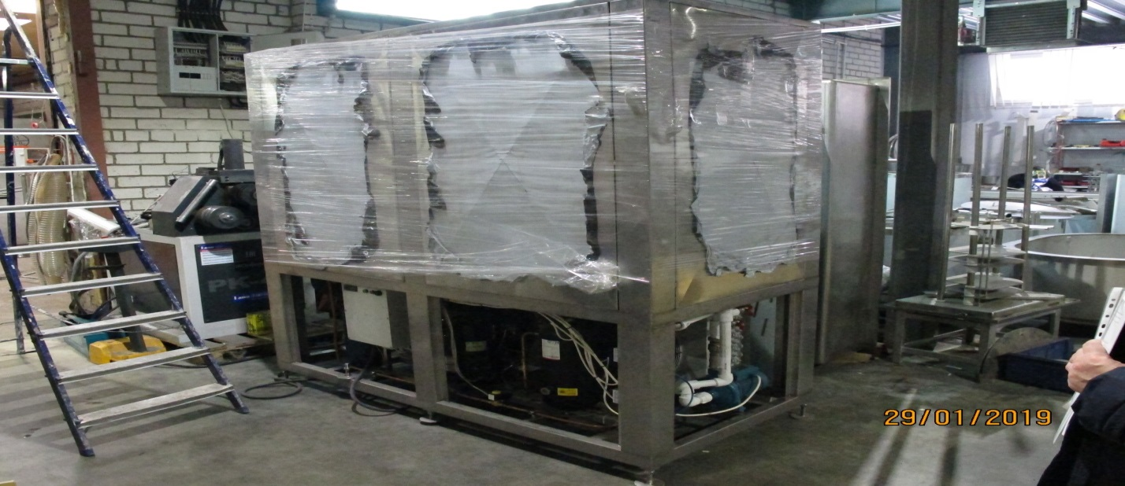
В целях осуществления анализа и мониторинга казначейского сопровождения средств Управлением Федерального казначейства еженедельно по вторникам в УФК по г. Москве представлялась аналитическая информация об операциях на лицевых счетах юридических лиц, открытых в рамках казначейского сопровождения для дальнейшего представления в Федеральное казначейство.
Управлением еженедельно по вторникам проводятся учебы по вопросам казначейского сопровождения средств в 2019 году, в том числе расчетов по государственному оборонному заказу, проводятся консультации юридических лиц, в том числе сельхозтоваропроизводителей по вопросам оформления, представления документов для санкционирования расходов.

Формирование отчетности и аналитической информации по казначейскому сопровождению
В соответствии с требованиями письма Федерального Казначейства от 06 июня 2018 г. № 07-04-05/22-11564 «О проведении эксперимента по казначейскому сопровождению ГОЗ» Управлением ежемесячно формировался и направлялся в Федеральное Казначейство Отчет о казначейском сопровождении средств государственного оборонного заказа по государственному контракту от 25 декабря 2017 г. № 257, заключенному между Министерством внутренних дел Российской Федерации и Акционерным обществом «Комбинат автомобильных фургонов» на поставку автомобилей специальных (оперативно-служебных), а также по контрактам (договорам), заключенным в рамках его исполнения.
В соответствии с письмом Федерального казначейства от 12.01.2018г. № 07-04-05/22-288 «О представлении отчетности по казначейскому сопровождению» ежемесячно в Управление Федерального казначейства по г. Москве направлялась отчетность согласно приложениям №№1-6к письму.
В соответствии с письмом Федерального казначейства от 18.07.2019 г. № 07-04-05/15165 «О направлении формы отчетности» еженедельно направлялась Информация об исполнении отдельных государственных контрактов, договоров (соглашений).
В соответствии с письмом Федерального казначейства от 24.01.2020 № 07-04-05/22-1187 еженедельно направлялась информация Об объеме остатков средств на лицевых счетах головных исполнителей по государственным контрактам, заключенным с Государственной корпорацией «Роскосмос» (в том числе в рамках государственного оборонного заказа), а также исполнителей по контрактам (договорам), заключенным в рамках исполнения таких государственных контрактов.
В соответствии с письмом Управления федерального казначейства по Московской области от 18.07.2019 № 48-13-14/10-6984 (проектный офис) еженедельно направлялась информация по лицевому счету, открытому в рамках исполнения долгосрочных инвестиционных соглашений (ДИС) по проекту «Центральная кольцевая автомобильная дорога (Московская область)».
В соответствии с письмом Федерального казначейства еженедельно направлялась информация об остатках средств на лицевых счетах юридических лиц, открытых в УФК по Ярославской области в рамках федеральной целевой программы/ государственной программы Российской Федерации «Социально-экономическое развитие Дальневосточного федерального округа».
В целях осуществления мониторинга исполнения федерального бюджета в 2019 году в Управление Федерального казначейства по г. Москве направлялись сведения об остатках целевых средств на лицевых счетах по состоянию на 1 января 2019 года по форме к Порядку осуществления мониторинга исполнения федерального бюджета в 2019 году в части кода вида средств 4.
В 2019 году Управлением осуществлялась загрузка в государственную автоматизированную информационную систему «Управление» информации об операциях, осуществляемых на лицевых счетах, открытых в органах Федерального казначейства в рамках «гражданского» казначейского сопровождения.
Отчетность и аналитическая информация, представляемая с письмами Федерального казначейства, направлялась в установленные сроки.
6. Итоги деятельности операционного отдела в 2019 году.

1. Балансовые счета, открытые Управлению в подразделениях Банка России и кредитных организациях.
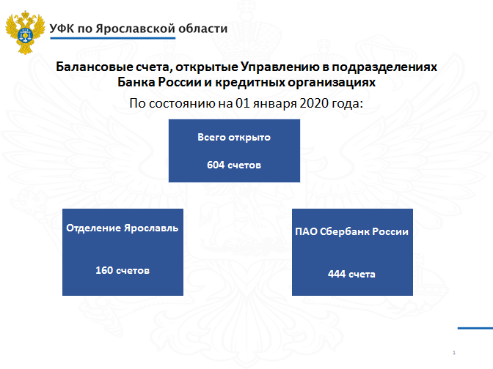
По состоянию на 01 января 2020 г. Управлению для выполнения возложенных функций по кассовому исполнению федерального бюджета, кассовому обслуживанию исполнения бюджетов бюджетной системы Российской Федерации, бюджетных учреждений, автономных учреждений и иных организаций, кассовому обслуживанию исполнения бюджетов государственных внебюджетных фондов открыто 604 счета, в том числе 160 счетов в подразделении Банка России и 444 счета в кредитных организациях, из них:
- 2 счета на балансовом счете № 40101 «Доходы, распределяемые органами Федерального казначейства между бюджетами бюджетной системы Российской Федерации» (далее – счет № 40101);
- 1 счет на балансовом счете № 40105 «Средства федерального бюджета» (далее – счет № 40105);
- 1 счет на балансовом счете № 40201 «Средства бюджетов субъектов Российской Федерации» (далее – счет № 40201);
- 96 счетов на балансовом счете № 40204 «Средства местных бюджетов» (далее – счет № 40204);
- 1 счет на балансовом счете № 40401 «Пенсионный фонд Российской Федерации» (далее – счет № 40401);
- 1 счет на балансовом счете № 40402 «Фонд социального страхования Российской Федерации» (далее – счет № 40402);
- 1 счет на балансовом счете № 40404 «Территориальные фонды обязательного медицинского страхования» (далее – счет № 40404);
- 18 счета на балансовом счете № 40302 «Средства, поступающие во временное распоряжение» (далее – счет № 40302);
- 2 счета на балансовом счете № 40501 «Счета организаций, находящихся в федеральной собственности. Финансовые организации» (далее – счет № 40501);
- 1 счета на балансовом счете № 40601 «Счета организаций, находящихся в государственной (кроме федеральной) собственности. Финансовые организации» (далее – счет № 40601);
- 36 счетов на балансовом счете № 40701 «Счета негосударственных организаций. Финансовые организации» (далее – счет № 40701);
- 444 счета на балансовом счете № 40116 «Средства для выдачи и внесения наличных денег и осуществления расчетов по отдельным операциям» (далее – счет № 40116), в том числе:
- 231 счет на счете № 40116 в кредитных организациях с использованием денежных чеков;
- 213 счетов на счете № 40116 в кредитных организациях с использованием расчетных (дебетовых) карт.
Кроме того 21.01.2020 года Управлению был открыт счет на балансовом счете №40816 "Средства бюджета Союзного государства"

2. Взаимодействие Управления с подразделениями банка России и кредитными организациями.

В течение 2019 года в прикладном программном обеспечении Автоматизированная система Федерального казначейства Управлением сформировано 8085 реестров направленных платежей, на основании которых проведено через подразделение Банка России и кредитные организации почти 3 млн. платежных документов по всем счетам, открытым Управлению.
В 2019 году продолжена работа ПАО «Сбербанк России» и Управлением Федерального казначейства по Ярославской области по обеспечению клиентов наличными денежными средствами. Объем перечислений на счета по выдаче наличных за 2019 год составил более 3,5 млрд. рублей из них:
- по денежным чекам 457 млн. рублей;
- по расчетным (дебетовым) картам 3143 млн. рублей.
Количество выданных карт на 01.01.2020 года составило более 2000 штук.

3. Взаимодействие Управления с государственными информационными системами
В 2019 году Управление продолжило взаимодействие с государственной информационной система о государственных и муниципальных платежах (далее «ГИС ГМП»). Данная система предназначена для размещения и получения информации об уплате физическими и юридическими лицами платежей за оказание государственных и муниципальных услуг, платежей, являющихся источниками формирования доходов бюджетов бюджетной системы Российской Федерации, а также иных платежей, в случаях, предусмотренных федеральными законами. За 2019 год в ГИС ГМП было направлено более 800 тысяч извещений.
В 2019 году продолжена работа в соответствии с частью 23 статьи 7 и частью 4 статьи 12 Федерального закона от 21 июля 2014 г. № 209-ФЗ «О государственной информационной системе жилищно-коммунального хозяйства» - банки, иные кредитные организации, организации федеральной почтовой связи, органы, осуществляющие открытие и ведение лицевых счетов в соответствии с бюджетным законодательством Российской Федерации, в том числе производящие расчеты в электронной форме, а также иные органы или иные организации, через которые производится внесение платы за жилое помещение и коммунальные услуги, обязаны размещать в государственной информационной системе жилищно-коммунального хозяйства информацию о внесении такой платы. За 2019 год в ГИС ЖКХ Управлением была направлена информация о 85866 платежах.

4. Обеспечение ликвидности единого казначейского счета федерального бюджета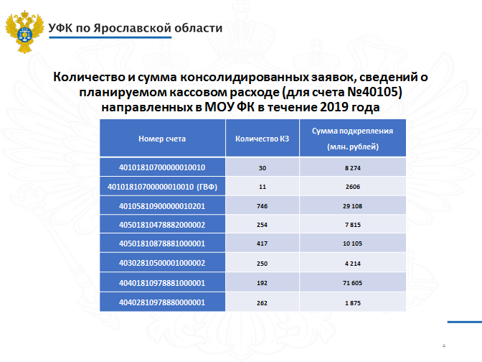

Количество и сумма консолидированных заявок, а также сведений о планируемом кассовом расходе (для счета №40105), направленных в МОУ ФК в 2019 года отражены в следующей таблице:
Номер счета | Количество КЗ | Сумма подкрепления (млн. рублей)
40101810700000010010 | 30 | 8 274
40101810700000010010 (ГВФ) | 11 | 2,6
40105810900000010201 | 746 | 29 108
40501810478882000002 | 254 | 7 815
40501810878881000001 | 417 | 10 105
40302810500001000002 | 250 | 4 214
40401810978881000001 | 192 | 71 605
40402810978880000001 | 262 | 1 875
В 2019 году операционным отделом Управления было направлено в Межрегиональное операционное УФК 14 заявок на средства федерального бюджета для предоставления бюджетного кредита на пополнение остатков средств на счетах бюджетов субъектов Российской Федерации (местных бюджетов) на сумму более 23 млрд. рублей.

5. Ключевые мероприятия операционного отдела в 2019 году
Январь: Переход на использования механизма прямого подкрепления при проведении операций по КОО (казначейскому обеспечению обязательства)
Август: Переход на использование СМЭВ 3 при информационном взаимодействии с Государственной информационной системой о государственных и муниципальных платежах
Сентябрь: в соответствии с утвержденным 29 мая 2019 года Федеральным казначейством и Банком России Планом проведения организационно-технических мероприятий по перенумерации счетов, открытых территориальным органам Федерального казначейства на балансовых счетах в Банке России, с целью исключения совпадения их номеров в рамках балансов главных управлений Банка России проведена перенумерация части счетов, открытых Управлению на балансовом счете №40204
Октябрь: Включение в состав подчиненных участников пула ликвидности Федерального казначейства банковского счета 40105810900000010201, открытого Управлению Федерального казначейства по Ярославской области
Ноябрь: c 1 ноября 2019 года совместно с региональным отделением Фонда социального страхования Российской Федерации Управлением осуществляются отдельные выплаты денежных средств гражданам на национальные платежные инструменты (банковские карты «Мир»)

6. Перспективы 2020 года

Федеральное казначейство и Пенсионный фонд Российской Федерации (далее - ПФР) с 1 января 2020г. перешли на механизм кассового обслуживания исполнения бюджета ПФР с использованием технологии единого счета бюджета, что позволит контролировать внешние и внутренние финансовые потоки для эффективного осуществления расчетов и управления ликвидностью.
В 2020 году будет продолжена работа по реализации механизма осуществления отдельных выплат денежных средств гражданам на национальные платежные инструменты (банковские карты «Мир»).

- Итоги деятельности отдела бюджетного учета и отчетности по операциям бюджетов за 2019 год

Формирование и представление отчетности по кассовому исполнению федерального бюджета, кассовому обслуживанию исполнения бюджетов бюджетной системы Российской Федерации, операциям со средствами бюджетных, автономных учреждений и иных юридических лиц

Формирование бюджетной отчетности осуществлялось в соответствии с нормативными актами и Методическими указаниями Минфина России и Федерального казначейства, регламентирующими ведение бюджетного (казначейского) учета и формирование отчетности по исполнению федерального бюджета и кассовому обслуживанию исполнения бюджетов бюджетной системы Российской Федерации и неучастников бюджетного процесса.
Ежедневная и еженедельная отчетность представлялась Управлением в Межрегиональное операционное управление Федерального казначейства (далее – МОУ ФК).
Управление представляло ежедневно следующую оперативную отчетность: Справка о перечислении межбюджетных трансфертов из федерального бюджета в бюджеты бюджетной системы Российской Федерации (ф. 0521462), Отчет об остатках средств на счетах, открытых органам Федерального казначейства в подразделениях Банка России и кредитных организациях (ф.0521458), Отчет об операциях по счетам Главной книги (ф. 0531981).
Еженедельно Управление представляло Консолидированный отчет о кассовых поступлениях и выбытиях (ф. 0503152).
Предоставление пользователям информации о кассовых поступлениях и выбытиях из бюджета, остатках средств на счетах бюджетов, открытых органам Федерального казначейства в учреждениях Банка России и кредитных организациях, осуществляется органами Федерального казначейства в соответствии с рисунком 1.
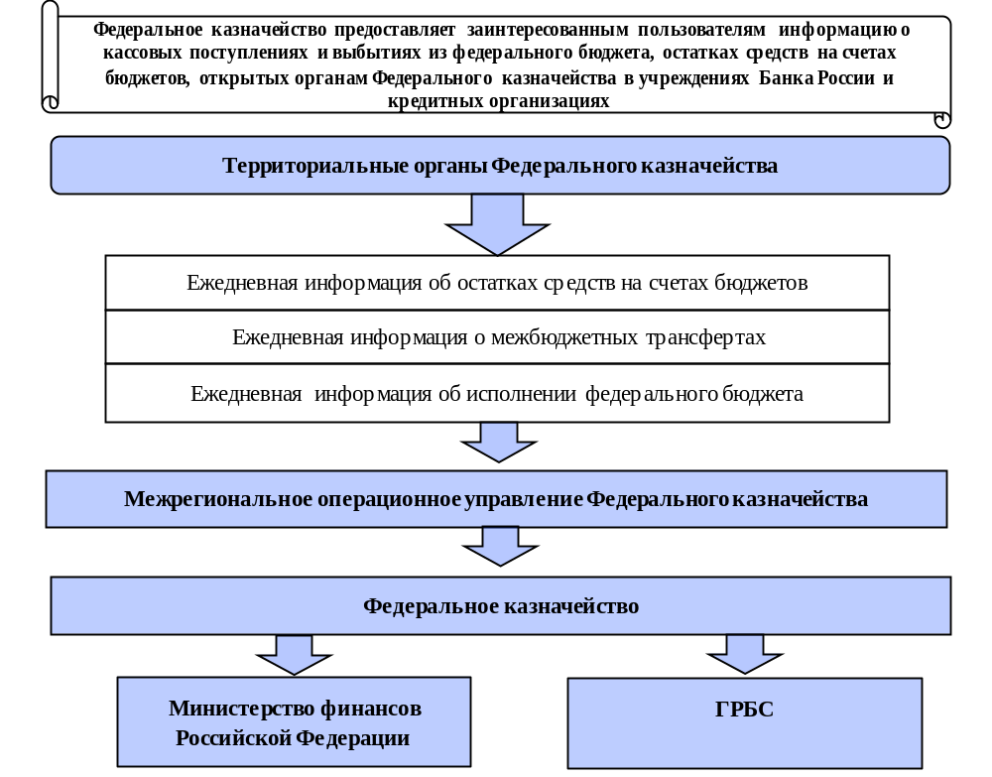
Рисунок 1

За 2019 год Управлением сформировано и представлено 809 ежедневных отчетов и 85 еженедельных отчета.
Ежемесячная отчетность представлялась Управлением в МОУ ФК, Департамент финансов Ярославской области, финансовые органы муниципальных образований, территориальный фонд обязательного медицинского страхования Ярославской области, территориальные органы Федерального казначейства и территориальные органы государственных внебюджетных фондов Российской Федерации (рисунок 2).
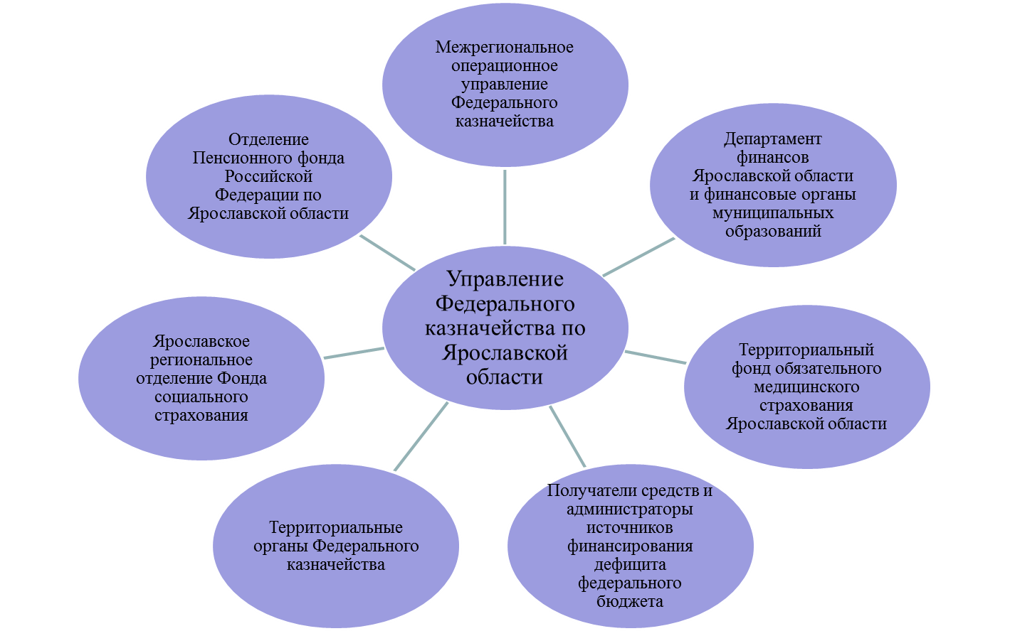

Рисунок 2

Ежемесячно в МОУ ФК Управление представляло следующую бюджетную отчетность: Баланс по операциям кассового обслуживания исполнения бюджета (ф. 0503150), Баланс по поступлениям и выбытиям бюджетных средств (ф. 0503140), Расшифровка остатков средств во временном распоряжении к Балансу по поступлениям и выбытиям бюджетных средств ф. 0503140 (ф. 0531341), Отчет по поступлениям и выбытиям (ф. 0503151), Отчет о кассовом поступлении и выбытии бюджетных средств (ф. 0503124), Отчет о бюджетных и денежных обязательствах получателей средств федерального бюджета и администраторов источников финансирования дефицита федерального бюджета (ф. 0503129) (далее - Отчет (ф. 0503129)), Справка по консолидируемым расчетам (ф. 0503125), Отчет об операциях по поступлениям в бюджетную систему Российской Федерации, учитываемым органами Федерального казначейства (ф. 0503153), Отчет о кассовых выбытиях средств федерального бюджета в разрезе получателей средств федерального бюджета (ф. 0521413), Справка о перечислении межбюджетных трансфертов из федерального бюджета в бюджеты бюджетной системы Российской Федерации (ф. 0521462), Отчет о кассовом поступлении и выбытии средств бюджетных учреждений, автономных учреждений и иных организаций (ф. 0503155), Баланс по операциям кассового обслуживания бюджетных учреждений, автономных учреждений и иных организаций (ф. 0503154), Консолидированный отчет о кассовых поступлениях и выбытиях (ф. 0503152), Расшифровка остатков средств на балансовых счетах № 40201 «Средства бюджетов субъектов Российской Федерации», № 40204 «Средства местных бюджетов» и № 40404 «Территориальные фонды обязательного медицинского страхования» (ф. 0521452), Отчет о поступлениях в федеральный бюджет в разрезе администраторов доходов федерального бюджета и администраторов источников финансирования дефицита федерального бюджета (ф. 0531340), Отчет об операциях со средствами бюджетных, автономных учреждений и иных юридических лиц в разрезе учреждений и юридических лиц (ф. 0531342), Пояснительная записка (ф. 0503160).
В дополнение к формам бюджетной отчетности, представляемым с использованием ППО "СУФД" Управлением представлялись в МОУ ФК в электронном виде средствами подсистемы "Учет и отчетность" государственной интегрированной информационной системы управления государственными финансами "Электронный бюджет" (далее - подсистема "Учет и отчетность" ГИИС "Электронный бюджет") следующие формы бюджетной отчетности:
ежемесячно: Отчет по поступлениям и выбытиям (ф. 0503151); Консолидированный отчет о кассовых поступлениях и выбытиях (ф. 0503152); Отчет об операциях по поступлениям в бюджетную систему Российской Федерации, учитываемым органами Федерального казначейства (ф. 0503153); Справку о перечислении межбюджетных трансфертов из федерального бюджета в бюджеты бюджетной системы Российской Федерации (ф. 0521462); Отчет об операциях со средствами бюджетных, автономных учреждений и иных юридических лиц в разрезе учреждений и юридических лиц (ф. 0531342);
ежеквартально: Баланс по операциям со средствами бюджетных, автономных учреждений и иных юридических лиц (ф. 0503154); Отчет о поступлении и выбытии средств бюджетных, автономных учреждений и иных юридических лиц (ф. 0503155); Расшифровка остатков средств во временном распоряжении к Балансу по поступлениям и выбытиям бюджетных средств (ф. 0503140) (ф. 0531341).
Отчеты (ф. 0503129), сформированные в разрезе получателей средств федерального бюджета и администраторов источников финансирования дефицита федерального бюджета, не содержащие сведения, составляющие государственную тайну, представлялись Управлением соответственно получателям средств федерального бюджета и администраторам источников финансирования дефицита федерального бюджета в электронном виде средствами подсистемы "Учет и отчетность" ГИИС "Электронный бюджет" и с использованием ППО "СУФД".
Отчеты (ф. 0503129), сформированные по получателям средств федерального бюджета, содержащие сведения, составляющие государственную тайну, представлялись получателям средств федерального бюджета, в электронном виде с соблюдением требований законодательства Российской Федерации о защите государственной тайны.
Ежемесячно в Департамент финансов Ярославской области и финансовые органы муниципальных образований Управление представляло: Отчет по поступлениям и выбытиям (ф. 0503151), Баланс по операциям кассового обслуживания исполнения бюджета (ф. 0503150), Консолидированный отчет о кассовых поступлениях и выбытиях (ф. 0503152), Отчет о кассовом поступлении и выбытии средств бюджетных учреждений, автономных учреждений и иных организаций (ф. 0503155), Баланс по операциям кассового обслуживания бюджетных учреждений, автономных учреждений и иных организаций (ф. 0503154).
В территориальные органы государственных внебюджетных фондов Российской Федерации и в территориальный фонд ОМС Ярославской области Управлением ежемесячно представлялись Отчет по поступлениям и выбытиям (ф. 0503151), Баланс по операциям кассового обслуживания исполнения бюджета (ф. 0503150).
В целях осуществления сверки внутриказначейских расчетов в соответствии с приказом Федерального казначейства от 04.12.2015 № 339 «Об утверждении Особенностей формирования бюджетной отчетности по кассовому исполнению федерального бюджета, кассовому обслуживанию исполнения бюджетов бюджетной системы Российской Федерации, по операциям со средствами бюджетных учреждений, автономных учреждений и иных юридических лиц территориальными органами Федерального казначейства» ежемесячно Управлением направлялись и согласовывались Акты сверки внутриказначейских расчетов (ф. 0521416) по переданным и полученным лимитам бюджетных обязательств и бюджетным ассигнованиям. Ежемесячно сверка проводилась с шестью Управлениями Федерального казначейства.
За отчетный период ежемесячная бюджетная отчетность представлена в соответствии с установленными формами и в установленные сроки:
- в МОУ ФК - 482 отчетов;
- в Департамент финансов - 508 отчетов;
- в финансовые органы муниципальных образований - 3965 отчетов;
- в территориальный фонд ОМС по Ярославской области - 24 отчета;
- в Отделение Пенсионного фонда по Ярославской области - 24 отчета;
- в Ярославское региональное отделение Фонда социального страхования - 24 отчета;
- в территориальные органы Федерального казначейства - 41 акт сверки внутриказначейских расчетов;
- получателям средств федерального бюджета и администраторам источников финансирования дефицита федерального бюджета - 556.
Количество ежемесячных отчетов по кассовому обслуживанию исполнения бюджетов бюджетной системы, представляемых в органы, организующие исполнение соответствующих бюджетов, составляет 79,5% от общего количества ежемесячной бюджетной отчетности, представляемых получателям средств федерального бюджета и администраторам источников финансирования дефицита федерального бюджета – 9,9%, в МОУ ФК – 8,6% (рисунок 3).
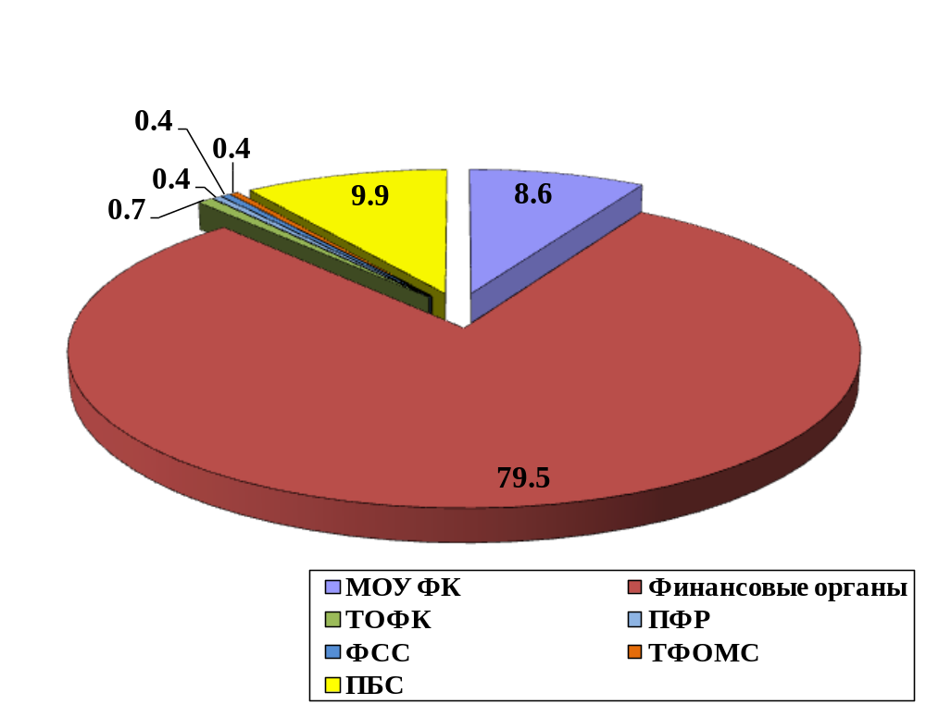
Рисунок 3

В состав годовой бюджетной отчетности Управления за 2018 год включались:
- регламентированные ежемесячные формы бюджетной отчетности по состоянию на 01.01.2019;
- годовые формы бюджетной отчетности: Баланс по операциям кассового обслуживания исполнения бюджета (ф. 0503150), Баланс по поступлениям и выбытиям бюджетных средств (ф. 0503140), Баланс по операциям кассового обслуживания бюджетных учреждений, автономных учреждений и иных организаций (ф. 0503154), Справка по заключению счетов бюджетного учета отчетного финансового года (ф. 0503110), Справка по заключению счетов бюджетного учета отчетного финансового года органа, осуществляющего кассовое обслуживание бюджетных учреждений, автономных учреждений и иных организаций (ф. 0503111), Справка о межбюджетной задолженности по поступлениям в бюджетную систему Российской Федерации (ф. 0521441), Пояснительная записка (ф. 0503160), Сведения о входящих остатках по счетам Главной книги (ф.0531982).
В 2019 году годовая бюджетная отчетность за 2018 год представлена в МОУ ФК, финансовые органы субъекта и муниципальных образований, территориальный фонд ОМС по Ярославской области, территориальные органы государственных внебюджетных фондов в электронном виде с применением средств криптографической защиты посредством прикладного программного обеспечения «Система удаленного финансового документооборота» в полном объеме и в установленные сроки.
Ежегодные формы бюджетной отчетности представлены в МОУ ФК в количестве 13 отчетов, в финансовый орган субъекта Российской Федерации – 4 отчета, в финансовые органы муниципальных образований – 296 отчетов, в территориальный фонд ОМС по Ярославской области – 2 отчета, в Отделение Пенсионного фонда по Ярославской области - 2 отчета, в Ярославское региональное отделение Фонда социального страхования - 2 отчета.
Перед составлением годовой бюджетной отчетности в соответствии с пунктом 7 Инструкции о порядке составления и представления годовой, квартальной и месячной отчетности об исполнении бюджетов бюджетной системы Российской Федерации, утвержденной приказом Минфина России от 28.12.2010 № 191н, пунктом 20 Инструкции по применению Единого плана счетов бухгалтерского учета для органов государственной власти (государственных органов), органов местного самоуправления, органов управления государственными внебюджетными фондами, государственных академий наук, государственных (муниципальных) учреждений, утвержденной приказом Минфина России от 01.12.2010 № 157н, и в целях сопоставления фактического наличия денежных средств на счетах Управления с данными бюджетного (казначейского) учета и проверки полноты отражения в учете проведена инвентаризация финансовых активов. Результаты инвентаризации оформлены Инвентаризационными описями остатков на счетах учета денежных средств (ф. 0504082).
Движение денежных средств по результатам кассового обслуживания исполнения бюджетов бюджетной системы Российской Федерации, бюджетных учреждений, автономных учреждений и иных организаций, по данным годовой бюджетной отчетности за 2019 год представлены в таблицах № 1 и № 2.

Таблица № 1

Отчет о движении денежных средств по консолидируемому бюджету Ярославской области и бюджетам государственных внебюджетных фондов
за 2019 год, млн. рублей
Наименование показателя | Аналитическая группа подвида доходов, вид расхода, аналитическая группа вида источников финансирования дефицитов бюджетов | Бюджет Ярославской области | Бюджеты муниципальных образований Ярославской области | Бюджет Территориального фонда обязательного медицинского страхования | Бюджет Пенсионного фонда Российской Федерации на территории Ярославской области | Бюджет Фонда социального страхования Российской Федерации на территории Ярославской области
ПОСТУПЛЕНИЯ– всего,  в том числе |  | 68 931.61 | 47 833.71 | 16 089.72 | 42 361.09 | 362.98
Доходы | 100 | 68 917. 11 | 47 316.81 | 16 089.72 | 42 360.91 | 362.98
Выбытие нефинансовых активов | 400 | 14.49 | 516.91 | 0.00 | 0.18 | 0.00
ВЫБЫТИЯ – всего,  в том числе |  | 69 804.97 | 47 705.15 | 15 924.34 | 79 520.99 | 1 115.30
Расходы на выплаты персоналу в целях обеспечения выполнения функций государственными (муниципальными) органами, казенными учреждениями, органами управления государственными внебюджетными фондами | 100 | 3 088.73 | 4 042.44 | 82.48 | 699.01 | 156.30
Закупка товаров, работ и услуг для обеспечения государственных (муниципальных) нужд | 200 | 5 295.22 | 5 246.38 | 32.66 | 459.99 | 32.90
Социальное обеспечение и иные выплаты населению | 300 | 7 140.98 | 7 613.45 | 14 965.15 | 78 351.82 | 924.88
Капитальные вложения в объекты государственной (муниципальной) собственности | 400 | 1 210.06 | 2 534.93 | 0.00 | 0.00 | 0.00
Межбюджетные трансферты | 500 | 34 158.77 | 610.24 | 843.53 | 0.14 | 0.00
Предоставление субсидий бюджетным, автономным учреждениям и иным некоммерческим организациям | 600 | 13 038.70 | 25 895.54 | 0.00 | 0.00 | 0.00
Обслуживание государственного (муниципального) долга | 700 | 2 178.86 | 667.97 | 0.00 | 0.00 | 0.00
Иные бюджетные ассигнования | 800 | 3 693.64 | 1 094.20 | 0.53 | 10.03 | 1.23
Источники внутреннего финансирования – всего,  из них |  | 806.24 | -48.58 | 0.00 | 0.00 | 0.00
Поступление финансовых активов | 500 | -392.81 | -14.00 | 0.00 | 0.00 | 0.00
Выбытие финансовых активов | 600 | 868.28 | 0.28 | 0.00 | 0.00 | 0.00
Увеличение обязательств | 700 | 43 347.50 | 10 911.41 | 0.00 | 0.00 | 0.00
Уменьшение обязательств | 800 | -43 016.73 | -10 946.27 | 0.00 | 0.00 | 0.00
Изменение остатков средств – всего,  в том числе |  | 67.12 | -79.983.80 | -165.39 | -625.73 | 2.01
Увеличение остатков средств | 510 | -181 403.37 | -76 230.51 | -16 859.44 | -155 214.75 | -4 018.43
Уменьшение остатков средств | 610 | 181 470.49 | 76 150.53 | 16 694.06 | 154 452.46 | 4 020.44
Изменение остатков по внутренним расчетам – всего, в том числе |  | 0,00 | 0,00 | 0,00 | 37 785.07 | 750.32
Увеличение остатков по внутренним расчетам |  | 0,00 | 0,00 | 0,00 | 37 653.37 | 787.01
Уменьшение остатков по внутренним расчетам |  | 0,00 | 0,00 | 0,00 | 131.70 | -36.70

Таблица № 2
Отчет о движении денежных средств по бюджетным, автономным учреждениям и иным юридическим лицам за 2019 год, млн. рублей
Наименование показателя | Аналитическая группа подвида доходов, вид расхода, аналитическая группа вида источников финансирования дефицитов бюджетов | Федеральные бюджетные, автономные учреждения и иные юридические лица | Бюджетные, автономные учреждения и иные юридические лица субъекта | Бюджетные, автономные учреждения и иные юридические лица муниципальных образований
Поступления – всего,  в том числе |  | 17 715.69 | 365.86 | 8 933.03
Без подвида доходов | 000 | 10 822.31 | 365.86 | 8 933.03
Доходы | 100 | 6 876.17
Выбытие нефинансовых активов | 400 | 17.21
Выплаты – всего,  в том числе |  | 18 707.88 | 304.36 | 8 910.45
Без вида расходов | 000 | 11 392.99 | 304.36 | 8 910.45
Расходы на выплаты персоналу в целях обеспечения выполнения функций государственными (муниципальными) органами, казенными учреждениями, органами управления государственными внебюджетными фондами | 100 | 4 568.33
Закупка товаров, работ и услуг для обеспечения государственных (муниципальных) нужд | 200 | 2 018.81
Социальное обеспечение и иные выплаты населению | 300 | 595.34
Капитальные вложения в объекты государственной (муниципальной) собственности | 400 | 1.87
Иные бюджетные ассигнования | 800 | 130.54
Источники внутреннего финансирования – всего,  из них |  | 503.73 | 0.00 | 0.00
Поступление на счета бюджетов | 510 | 724.21
Выбытие со счетов бюджетов | 610 | -220.48
Изменение остатков средств всего,  в том числе |  | 680.64 | 61.50 | -25,21
Увеличение остатков средств | 510 | -35 332.60 | -365.42 | -8 826.79
Уменьшение остатков средств | 610 | 36 013.24 | 303.92 | 8 804.20
Изменение остатков по внутренним расчетам всего,  в том числе |  | -192.18 | 0.00 | 0.00
Увеличение остатков по внутренним расчетам |  | -17 062.19
Уменьшение остатков по внутренним расчетам |  | 19870.02

Исполнение федерального бюджета на территории Ярославской области в разрезе лет по данным годовой бюджетной отчетности представлено в таблице № 3.

Таблица № 3
Исполнение федерального бюджета на территории Ярославской области
в разрезе лет, млн. рублей
Наименование показателя | 2016 | 2017 | 2018 | 2019
Доходы | 45 920.79 | 62 554.80 | 50 391.06 | 67 954.23
Доведенные бюджетные данные | 24 144.08 | 25 657.22 | 26 443.62 | 31 005.75
Расходы | 23 162.56 | 24 531.07 | 25 447.76 | 28 687.69

Процент расходов в объеме доведенных бюджетных данных в разрезе лет приведен на рисунке 4.

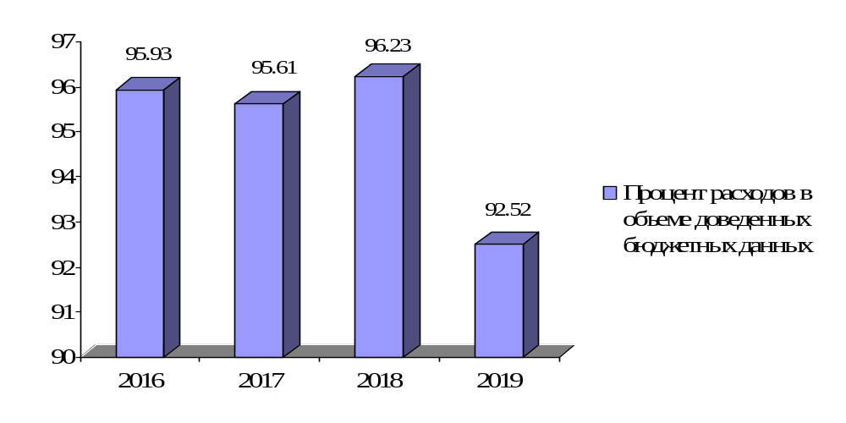
Рисунок 4

В 2019 году в рамках Соглашения об информационном взаимодействии Федеральной службы государственной статистики и Федерального казначейства представлена регламентированная информация в территориальный орган Федеральной службы государственной статистики в Ярославской области.

В целях реализации приказа Федерального казначейства от 16.09.2016 № 337 «Об организации работы в Федеральном казначействе и его территориальных органах по осуществлению информационного взаимодействия между Федеральным казначейством и Федеральной службой по финансовому мониторингу в части передачи информации, не отнесенной к сведениям, составляющим государственную тайну» Управлением ежемесячно представлялась «Информация о кассовых выплатах в российских рублях со счетов территориальных органов Федерального казначейства для Росфинмониторинга (со счетов № 40105, 40501, 40201, 40401, 40402, 40403, 40302)» (далее – Информация).
В 2019 году Информация была сформирована и представлена в установленные сроки в МОУ ФК в количестве 20 отчетов.
В целях информирования заинтересованных пользователей и достижения публичности исполнения бюджетов бюджетной системы ежемесячно размещалась информация о кассовом исполнении федерального бюджета, кассовом обслуживании исполнения бюджетов бюджетной системы Российской Федерации, бюджетных учреждений, автономных учреждений и иных организаций на Интернет-сайте Управления в форме регламентированных отчетов: Отчет о кассовом поступлении и выбытии бюджетных средств (ф. 0503124), Баланс по поступлениям и выбытиям бюджетных средств (ф. 0503140), Баланс по операциям кассового обслуживания исполнения бюджета (ф. 0503150), Консолидированный отчет о кассовых поступлениях и выбытиях (ф. 0503152), Отчет об операциях по поступлениям в бюджетную систему Российской Федерации, учитываемым органами Федерального казначейства (ф.0503153), Отчет о кассовом поступлении и выбытии средств бюджетных учреждений, автономных учреждений и иных организаций (ф. 0503155).
В 2019 году на Интернет-сайте Управления в разделе «Исполнение бюджетов» было размещено ежемесячных отчетов - 96 шт., годовых отчетов – 8 шт. отчетов.
В целях реализации Концепции открытости федеральных органов исполнительной власти, утвержденной Распоряжением Правительства РФ от 30.01.2014 № 93-р «Об утверждении Концепции открытости федеральных органов исполнительной власти», в 2019 году на Интернет-сайте Управления в разделе «Открытое правительство» размещалась Информация из Отчета о кассовом поступлении и выбытии бюджетных средств (ф.0503124).
В соответствии с письмом Казначейства России от 09.09.2019 № 07-04-05/02-19361 «О предоставлении форм бюджетной отчетности» начиная с отчетности по состоянию на 01.10.2019 Управлением обеспечена проверка Отчетов о бюджетных обязательствах (ф. 0503128) (далее – Отчет (ф. 0503128-НП) и Отчетов об исполнении бюджета (ф. 0503117) (далее – Отчет (ф. 0503117-НП) в части реализации национальных проектов (программ), комплексного плана модернизации и расширения магистральной инфраструктуры (региональных проектов в составе национальных проектов), представляемых в ПУиО ГИИС «Электронный бюджет» финансовым органом субъекта Российской Федерации.
За 2019 год Управлением принято Отчетов (ф. 0503128-НП) -184 шт., Отчетов (ф. 0503117-НП) – 184 шт.

Схема представления Отчетов (ф. 0503128-НП) и Отчетов (ф. 0503117-НП) в ПУиО ГИИС «Электронный бюджет» финансовым органом субъекта Российской Федерации приведена на рисунке 5.

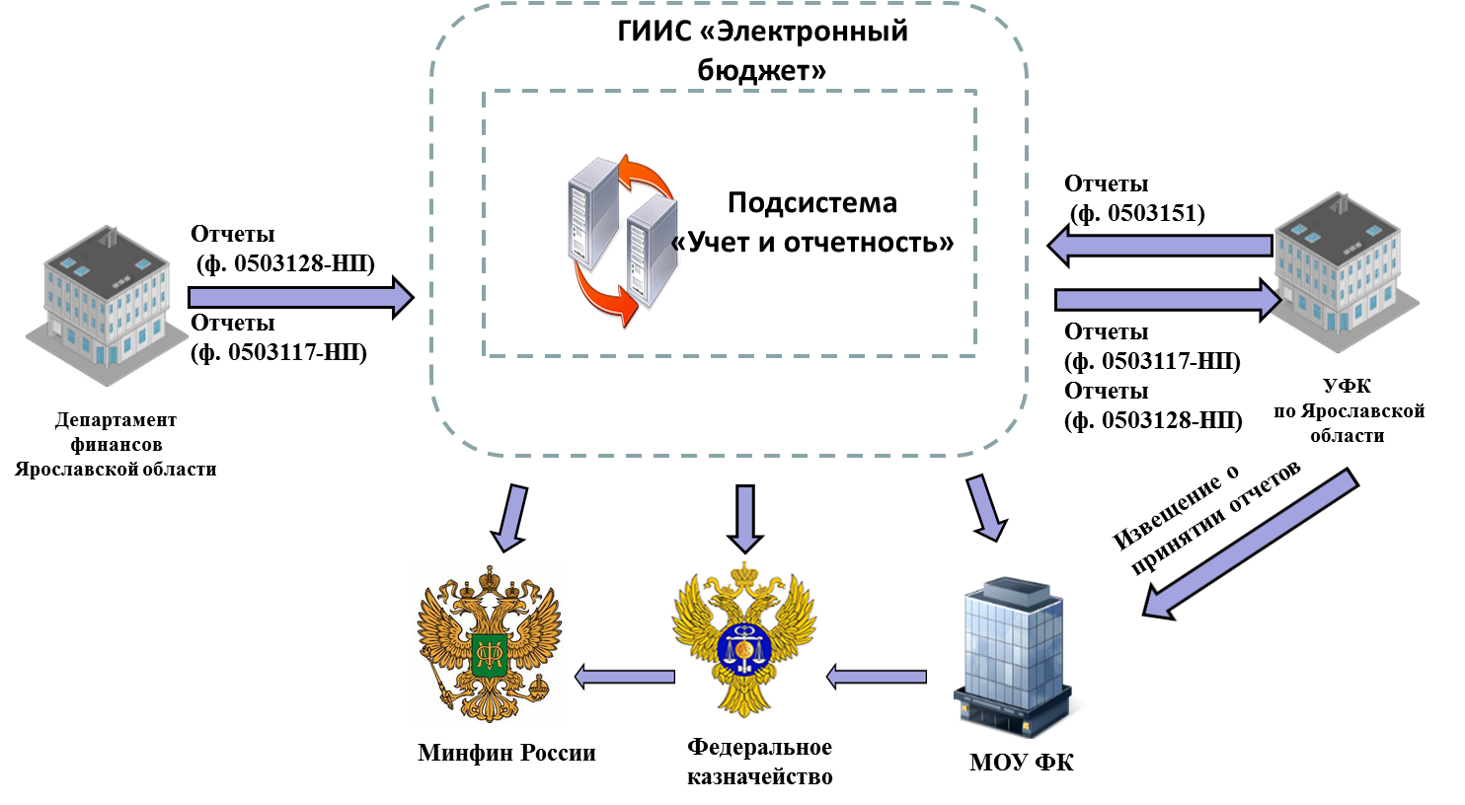

Рисунок 5
8. Итоги деятельности отдела централизованной бухгалтерии за 2019 год

Федеральное казначейство с 2018 года реализует масштабный проект по централизации учетных функций федеральных органов исполнительной власти. Казначейство осуществляет ведение бухгалтерского учета за 14 федеральных министерств. В их числе Минэкономразвития, которое было в авангарде этих изменений, Минфин, Минкомсвязь, Минстрой, Росалкогольрегулирование, Роструд, их территориальные подразделения и подведомственные учреждения, в целом около 300 получателей бюджетных средств. Федеральное казначейство начисляет зарплату 23 тысячам сотрудникам. В 2019 году создан новый территориальный орган Казначейства - Межрегиональное бухгалтерское управление, которое обслуживает центральный аппарат, министерства и ведомства. При этом, несмотря на масштабность проекта, численность сотрудников Казначейства не увеличилась. Новые функции реализуются за счет внутренней оптимизации, современных технологий, повышения производительности труда.
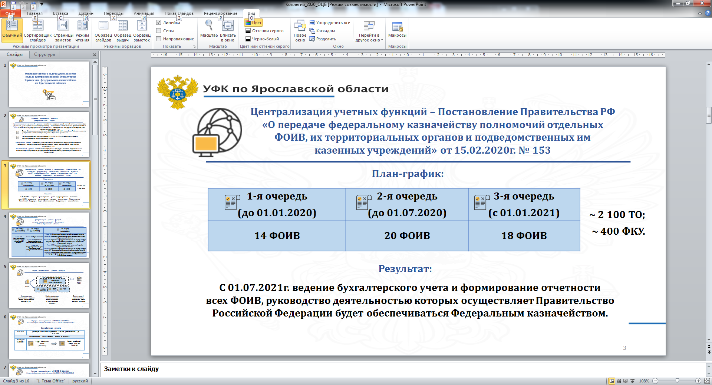
С 01.07.2021 г. ведение бухгалтерского учета и формирование отчетности
всех ФОИВ, руководство деятельностью которых осуществляет Правительство Российской Федерации, будет обеспечиваться Федеральным казначейством.

Создание централизованной бухгалтерии позволяет:
- унифицировать учетные процедуры на базе единой методологии, что особенно актуально в настоящее время, в период реформирования бухгалтерского учета для приведения его к требованиям международных стандартов,
- обеспечить формирование отчетности о финансовом состоянии и деятельности органов государственной власти в новом формате,
- обеспечить функционирование в едином информационном пространстве, где финансовые органы будут иметь доступ ко всем объектам централизованного учета и оперативно получать информацию об их финансовой деятельности, тем самым создавая возможность для повышения эффективности управления финансовыми активами.

Кроме того, реализация данного проекта позволяет решить проблему удаленности территориальных органов и связать их с централизованной бухгалтерией юридически значимым электронным документооборотом.

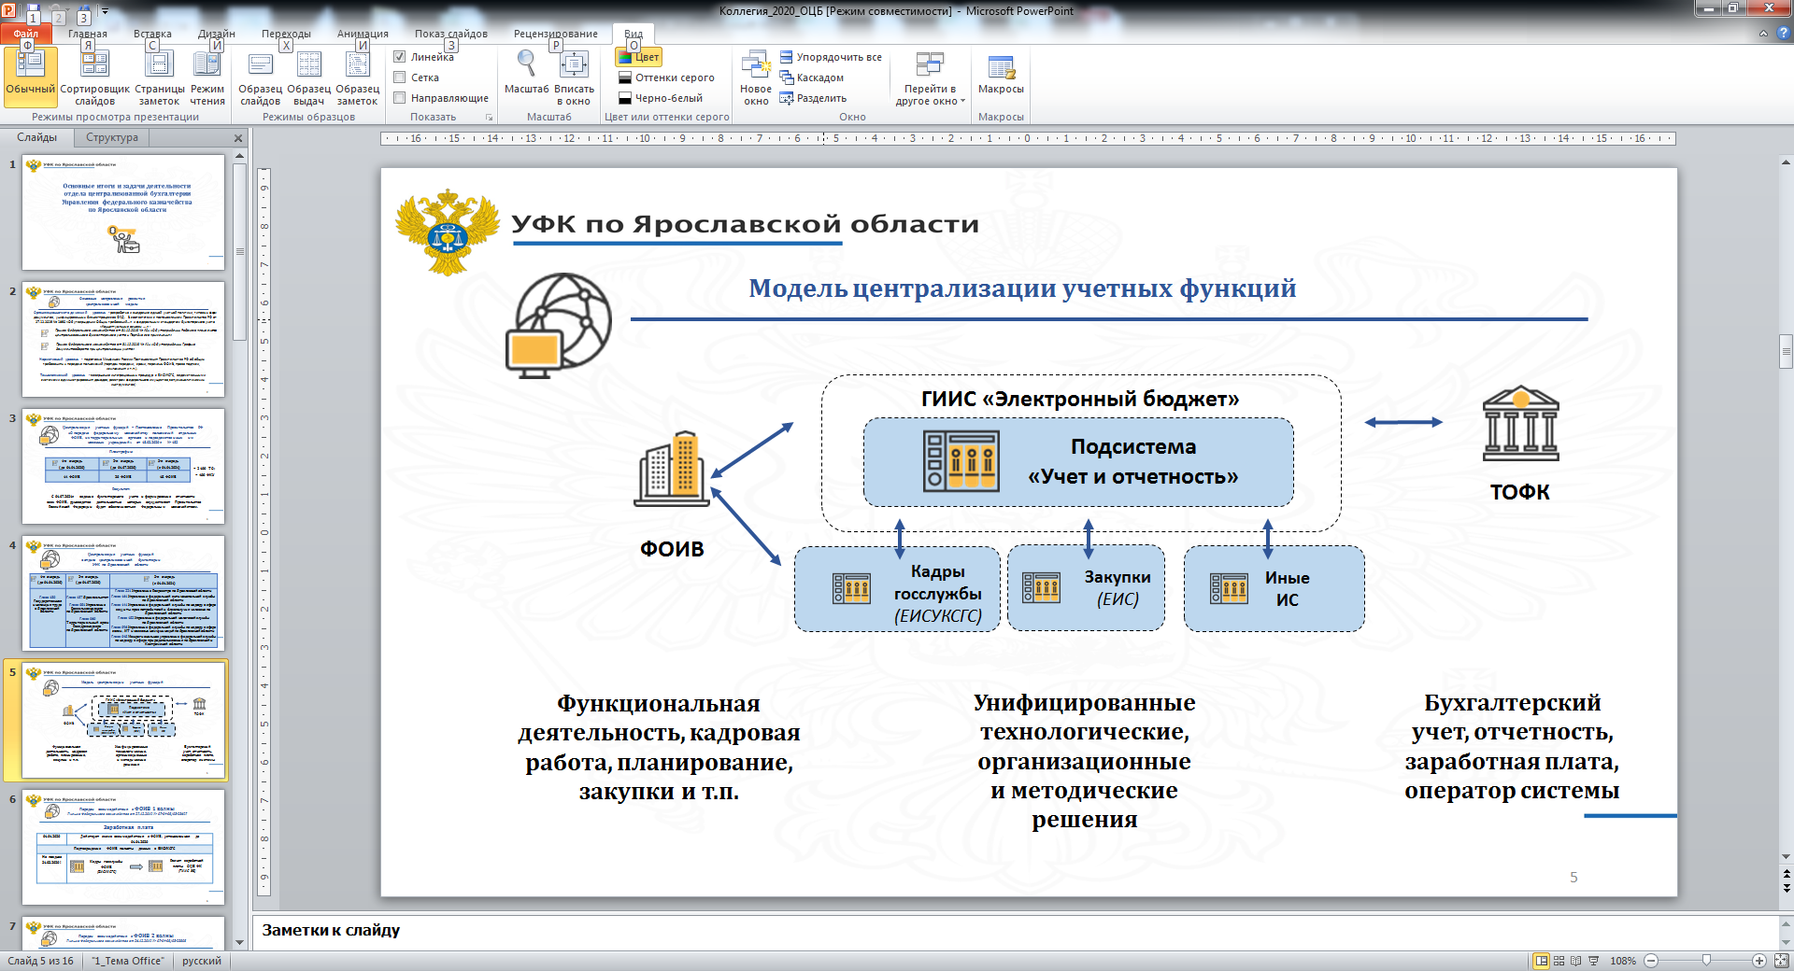

Таким образом, с 01.07.2021г. Федеральное казначейство будет обеспечивать полномочия 2 100 территориальных ФОИВ и 400 ФКУ по ведению бюджетного учета, формированию бюджетной отчетности, начислению и перечислению оплаты труда, иных выплат и связанных с ними обязательных платежей в бюджеты бюджетной системы РФ.

Решение поставленных задач определяет три основных направления развития Федерального казначейства как централизованной бухгалтерии:

- Организационно-методический уровень - разработка и внедрение единой учетной политики, типовых форм документов, унифицированных бизнес-процессов ФХД. В соответствии с постановлением Правительства РФ от 27.12.2019 № 1890 "Об общих требованиях к передаче Федеральному казначейству, финансовому органу субъекта РФ, финансовому органу муниципального образования полномочий соответственно федеральных органов исполнительной власти, органов исполнительной власти субъектов РФ, органов местной администрации (их территориальных органов, подведомственных казенных учреждений) по начислению физическим лицам выплат по оплате труда и иных выплат, а также связанных с ними обязательных платежей в бюджеты бюджетной системы РФ и их перечислению, по ведению бюджетного учета, включая составление и представление бюджетной отчетности, консолидированной отчетности бюджетных и автономных учреждений, иной обязательной отчетности, формируемой на основании данных бюджетного учета, по обеспечению представления такой отчетности в соответствующие государственные (муниципальные) органы" и федеральным стандартом бухгалтерского учета "Концептуальные основы бухгалтерского учета и отчетности организаций государственного сектора" утверждены:
    - Приказ Федерального казначейства от 31.12.2019 № 40н «Об утверждении Рабочего плана счетов централизованного бухгалтерского учета и Порядка его применения»
    - Приказ Федерального казначейства от 31.12.2019 № 41н «Об утверждении Графика документооборота при централизации учета».

- Нормативный уровень - подготовка Минфином России Постановления Правительства РФ об общих требованиях к передаче полномочий «О передаче федеральному казначейству полномочий отдельных ФОИВ, их территориальных органов и подведомственных им казенных учреждений» от 15.02.2020г. № 153 (порядок передачи, сроки, перечень ФОИВ, права подписи, исключения и т.п.).

- Технологический уровень - завершение интеграционных процедур с ЕИСУКСГС, ведомственными системами администрирования доходов, реестром федерального имущества, запуск аналитических инструментов).
Первые итоги и эффекты от внедрения централизованной модели

- Повышение прозрачности и достоверности финансово-хозяйственной деятельности (сведения о финансово-хозяйственной деятельности доступны в режиме «реального» времени),
- Создание резервов для оптимизации (часть ведомств уже отказались от бухгалтерской службы),
- Повышение финансовой дисциплины (сокращение случаев несоответствия данных учета и отчетности, сокращение наличия фактов "скрытой" кредиторской и дебиторской задолженности, в некоторых случаях восстановление бюджетного учета, приобретение активов, не соответствующих ведомственным функциям, соблюдение норм положенности при осуществлении закупок и командировании сотрудников).

В целом можно констатировать повышение качества бюджетного учета. Первый аспект качества — своевременность. При централизованном ведении бухгалтерского учета каждый факт хозяйственной жизни требует безусловного отражения: есть факт, значит, он немедленно должен появиться в информационной системе, произошли события, значит, они отражаются в бухгалтерском учете. За счет этого повышается своевременность отражения в учете.
Второй аспект — достоверность. Бухгалтер в лице специалиста казначейства равноудален и от контролирующих органов, и от руководства, и от финансистов конкретного получателя средств федерального бюджета. Бывают ситуации, когда организация не показывает плохие показатели, например по кредиторской задолженности, потому что это снизит показатели финансового менеджмента. Казначей - это независимый бухгалтер, который отражает ситуацию объективно.

Проблемы внедрения централизованной модели:

- Мигрированные данные за предыдущие годы не соответствуют действительности и зачастую требуют ручной корректировки,
- В процесс миграции не включаются все операции, требуется последующая выверка и ручной ввод,
- Документы передаются в ОЦБ с большим опозданием и некомплектно,
- Данные бюджетной отчетности не совпадают с данными Актов сверки с налоговыми органами,
- При передаче документов по основным средствам данные в инвентарных карточках расходятся с данными в учетных системах,
- Данные о дебиторской задолженности в разрезе контрагентов не соответствуют действительности,
- Не у всех типов документов в учетных системах есть электронный образ, приходится их сканировать и передавать информацию посредством СУФД,
- При расчете заработной платы в локальных учетных системах организации применяют надбавки, не округленные до целых единиц, что приводит к неидентичности расчетов в локальных системах и 1С,
- В локальных учетных системах организаций введен ряд надбавок сотрудникам, не соответствующих 79 ФЗ.

В целях осуществления функций по предоставлению сервиса по ведению централизованного бухгалтерского учета и составлению бюджетной отчетности субъектов учета, формированию и предоставлению бюджетной отчетности субъектами отчетности в ГИИС «Электронный бюджет», для участия в мероприятиях по созданию и развитию подсистем ГИИС «Электронный бюджет» в части подсистем «Учет и отчетность», «Управление нефинансовыми активами», «Управление кадровыми ресурсами» в территориальных органах Федерального казначейства созданы Отделы централизованной бухгалтерии.
Согласно Положению об отделе централизованной бухгалтерии, утвержденному Приказом руководителя Управления от 16.08.2017г. №231, на сотрудников отдела возложены следующие функции:
1. Обеспечение сервиса по формированию и предоставлению бюджетной отчетности субъектами отчетности в ГИИС «Электронный бюджет», а именно:
• Обеспечение формирования и предоставления бюджетной отчетности всеми субъектами отчетности полных комплектов отчетности в ГИИС управления общественными финансами «Электронный бюджет»;
• Проведение ежеквартального мониторинга бюджетной отчетности, представляемой в подсистему «Учет и отчетность» ГИИС «Электронный бюджет» организациями, лицевые счета которым открыты в Управлении, и своевременное представление в Центр компетенции результатов мониторинга.
2. Предоставление сервиса по ведению централизованного бухгалтерского учета и составлению бюджетной отчетности субъектов учета в ГИИС «Электронный бюджет», а именно:
• Организация и ведение бухгалтерского учета на счетах бухгалтерского учета согласно законодательству РФ в области бухгалтерского учета
• Начисление и выплата заработной платы работникам обслуживаемых учреждений
• Осуществление своевременного проведения расчетов с организациями и физическими лицами - контрагентами
• Обеспечение достоверного учета основных средств, материальных ценностей, денежных средств
• Ведение расчетов с подотчетными лицами, прием авансовых отчетов с проверкой правильности их оформления
• Составление месячной, квартальной и годовой бухгалтерской (бюджетной) отчетности обслуживаемых учреждений
• Обеспечение сохранности бухгалтерских документов согласно утвержденной номенклатуре дел и в соответствии с правилами организации архивного дела Осуществление предварительного и текущего контроля за соответствием хозяйственных операций законодательству РФ, заключением договоров по утвержденным лимитам бюджетных обязательств, бюджетным сметам, правильным оформлением первичных учетных документов
• Проведение камеральной проверки бухгалтерской отчетности, представляемой подведомственными соответствующим ФОИВ федеральными государственными учреждениями.

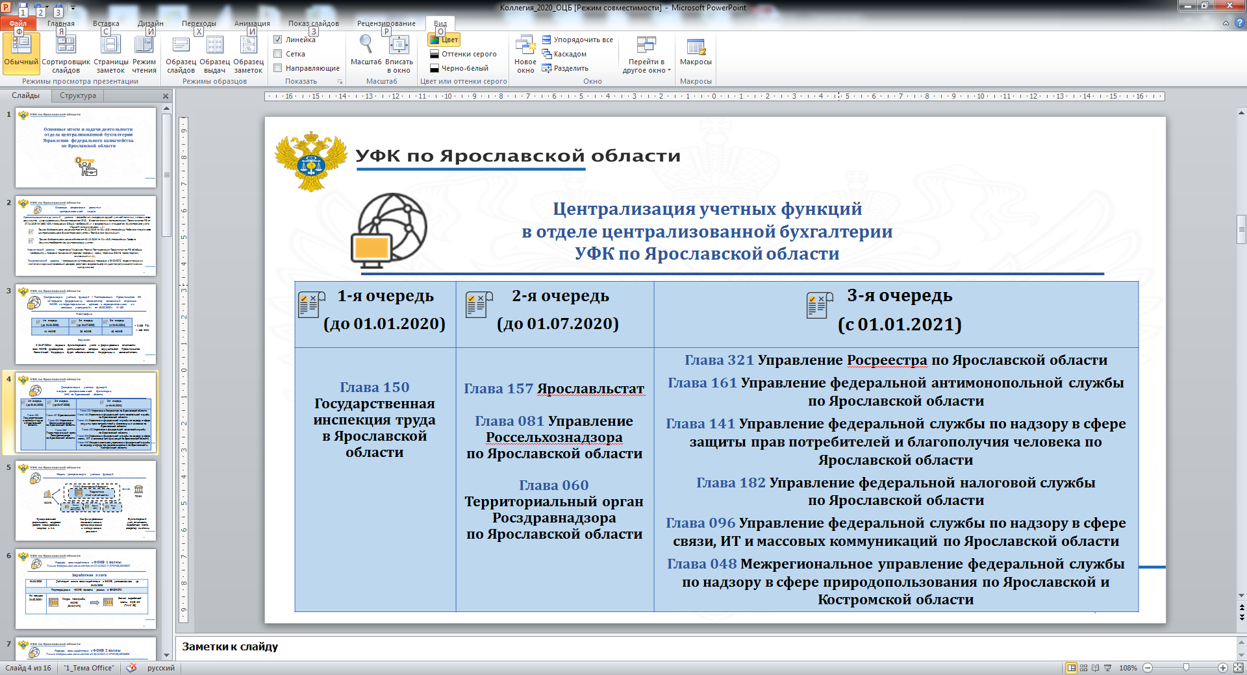

Ведение бюджетного учета, составление месячной, квартальной и годовой бухгалтерской (бюджетной) отчетности обслуживаемых учреждений

В 2019 году отдел централизованной бухгалтерии осуществлял:
1) ведение бюджетного учета, начисление и оплату труда, иных выплат и связанных с ними обязательных платежей в бюджеты бюджетной системы Российской Федерации;
2) формирование отчетности на основании данных бюджетного учета:
- бюджетной отчетности;
- налоговой отчетности;
- статистической отчетности;
- отчетности, представляемой в Счетную палату Российской Федерации, и иным заинтересованным пользователям;
- иной обязательной отчетности.
ОЦБ обеспечивал соблюдение сроков, порядка составления и представления бюджетной и налоговой отчетности, отчетности в государственные внебюджетные фонды, статистической отчетности ГИТ в Ярославской области, установленных законодательством Российской Федерации, а также ее достоверность.
В настоящее время помимо вышеуказанных функций ОЦБ организует работу в переходный период по обеспечению начисления физическим лицам выплат по оплате труда и иных выплат, а также связанных с ними обязательных платежей в бюджеты бюджетной системы Российской Федерации в рамках реализации Федеральным казначейством положений ст. 264.1 Бюджетного кодекса Российской Федерации.
В течение переходного периода расчет заработной платы и иных платежей сотрудникам федеральных органов исполнительной власти (их территориальных органов, подведомственных федеральных казенных учреждений) (далее - субъекты централизованного учета) осуществляется в параллельном режиме:
субъектами централизованного учета - в используемых до 01.01.2020 информационных системах для расчета заработной платы;
территориальными органами Федерального казначейства - средствами системы "Электронный бюджет" на основании данных Единой информационной системы управления кадровым составом государственной гражданской службы Российской Федерации;
По факту проведения расчетов осуществляется сверка их результатов и, при необходимости, корректировка.
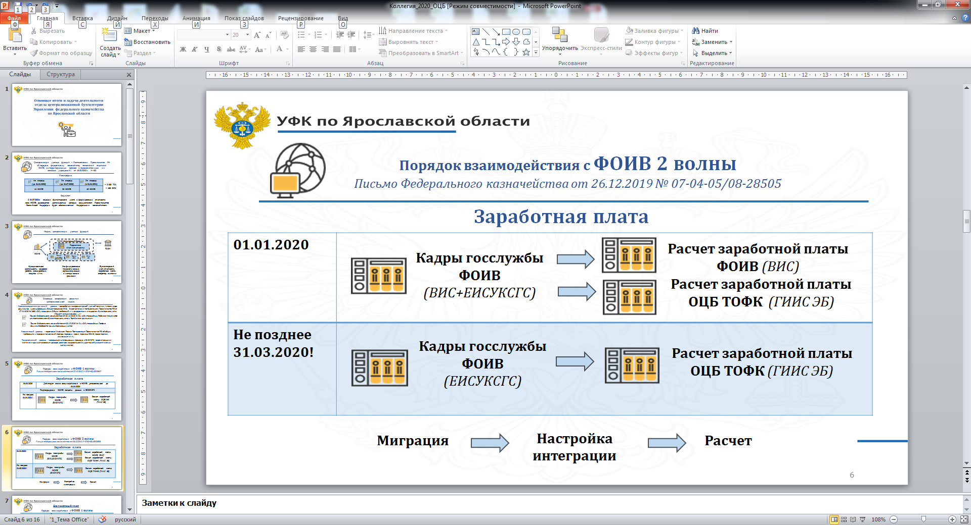
Кроме того в течение марта 2020 года ОЦБ проводит следующие мероприятия по приему полномочий в части расчета заработной платы:
- Сопоставление классификаторов (чинов, видов отпусков, видов использования рабочего времени, видов документов физических лиц, видов стажа, должностей);
- Загрузку централизованных справочников начислений и удержаний;
- Замену плановых начислений в локальных системах на централизованные;
- Загрузку связки Электронного бюджета и ЕИСУКС.

С 1 апреля 2020 года обеспечение начисления сотрудникам ФОИВ второй волны выплат по оплате труда и иных выплат, а также связанных с ними обязательных платежей в бюджеты бюджетной системы Российской Федерации в рамках реализации Федеральным казначейством положений ст. 264.1 Бюджетного кодекса Российской Федерации должно осуществляться территориальными органами Федерального казначейства средствами системы "Электронный бюджет".

Камеральная проверка бюджетной (бухгалтерской) отчетности

В соответствии с Соглашениями о передаваемых полномочиях по ведению бюджетного учета и формированию бюджетной отчетности, а также по начислению и перечислению оплаты труда, иных выплат и связанных с ними обязательных платежей в бюджеты, подписанными Руководителями Федерального казначейства, Министерства науки и высшего образования и Федерального агентства по техническому регулированию и метрологии на сотрудников отдела централизованной бухгалтерии возложена функция по проведению камеральной проверки представленной бюджетной и бухгалтерской отчетности.
Отделом проведена камеральная проверка квартальной и годовой отчетности за 2019 год по 16 субъектам отчетности Министерства науки и высшего образования и 1 субъекту отчетности Федерального агентства по техническому регулированию и метрологии, у которых в Управлении открыты:
- 6 лицевых счетов получателей бюджетных средств;
- 10 лицевых счетов для учета операций со средствами бюджетных (автономных) учреждений;
- 1 лицевой счет распорядителя бюджетных средств.
Сотрудниками отдела было проверено и принято 2 800 отчетных форм, отменено в ходе проверки 270 форм. По каждому факту отмены организации были извещены и согласились с аргументами ОЦБ о необходимости исправления и замены форм отчетности.

Мониторинг бюджетной (бухгалтерской) отчетности
в ГИИС «Электронный бюджет»

ОЦБ ежеквартально осуществляет мониторинг отчетности в соответствии с Приказом Федерального Казначейства от 30.12.2016г. №512 «Об утверждении Порядка мониторинга в Федеральном казначействе информации, предоставляемой в подсистему «Учет и отчетность» ГИИС «Электронный бюджет».
При проведении мониторинга:
- контролируются сроки предоставления и состав отчетности;
- устанавливается соответствие показателей классификаторам и справочникам;
- определяется наличие арифметических и логических ошибок;
- просматривается наличие Пояснительной записки к отчётности, в том числе состава и содержания текстовой ее части.
Общее количество субъектов отчетности, по которым осуществлялся мониторинг в 2019 году – 16. Из них представляют:
- бюджетную отчетность в рамках приказа МФ РФ от 28.12.2010г. №191н - 4;
- бухгалтерскую отчетность в рамках приказа МФ РФ от 25.03.2011г. №33н - 12.
В 2019 году проведена большая консультационная работа с субъектами отчетности по вопросам представления отчетности, по настройкам отчетных форм и в целом по адаптации работы субъектов отчетности в подсистеме «Учет и отчетность» ГИИС «Электронный бюджет».
9. Итоги деятельности контрольно - ревизионного отдела в финансово-бюджетной сфере за 2019 год

Управлением Федерального казначейства по Ярославской области в 2019 году проведено 51 контрольное мероприятие по осуществлению контроля в финансово-бюджетной сфере.
В соответствии с Планом контрольных мероприятий в финансово-бюджетной сфере Управления проведено 39 ревизий, проверок и обследований. На основании обращений правоохранительных органов, органов государственной власти и физических лиц проведено 12 мероприятий.
Данные мероприятия охватывают все направления контроля, предусмотренные действующим законодательством, это контроль за использованием средств федерального бюджета, средств Фонда содействия реформированию ЖКХ, средств собственников жилых помещений на проведение капитального ремонта. Также проводились контрольные мероприятия соблюдения законодательства о контрактной системе в сфере закупок товаров, работ, услуг для федеральных нужд.
Объем проверенных средств составил 14,5 млрд. рублей. В отчетном периоде проверены денежные средства, выделенные из федерального бюджета на подготовку и проведение в Российской Федерации Чемпионата мира по футболу в 2018 году, на поддержку государственных программ субъектов Российской Федерации и муниципальных программ формирования современной городской среды, на оплату жилищно-коммунальных услуг отдельным категориям граждан, на реализацию мероприятий государственной программы Российской Федерации «Развитие промышленности и повышение ее конкурентоспособности», а также на финансовое обеспечение организаций и учреждений федерального значения. Также проверено использование средств, выделенных из резервного фонда Президента Российской Федерации.
В 2019 году в ходе 33 контрольных мероприятий выявлены нарушения бюджетного законодательства Российской Федерации и иных нормативных правовых актов, на общую сумму более 1,2 млрд. рублей.
В отчетном периоде выявлены нарушения порядка использования бюджетных средств в размере 134,6 млн. рублей, такие как:
- нецелевое использование бюджетных средств в размере 487 тыс. рублей;
- неэффективное использование бюджетных средств, т.е. использование средств без достижения запланированного результата в размере 89,1 млн. рублей.
Кроме этого, выявлены нарушения порядка предоставления межбюджетных трансфертов в размере 1,1 млн. рублей, а также нарушения в деятельности Регионального фонда содействия капитальному ремонту многоквартирных домов Ярославской области на сумму свыше 783,4 млн. рублей.
Также, необходимо отметить нарушения соблюдения законодательства о контрактной системе в сфере закупок товаров, работ, услуг для федеральных нужд, это нарушения при обосновании закупок, определении начальной максимальной цены контракта, нарушения при проведении экспертизы поставленного товара и не приятие со стороны заказчика мер ответственности за неисполнение и (или) ненадлежащее исполнение условий государственных контрактов на общую сумму 106,3 млн. рулей.
По результатам контрольных мероприятий Управлением направлено объектам контроля 10 обязательных для исполнения предписаний на общую сумму 162,7 млн. рублей и 19 обязательных для рассмотрения представлений на сумму нарушений в размере 908,4 млн. рублей. Кроме этого, в 2019 году Управлением направлен в Федеральное казначейство проект уведомления о применении бюджетных мер принуждения, на основании которого Министерством финансов Российской Федерации принято решение о бесспорном взыскании с субъекта денежных средств в размере 1,1 млн. рублей.
Управлением на постоянной основе ведется контроль за исполнением выданных предписаний и представлений. В 2019 году объектами контроля устранены, а также приняты меры по устранению причин и условий выявленных нарушений на общую сумму 914,3 млн. рублей.
При выявлении в ходе проведения контрольных мероприятий административных правонарушений должностными лицами Управления в 2019 году составлено 32 протокола об административных правонарушениях. Общая сумма штрафов, поступивших в федеральный бюджет, составила 40,3 тыс. рублей.

10. Итоги деятельности организационно - аналитического отдела за 2019 год

В 2019 году деятельность организационно-аналитического отдела осуществлялась на основании приказа Управления Федерального казначейства по Ярославской области (далее - Управление) от 23 августа 2017 г. № 248 «Об утверждении Положения об организационно - аналитическом отделе Управления Федерального казначейства по Ярославской области» (далее – Положение).
Согласно Положению основными задачами Отдела являются:
-организация планирования контрольной деятельности Управления в финансово-бюджетной сфере;
-документальное, техническое и информационно-аналитическое сопровождение контрольных мероприятий;
-мониторинг реализации материалов контрольных мероприятий;
- формирование отчетности по результатам контрольных мероприятий в финансово-бюджетной сфере, а также об осуществлении производства по делам об административных правонарушениях;
- осуществление в соответствии с законодательством Российской Федерации работы по комплектованию, хранению, учету и использованию документов, образовавшихся в ходе деятельности Отдела.
В 2019 году в целях решения основных задач Отделом проведена следующая работа:
В соответствии с Порядком планирования контрольных мероприятий в финансово – бюджетной сфере, проводимых Федеральным казначейством и управлениями Федерального казначейства по субъектам Российской Федерации, утвержденным приказом Федерального казначейства от 13.07.2018 №199, Отделом осуществлено формирование Плана контрольных мероприятий Управления Федерального казначейства по Ярославской области в финансово-бюджетной сфере (далее – План) на 2020 год с учетом риск - ориентированного подхода.
На 2020 год План с учетом всех требований был сформирован и согласован с руководителем Федерального казначейства 27 декабря 2019 года и утвержден 09 января 2020 года руководителем Управления.
В рамках выполнения Плана на 2019 год Отделом в 2019 году было оформлено 106 приказа, из них:
- в рамках выполнения централизованных заданий Федерального казначейства – 71;
- в рамках Плана УФК – 16;
- в рамках выполнения внеплановых-19.
По результатам выполнения 15 централизованных заданий подготовлена и направлена в Федеральное казначейство аналитическая информация по проведенным контрольным мероприятиям, по реализации контрольных мероприятий и принятых мерах, в соответствии с установленными сроками предоставления информации в Федеральное казначейство.
В рамках выполнения внеплановых контрольных мероприятий Отделом подготовлены и направлены:
- в адрес Федерального казначейства информация о результатах 3-х проверок, а именно: 2 – в рамках проверки предоставления и использования субсидий из федерального бюджета на компенсацию части затрат на производство и реализацию потребителям пилотных партий средств производства в рамках государственной программы Российской Федерации «Развитие промышленности и повышение ее конкурентоспособности» в соответствии с поручением Федерального казначейства от 27.03.2019 № 18-03-05/6075, 1 – в рамках проверки соответствия уровня оплаты труда и среднемесячного дохода, отдельных категорий работников Министерства обороны Российской Федерации в субъектах Российской Федерации за 2018-2019 годы, подпадающих под реализацию Указа Президента Российской Федерации от 7 мая 2012 г. № 597 «О мероприятиях по реализации государственной социальной политики», в соответствии с поручением Федерального казначейства от 07.11.2019 №07-04-05/16-23869;
- в адрес Главного федерального инспектора по Ярославской области аппарата полномочного представителя Президента Российской Федерации в Центральном федеральном округе информация о результатах проведенных 3-х проверок использования денежных средств, выделенных в соответствии с распоряжениями Президента Российской Федерации.
При реализации функции отдела по осуществлению информационного и организационно-технического обеспечения деятельности контрольной комиссии УФК, подготовлено 32 заседания Контрольной комиссии.
Отдел ведет размещение плана контрольных мероприятий УФК и изменений к нему на официальном сайте УФК в сети Интернет, в государственной системе «Официальный сайт Российской Федерации для размещения информации об осуществлении государственного (муниципального) финансового аудита (контроля) в сфере бюджетных правоотношений «в сети «Интернет», единой информационной системе в сфере закупок.
Отделом на постоянной основе проводится мониторинг утверждения (уточнения) Порядков осуществления контроля за соблюдением Закона №44-ФЗ, разработанных в соответствии с требованиями приказа Федерального казначейства от 12.03.2018 №14н «Об утверждении Общих требований к осуществлению органами государственного (муниципального) финансового контроля, являющимися органами (должностными лицами) исполнительной власти субъектов Российской Федерации (местных администраций), контроля за соблюдением Федерального закона «О контрактной системе в сфере закупок товаров, работ, услуг для обеспечения государственных и муниципальных нужд».
В соответствии с приказами Федерального казначейства от 18.05.2016 №67н, от 22.11.2018 №375 Отделом ежеквартально формируется отчетность о результатах контрольных мероприятий с применением прикладного программного продукта АСП Планирование, состоящая из 15 форм отчетов и аналитической записки.
В 2019 году рассмотрено 12 обращений граждан по вопросам нарушения законодательства в финансово-бюджетной сфере в пределах компетенции отдела.
11. Итоги деятельности отдела информационных систем за 2019 год

Развитие электронного документооборота Федерального казначейства с другими участниками бюджетного процесса

Портал АСФК для ДУБП представляет собой современное online решение, позволяющее беспрепятственно осуществлять юридически значимый электронный документооборот между клиентом и Управлением. Он не требует резервирования базы данных на стороне клиента, репликации данных, а для его работы достаточно стандартного Интернет-браузера.
В 2019 году работа в рамках развития электронного документооборота между Управлением и другими участниками бюджетного процесса проводилась в рамках подключения новых учреждений к ППО СУФД-online.
В 2019 году Управлением были продолжены работы по оптимизации процедур заключения с клиентами договоров об электронном документообороте и обеспечения работы пользователей в системе удаленного финансового документооборота. Для этих целей был переработан регламент подключения пользователей к ППО СУФД-online. В 2019 году было обработано более 2600 заявок на подключение, блокировку/разблокировку, приживление сертификатов к ППО СУФД-online.
В 2019 году Управление осуществляло опытное пилотирование по работе пользователей СУФД через ППО Континент TLS. Основное отличие этого способа работы заключается в отсутствии на ПК пользователя ППО Континент АП и, соответственно сертификатов к нему. Кроме того для работы в ППО СУФД-online в таком режиме нет необходимости в паролях, т.к. вход осуществляется по сертификату ЭЦП пользователя. Этот факт особенно важен, т.к. некоторые клиенты после долгого перерыва в работе с ППО СУФД-online, забывают свои пароли и вынуждены их восстанавливать. Все вышесказанное позволяет клиенту ППО СУФД-online работать без лишних обращений в отделы ОИС и ОРСиБИ Управления и экономит время клиента. Что, в свою очередь, положительно влияет на имидж Управления.
В январе 2020 года Управление уже начало подключать пользователей по новой схеме.
На начало 2020 года технически неготовые абоненты на территории Ярославской области отсутствовали. Таким образом, все клиенты Управления, за исключением тех у кого существует запрет от вышестоящего ГРБС, осуществляют взаимодействие с Управлением посредством СУФД.
В 2020 году Управление планирует продолжить работу по подключению к Порталу АСФК для ДУБП новых клиентов Управления.

Обеспечение безопасности и повышения надежности при проведении денежных операций на счетах Федерального казначейства.

В рамках решения ряда стратегических задач Федерального казначейства, таких как кассовое обслуживание бюджетов бюджетной системы Российской Федерации и государственных внебюджетных фондов, применение современных платежных технологий в секторе государственного управления, перед органами Федерального казначейства стоит не менее важная задача - создание условий для обеспечения безопасности деятельности Федерального казначейства.
Повышение степени устойчивости проведения денежных операций на счетах органов Федерального казначейства в условиях преимущественно безналичного денежного обращения в секторе государственного управления является первостепенной задачей.
Информационное взаимодействие между Управлением и подразделением Банка России осуществляется с использованием автоматизированного рабочего места клиента Банка России (далее – АРМ КБР-Н). Платежи по счетам, открытым в подразделении Банка, проводятся централизованно с использованием единого АРМ КБР-Н.
При осуществлении денежных операций на счетах, открытых в подразделении Банка России, Управление использует систему электронных расчетов. Данная система функционирует на основе прикладного программного обеспечения, разработанного информационным центром Банка России и поставляемого клиентам на безвозмездной основе. АРМ КБР-Н использует выделенный канал между Управлением и расчетным центром информатизации Банка России.
В условиях электронного обмена документами с подразделением Банка России, в целях исключения случаев несанкционированных платежей в соответствии с письмом Федерального казначейства от 23.11.2012 № 42-9.4-05/10.6-670 абонентский пункт Управления настроен по типовой схеме коммутации абонентского пункта и защищенного выделенного сегмента сети ТОФК для организации обмена с подразделением Банка России.
В октябре 2018 году Управление перешло на 3 вариант защиты при организации обмена с подразделением Банка России. Что еще больше гарантирует исключение случаев несанкционированных платежей.
В сентябре 2019 года Управление перешло на работу по обмену информации с подразделением Банка России посредством единого транспортного шлюза (далее ТШ). Транспортный шлюз работает посредством каналов ВТС и использует единую «точку входа» Федерального казначейства с подразделениями Банка России в Москве. Это еще больше гарантирует исключение случаев несанкционированных платежей, т.к. используются только защищенные каналы связи Банка России и Казначейства. Кроме того это позволяет экономить финансовые средства, т.к. не заключаются договора на обслуживание выделенных каналов с подразделением Банка России.
Информационное взаимодействие между Управлением и кредитными организациями также осуществляется централизованно с использованием единых АРМ:
- по проведению операций по счетам № 40116, открытым в Ярославском отделении ПАО Сбербанк для обеспечения клиентов наличными средствами с использованием денежных чеков, - посредством единого АРМ «Клиент-Сбербанк»;
В 2019 году для электронного обмена документами по проведению операций по счетам № 40116, открытым в Ярославском отделении ПАО Сбербанк для обеспечения наличными средствами с использованием расчетных (дебетовых) карт клиентов, расположенных на территории муниципальных районов Ярославской области, использовалась система дистанционного банковского обслуживания «Сбербанк Бизнес Онлайн».
Полная централизация электронного взаимодействия между Управлением, подразделением Банка России и кредитными организациями позволяет Управлению:
- обеспечивать высокий уровень безопасности и надежности при проведении денежных операций, контроля подписания и отправки в подразделение Банка России и кредитные организации реестров направленных платежей;
- получать, загружать, обрабатывать банковские выписки по всем счетам на уровне Управления для своевременного представления отчетных форм клиентам;
- оперативно получать информацию о денежных потоках, контролировать прохождение платежей;
- осуществлять мониторинг исполняемых процессов для исключения потенциальных сбоев и просрочек при их исполнении.

Автоматизированная система Федерального казначейства Российской Федерации
ППО АС ФК позволяет обеспечить оперативное формирование отчетности, 100% юридически значимый электронный документооборот, а также централизованное хранение данных на уровне Управления, исключает необходимость размещения и обслуживания соответствующих серверных комплексов и баз данных в территориальных отделах.
В 2019 году работы по сопровождения и доработке ППО АС ФК для нужд Федерального казначейства и территориальных органов Федерального казначейства выполнялись в рамках централизованного государственного контракта. В рамках данного государственного контракта исполнителем выпускались обновления к ППО АС ФК. Сравнительная характеристика количества обновлений приведена в таблице 1.
Таблица 1
Количество обновлений ППО АС ФК,
выпущенных исполнителем в 2016 - 2019 годах
Период сбора данных | Количество кумулятивных патчей, шт. | Количество Т-патчей и М-патчей, шт. | Количество задач, шт.
2016 | 6 | 205 | 72
2017 | 5 | 122 | 176
2018 | 6 | 169 | 153
2019 | 4 | 93 | 326

Таким образом, частота внедрения версии ППО АС ФК в в 2016 году – 2 месяца, в 2017 году – 2,4 месяца, в 2018 году – 2 месяца, в 2019 – 3 месяца. При этом снизилось количество патчей, но резко увеличилось количество задач. Это говорит о том, что проблемы в работе АСФК решались за счет точечных временных решений (задач). Которые в дальнейшем входили в состав патчей.
В соответствии с централизованным государственным контрактом Управлению оказывались услуги по техническому обслуживанию и восстановлению работоспособности аппаратно-программных комплексов Федерального казначейства. В 2019 году в рамках данного контракта в Управлении проведены операции регламентного технического обслуживания аппаратно-программного комплекса Автоматизированной системы Федерального казначейства, подсистемы Портала АСФК для ДУБП, подсистемы ВТС, подсистемы АВКС.
Регулярное проведение операций регламентного технического обслуживания обеспечило стабильную работу аппаратно-программного комплекса Автоматизированной системы Федерального казначейства Управления в течение года и положительно сказалось на производительности оборудования.
В мае 2019 года Управлением были успешно закончены работы по централизации сервисов АСФК в центре обработки данных в г. Дубна (далее ЦОД). Это позволило не только повысить производительность АСФК за счет использования больших мощностей ЦОД, но и в разы повысить отказоустойчивость аппаратно-программного комплекса. Это связано с тем, что ЦОД представляет из себя кластерную масштабируемую систему. Переход в ЦОД позволил впервые за долгие годы уйти от проблемы понижения производительности в декабре. Когда количество ежедневно обрабатываемых документов увеличивается в разы.
При решении проблем, возникших в процессе эксплуатации ППО АС ФК, активно используется централизованная Система управления эксплуатацией АС ФК (далее - СУЭ АС ФК), представляющая собой систему учета обращений и базу знаний.

Системы инженерного обеспечения
Системы инженерного обеспечения (далее - СИО) позволяют создать оптимальные условия работы информационно-вычислительного комплекса, обеспечивают необходимый уровень его работоспособности, создают условия для функционирования ППО АС ФК в режиме реального времени.
Для обеспечения бесперебойной работы компонентов СИО Управлением в течение года, в ходе исполнения соответствующих Государственных контрактов, проводились регламентные профилактические работы по обслуживанию дизель-генераторных установок, систем кондиционирования воздуха технологических помещений, систем пожарной сигнализации, систем охранно-тревожной сигнализации, систем газового пожаротушения Управления и территориальных отделов в Управлении.
В 2019 году структурированная кабельная сеть, локально вычислительная сеть, система телефонной связи обслуживались Управлением самостоятельно. Информация о выполненных работах регистрировалась ответственными лицами в соответствующих журналах технического обслуживания. Состав работ по техническому обслуживанию соответствовал положениям технических требований, доведенных письмом Федерального казначейства от 21.05.2014 № 42-7.4-05/10.5-308.
В 2019 году обеспечение деятельности Управления осуществлялось силами Центра обеспечения деятельности казначейства России (ЦОКР). Несмотря на определенные трудности в работе с ЦОКР нам удалось не допустить сколько-нибудь серьезных срывов в работе ИТ-оборудования и оргтехники.

Система управления эксплуатацией АСФК
Система управления эксплуатацией ППО АС ФК используется в Управлении с февраля 2011 года. СУЭ АС ФК позволяет вести централизованный учет обращений пользователей, ускорить обслуживание ИТ-инфраструктуры, аккумулировать всю накопленную информацию по решению задач возникающих в процессе эксплуатации ППО АС ФК, другого ППО, ИТ-инфраструктуры.
Общее количество обращений в разрезе месяцев за 2016 - 2019 годы можно увидеть на диаграмме 1.

Диаграмма 1
Разбивка по месяцам обращений, зарегистрированных в СУЭ АС ФК

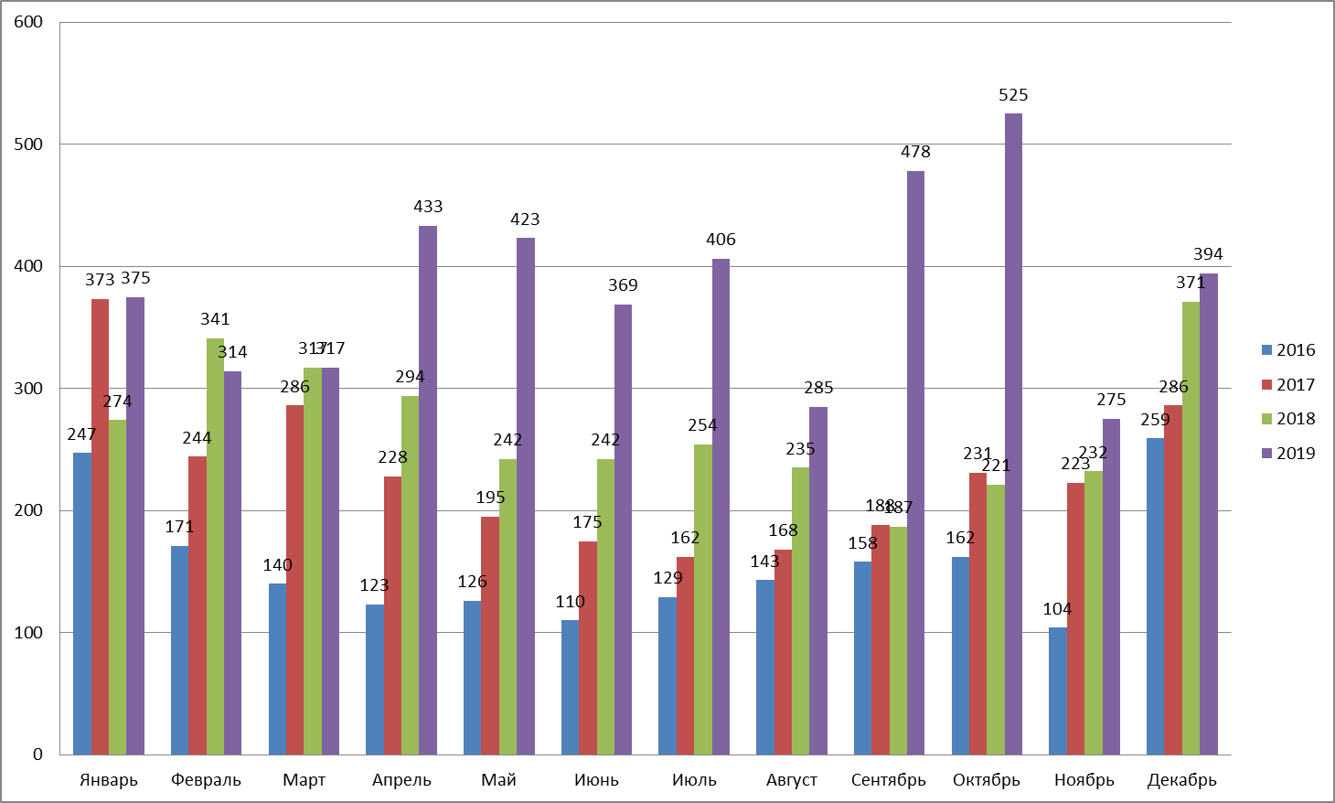

За 2019 год было обработано 4594 обращений в части ИТ-сервисов от отделов Управления, заведенных посредством СУЭ АС ФК, что на 43% больше чем в 2018 году (3210). Таким образом, прослеживается тенденция роста количества обращений, что, в первую очередь, связано с увеличением количества функций Казначейства России и появлением новых программных продуктов.
Сравнительная характеристика 2016 - 2019 годов приведена в таблице 2.
В 2019 году велась активная работа по сопровождению и обслуживанию Федеральным казначейством подсистем ГИИС «Электронный бюджет», ГАС «Управление», ППО АКСИОК Планирование, АСП «Росфиннадзор», ППО «Свод-Смарт», централизованных систем АКСИОК: Зарплата и кадры, Учет и отчетность, Учет нефинансовых активов, а также компонент подсистемы 1С: Зарплата и кадры, Учет нефинансовых активов. Стоит отметить, что функционал вышеуказанных информационных систем так же опробовался и в опытной эксплуатации, что так же повлияло на увеличение количества обращений.
Таблица 2
Сравнение показателей по регистрации обращений в СУЭ АС ФК
за 2016 - 2019 годы
Наименование показателя | 2016 | 2017 | 2018 | 2019
Общее количество обращений | 1872 | 2759 | 3210 | 4594
Среднее количество обращений в месяц | 156 | 230 | 267 | 382
Среднее количество обращений в месяц на одного сотрудника ОИС | 12 | 17 | 19 | 27
За рабочий день регистрируется обращений | 7 | 11 | 12 | 18

Регламентация и оптимизация функциональной деятельности при использовании прикладного программного обеспечения

Повышение эффективности деятельности, осуществляемое в рамках Концепции Административной реформы, направлено в первую очередь на оптимизацию структуры органов Федерального казначейства.
Одним из инструментов позволяющих решить эту задачу является строгое соблюдение технологических регламентов.
Внедрение технологических регламентов (далее – ТР) в Управлении в 2019 году осуществлялось в соответствии с Методикой внедрения ТР.
В процессе внедрения ТР в Управлении готовились следующие документы: приказ о внедрении ТР, календарный План-график выполнения работ, протокол совещания Рабочей группы, ведомость обучения, отчет о внедрении ТР. Результаты внедрения ТР отражались в журнале учета версий ТР.
Всего за 2019 год внедрено 53 новых версии ТР, что на 36% меньше, чем за 2018 год – 82. За 2017 год – 48 ТР, в 2016 году - 79 ТР.

Развитие Информационно-аналитической системы Федерального казначейства

В 2019 году работа по обеспечению формирования и передачи достоверной оперативной информации по ключевым показателям эффективности исполнения бюджетов бюджетной системы Российской Федерации в ИАС КПЭ осуществлялась отделом информационных систем в соответствии с технологическим регламентом «Формирование отчетов по КПЭ, отчетов по мониторингу и отчетов по межведомственному взаимодействию» (далее – ТР115), приказами Управления.
В Управлении обеспечено формирование и регистрация подготовительных проверочных отчетов для формирования отчетов по КПЭ. В соответствии с ТР115 ОИС формировались следующие проверочные отчеты в открытом контуре:
– «Ошибки по закрытому операционному дню системы»;
– «Перечень некорректно учтенных внебанковских документов»;
– «Контроль завершения операционного дня. Доходы».
В 2019 году обеспечено своевременное предоставление отчетов в систему КПЭ, в том числе отчетов КПЭ с коррекцией.
В соответствии с ТР115 отдел информационных систем осуществлял прием квитков по результатам загрузки отчетов КПЭ, а также осуществлялся анализ полученной информации. Информация о получении квитков с отрицательным результатом, касающаяся учетных данных, направлялась специалистами отдела информационных систем посредством электронной почты в ЗКВС в отдел бюджетного учета и отчетности по операциям бюджетов или соответствующее структурное подразделение, ответственное за ключевой показатель отчета КПЭ, для обеспечения внесения исправлений в учетные или справочные данные.

Подключение пользователей к компонентам ГИС «Электронный бюджет»

В 2019 году Федеральное Казначейство продолжило развитие различных компонент ГИС «Электронный бюджет». При этом все больше организаций и пользователей необходимо было подключить к компонентам ГИС «Электронный бюджет». Согласно требованиям Федерального казначейства эту работу проводил Отдел информационных систем. Отдел успешно справился с поставленной задачей. Все заявки на подключение и прикрепление сертификатов пользователей в компонентах ГИС «Электронный бюджет» обрабатывались своевременно.

12. Итоги деятельности отдела внутреннего контроля и аудита за 2019 год

Отдел внутреннего контроля и аудита функционирует по пяти направлениям:
- Контрольно-аудиторская деятельность;
- организация внутреннего контроля в Управлении;
- организация управления внутренними (операционными) казначейскими рисками;
- Анализ исполнения бюджетных полномочий органами государственного (муниципального) финансового контроля;
- Информационное взаимодействие с органами государственного и муниципального финансового контроля.
Контрольно-аудиторская деятельность включает в себя:
- осуществление внутреннего контроля и внутреннего аудита в структурных подразделениях Управления.
Внутренний контроль и внутренний аудит осуществлялся на основании Стандартов ведомственного контроля и внутреннего аудит Федерального казначейства, применяемые контрольно-аудиторскими подразделениями при осуществлении ими контрольной и аудиторской деятельности, которые утверждены приказом ФК № 442 от 28.12.2018.
Во исполнение Годового плана ведомственного контроля и внутреннего аудита Управления на 2019 год отделом проведено 19 тематических проверок структурных подразделений Управления (18 плановых проверок и 1 внеплановая проверка). Проведено 10 проверок в территориальных отделах , 6 проверок в отделах Управления и 3 проверки (одна из них внеплановая) по вопросам мобилизационной подготовки и гражданской обороны. По результатам контрольных мероприятий выявлено 112 нарушений.
Программы проверок деятельности отделов Управления разрабатывались отдельно по каждой проверке в соответствии с Перечнем вопросов типовой программы проверки Управления Федерального казначейства по субъекту Российской Федерации, утвержденным приказом Федерального казначейства от 26.12.2018 № 431.

Информация о нарушениях, выявленных в ходе контрольных мероприятий, проведенных отделом внутреннего контроля и аудита

 |  | 2018 год |  | 2019 год
№ п/п | Направление деятельности | Кол-во выявленных нарушений, шт. | Удельный вес от общего кол-ва нарушений, % | Кол-во выявленных нарушений, шт. | Удельный вес от общего кол-ва нарушений, %
1 | 2 | 3 | 4 | 5 | 6
1 | Организация и осуществление учета поступлений в бюджетную систему Российской Федерации и их распределения между бюджетами бюджетной системы Российской Федерации | - | - | - | -
2 | Организация и осуществление электронных расчетов в системе банковских расчетов между УФК и подразделением Центрального банка Российской Федерации, кредитными организациями | 2 | 2,2 | 1 | 0,9
3 | Осуществление и учет операций со средствами федерального бюджета, средствами дополнительного бюджетного финансирования, средствами, поступающими во временное распоряжение получателей средств федерального бюджета… | 28 | 30,3 | 46 | 41
4 | Ведение федеральных реестров | 3 | 3,3 | -
5 | Кассовое обслуживание исполнения бюджета субъекта Российской Федерации (местных бюджетов), бюджетов ГВФ РФ | - | - | 6 | 5,4
6 | Организация и осуществление централизованного ведения бухгалтерского (бюджетного) учета и формирования бюджетной (бухгалтерской) отчетности | 2 | 2,2 | -
7 | Правовое обеспечение деятельности | - | - | 5 | 4,5
9 | Организация кадровой работы | - | - | 9 | 8
10 | Административно-финансовое обеспечение деятельности | - | - | 3 | 2,7
11 | Казначейское сопровождение бюджетных средств | 38 | 41,3 | 20 | 17,8
12 | Осуществление контроля в финансово-бюджетной сфере | 7 | 7,6 | -
13 | Ведение бюджетного учета и отчетности по операциям бюджетов | 1 | 1,1 | -
14 | Информационно-техническое обеспечение деятельности | 10 | 10,9 | -
15 | Обеспечение режима безопасности информации | 1 | 1,1 | -
16 | Организационно-аналитическое обеспечение контрольной деятельности в финансово-бюджетной сфере | - | - | 6 | 5,4
17 | Организация деятельности по мобилизационной подготовке и гражданской обороне |  |  | 16 | 14,3
ИТОГО: |  | 92 | 100 | 112 | 100

В 2018 году отделом внутреннего контроля и аудита Управления в структурных подразделениях Управления проведено 16 контрольных мероприятий. По результатам проверок выявлено 92 нарушения.
В 2019 году по сравнению с 2018 годом количество нарушений на одно контрольное мероприятие увеличилось на 2,4 %.
Тематические проверки показали, что отделами Управления, в целом, обеспечено соблюдение требований нормативных правовых актов Российской Федерации, Минфина России и Федерального казначейства регулирующих исполнение государственных функций и полномочий, а также обеспечение текущей деятельности, однако, выявлены отдельные нарушения, не носящие систематического характера.
Структура нарушений, выявленных в ходе контрольных мероприятий, проведенных в структурных подразделениях Управления в 2019 году

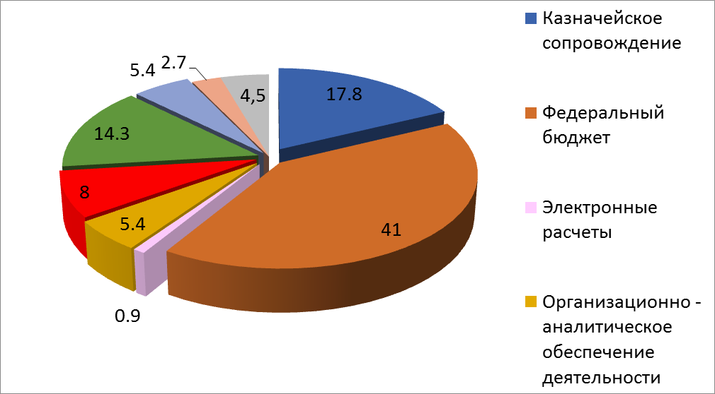

В 2019 году нарушения установлены по 9 направлениям деятельности:
- осуществление и учет операций со средствами федерального бюджета, средствами, поступающими во временное распоряжение получателей средств федерального бюджета, средствами бюджета Союзного государства, средствами для финансирования мероприятий по оперативно-розыскной деятельности, средствами федеральных бюджетных (автономных) учреждений и иных неучастников бюджетного процесса, средствами обязательного медицинского страхования, поступающими федеральным бюджетным (автономным) учреждениям – 41%;
- казначейское сопровождение бюджетных средств -17,8%;
- гражданская оборона и мобилизационная подготовка -14,3%;
- организация кадровой работы – 8%;
- кассовое обслуживание исполнения бюджетов – 5,4%%;
- организационно-аналитическое обеспечение контрольной деятельности в финансово-бюджетной сфере – 5,4%;
- правовое обеспечение деятельности – 4,5%;
- административно-финансовое обеспечение деятельности - 2,7%;
- организация и осуществление электронных расчетов в системе банковских расчетов между УФК и подразделением Центрального банка Российской Федерации, кредитными организациями – 0,9%;

Динамика нарушений, выявленных в ходе контрольных мероприятий, проведенных в структурных подразделениях Управления в 2018, 2019 годах
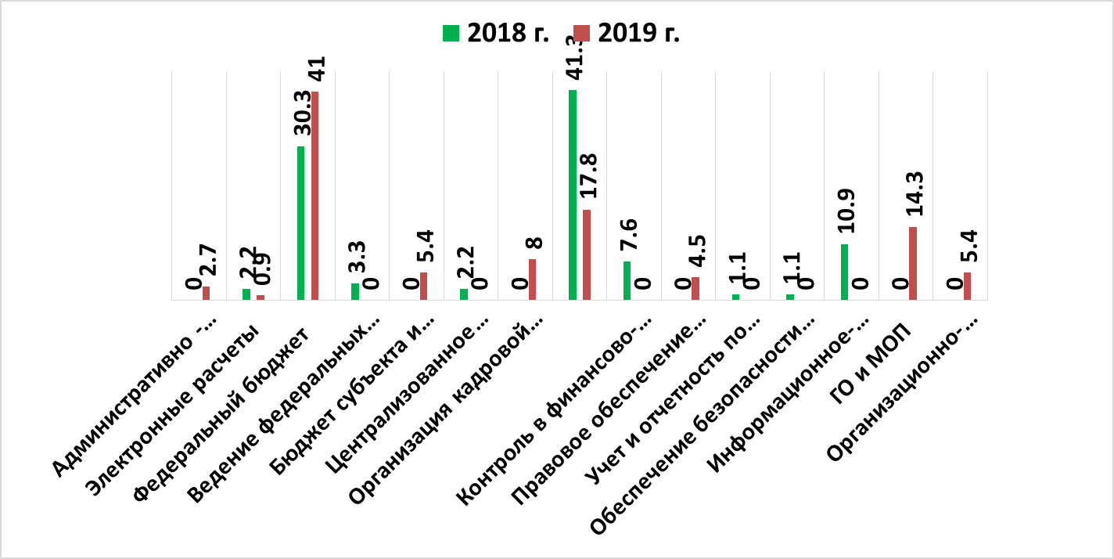

По сравнению с 2018 годом снизились нарушения по казначейскому сопровождению бюджетных средств, электронным расчетам. Увеличилось количество нарушений по осуществлению и учету операций со средствами федерального бюджета.

Количество выявленных нарушений в разрезе структурных подразделений УФК по Ярославской области представлено на следующей схеме:

Количество выявленных нарушений в 2019 году в разрезе структурных подразделений УФК по Ярославской области

1. Отдел № 1 - 9 10. Отдел № 15 - 4
2. Отдел № 2 - 4 11. ОД - 0
3. Отдел № 3 - 5 12. ОКОИБ - 3
4. Отдел № 5 - 12 13. АФО - 3
5. Отдел № 7 - 2 14. ЮО - 5
6. Отдел № 9 - 6 15. ГО - 10
7. Отдел № 11 - 6 16. МОП - 6
8. Отдел № 13 - 5 17. ОАО - 6
9. Отдел № 14 - 17 18. ОГГСиК - 9

Ключевыми факторами, способствующими проявлению нарушений в деятельности структурных подразделений Управления по исполнению возложенных государственных функций и полномочий являются:
- Недостаточно эффективно организован внутренний контроль.
- Не соблюдение отдельными сотрудниками Управления требований законодательных и иных нормативных правовых актов РФ, Минфина и ФК;
- нерациональное распределение должностных обязанностей сотрудников.
В 2019 году проведено 8 заседаний Контрольного совета Управления, на которых рассматривались результаты контрольных мероприятий и результаты внешней оценки деятельности Управления.
В соответствии с приказом Федерального казначейства от 2 сентября 2019 года № 232 Контрольный Совет Управления переименован в Комитет Управления Федерального казначейства по Ярославской области по внутреннему контролю и внутреннему аудиту.
По итогам рассмотрения результатов проверки деятельности структурного подразделения Управления, направлялось Указание, которое содержало сведения о выявленных нарушениях, предложения по устранению, срок представления Плана мероприятий, направленных на устранение нарушений и срок представления отчета о выполнении Плана мероприятий, направленных на устранение нарушений (недостатков).
Всеми объектами контроля в отдел были своевременно направлены Планы и Отчеты.
В соответствии с рекомендациями в отделах Управления проводилась работа по устранению нарушений и недостатков, выявленных в ходе тематических проверок.
В 2019 году отделом направлялись в территориальные отделы обзорные письма по установленным нарушениям.

Следующее направление контрольно-аудиторской деятельности:
- организация внутреннего контроля в структурных подразделениях Управления
Внутренний контроль в Управлении в 2019 году осуществлялся на основании Стандарта внутреннего контроля Федерального казначейства, утвержденного приказом ФК 26.12.2018 № 438 и приказа Управления от 14.01.2019 № 14 «Об организации внутреннего контроля в структурных подразделениях Управления Федерального казначейства по Ярославской области».
В 2019 году все документы по внутреннему контролю формировались в ППО АСД Ландокс.
Внутренний контроль в структурных подразделениях осуществлялся сплошным способом с применением методов контроля «самоконтроль», «контроль по уровню подчиненности» и «смежный контроль». Внутренний контроль является предварительным.
При выявлении нарушений информация о результатах контроля отражается в Журнале учета выявленных нарушений.
Ежеквартально структурные подразделения направляли в отдел внутреннего контроля и аудита Отчет о проведенных контрольных мероприятиях, по результатам которых руководителю Управления представлялась Аналитическая справка.
В 2019 году структурными подразделениями в ходе внутреннего контроля нарушений не выявлено, в 2018 году было установлено 5 нарушений.
Следует отметить, что в ходе проверок отделом ВКиА было выявлено 16 нарушений (14%) по оформлению документов внутреннего контроля.
Не своевременно вносились изменения в Карту внутреннего контроля, Журнал учета выявленных нарушений не направлялся руководителю (заместителю руководителя) на рассмотрение или направлялся без служебной записки, несвоевременно направлялся в ОВКиА отчет о проведенных контрольных мероприятиях.

Следующее направление контрольно-аудиторской деятельности:
- организация управления внутренними (операционными) казначейскими рисками;
Во исполнение приказа Федерального казначейства от 29.09.2017 № 259 (с внесенными изменениями от 28.12.2018 № 440) «Об утверждении Стандарта управления внутренними (операционными) казначейскими рисками в Федеральном казначействе» всеми структурными подразделениями были разработаны и утверждены Реестры внутренних рисков на 2019 год.
Операции, для которых уровень риска признан значимым, учитывались структурными подразделениями при составлении Карты внутреннего контроля на очередной год и при составлении перечня мер по повышению качества выполнения внутренних бюджетных процедур.
На основании отчетов структурных подразделений Управления отделом ВКиА сформированы отчеты о результатах управления внутренними рисками по состоянию на 01.07.2019 и 01.01.2020 и направлены в Управление внутреннего контроля и аудита Федерального казначейства в установленный срок.
Структура реализовавшихся рисков по направлениям деятельности УФК по Ярославской области в 2019 году представлена на следующей схеме.

Структура реализовавшихся рисков по направлениям деятельности УФК по Ярославской области в 2019 году

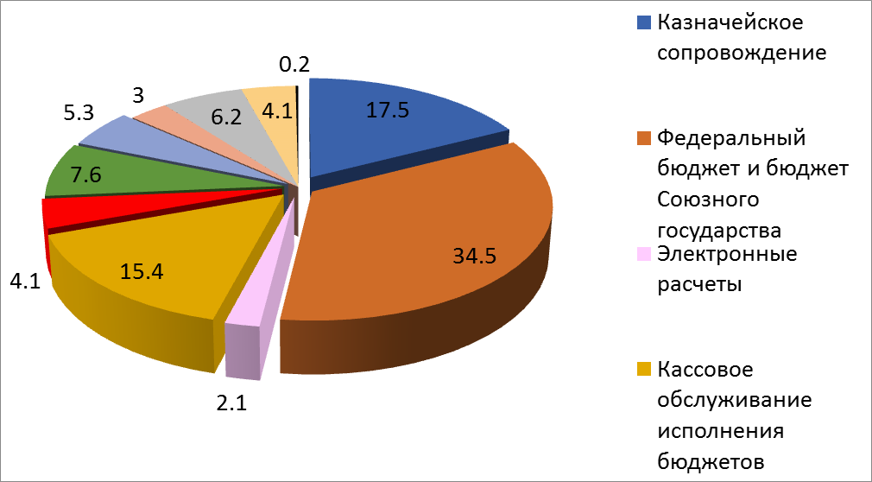
В результате анализа установлено, что общее количество реализовавшихся рисков по структурным подразделениям Управления за отчетный период составило 435, в том числе:
Осуществление и учет операций со средствами федерального бюджета, средствами дополнительного бюджетного финансирования, средствами, поступающими во временное распоряжение получателей средств федерального бюджета, средствами бюджета Союзного государства, средствами для финансирования мероприятий по оперативно-розыскной деятельности, средствами федеральных бюджетных (автономных) учреждений и иных неучастников бюджетного процесса, средствами обязательного медицинского страхования, поступающими федеральным бюджетным (автономным) учреждениям - 150 (34,5%);
Казначейское сопровождение бюджетных средств – 76 (17,5%);
Кассовое обслуживание исполнения бюджетов – 67 (15,4%);
Правовое обеспечение деятельности – 18 (4,1%);
Обеспечение режима секретности и безопасности информации – 13 (3 %);
Организационно-аналитическое обеспечение контрольной деятельности в финансово-бюджетной сфере – 33 (7,6%);
Осуществление контроля в финансово-бюджетной сфере – 18 (4,1%);
Электронные расчеты - 9 (2,1%);
Организация кадровой работы 27 (6,2%);
Административно-финансовое обеспечение – 23 (5,3%);
Учет поступлений и их распределение – 1 (0,2 %).

В соответствии с письмом Федерального казначейства от 18.03.2019 № 07-04-05/13-5407 с 1 апреля 2019 г. вступил в силу приказ Федерального казначейства от 26 декабря 2018 г. № 437 «Об утверждении Стандарта осуществления последующего оперативного внутреннего автоматизированного контроля в территориальных органах Федерального казначейства» (далее - ПОВАК).

Структура реализовавшихся рисков, выявленных последующим контролем в 2019 году (%)
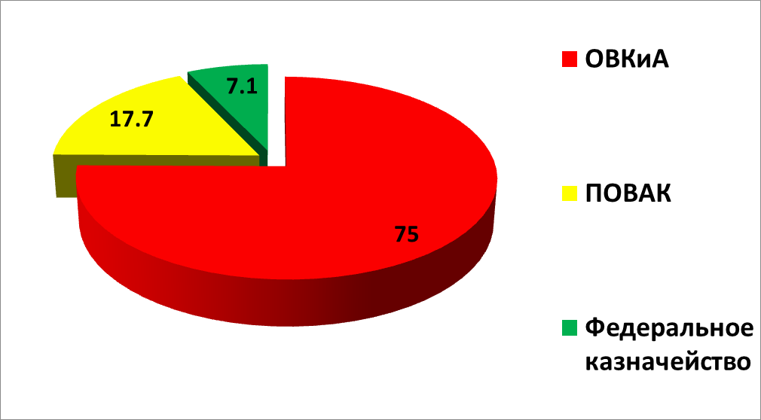
В 2019 г. ПОВАК выявлено 77 фактов реализовавшихся рисков (17,7%), проверками отдела ВКиА 327 фактов (75%), проверками Федерального казначейства 31 факт (7,1%).
Результаты анализ исполнения бюджетных полномочий органами государственного (муниципального) финансового контроля
В соответствии с пунктом 3 статьи 157 Бюджетного кодекса Российской Федерации и приказом Федерального казначейства от 03.07.2017 № 17н «Об утверждении Порядка проведения анализа исполнения бюджетных полномочий органов государственного (муниципального) финансового контроля, являющихся органами (должностными) лицами исполнительной власти субъектов РФ (местных администраций)» отдел ВКиА проводил анализ исполнения бюджетных полномочий органами государственного (муниципального) финансового контроля.

На 1 ноября 2018 года в Ярославской области было создано 65 органов контроля.
).
Уровни административно-территориального деления | Количество созданных органов контроля  (ед.) |  | Количество органов контроля в отношении исполнения бюджетных полномочий, которых проведен анализ  (ед.)
Уровни административно-территориального деления | 2018 | 2019 | 2018 | 2019
Уровень субъекта Российской Федерации | 1 | 1 | 1 | 1
Уровень муниципального образования | 41 | 64 | 10 | 15
Всего: | 42 | 65 | 11 | 16

В соответствии с Планом проведения анализа исполнения бюджетных полномочий в 2019 году запланировано и проведено 16 анализов (25% от количества созданных органов контроля
Анализ проведен в отношении органов контроля указанных в следующе таблице.

№  п/п | Наименование недостатка | Количество шт. (%)
1. | Недостатки, выявленные в актах, регламентирующих деятельность органа государственного (муниципального) финансового контроля | 270 (37%)
2. | Неисполнение полномочий, указанных в статье 269.2 Бюджетного кодекса Российской Федерации | 21 (3%)
3. | Недостатки, выявляемые в части планирования контрольных мероприятий | 43 (6%)
4. | Несоответствие процедур контрольных мероприятий актам, регламентирующим порядок осуществления внутреннего государственного (муниципального) финансового контроля | 277 (38%)
5. | Не составление представлений, предписаний, уведомлений о применении бюджетных мер принуждения и протоколов об административных правонарушениях по результатам контрольных мероприятий, несоответствие процедур составления и направления предписаний и представлений | 35 (5%)
6. | Недостатки, выявляемые в части составления и представления отчетности о результатах исполнения полномочий по внутреннему государственному (муниципальному) финансовому контролю | 12 (2%)
7. | Несоблюдение требований Федерального закона № 8-ФЗ в части размещения информации в сети "Интернет" | 64 (9%)
Все запрашиваемые для проведения анализа документы и информации контрольными органами были представлены в установленный срок.
При проведении Анализа изучению подлежали:
1. Сведения о деятельности органа контроля:
функции и полномочия органа контроля;
акты, регламентирующие деятельность органа контроля, в том числе методики проведения контрольных мероприятий;
организационно-штатная структура органа контроля;
количество проверяемых объектов государственного (муниципального) финансового контроля, а также главных администраторов бюджетных средств, в отношении которых проводился анализ осуществления внутреннего финансового контроля и внутреннего финансового аудита, на территории соответствующего публично-правового образования;
информационное взаимодействие с органами исполнительной власти субъекта Российской Федерации (местной администрации), правоохранительными органами, контрольно-счетными органами субъекта Российской Федерации (муниципального образования) на предмет координации деятельности, содействия при проведении контрольных мероприятий и своевременности информирования об установленных фактах нарушений.
2. Исполнение требований нормативных правовых и (или) правовых актов, регламентирующих деятельность органа контроля при:
проведении контрольных мероприятий в рамках осуществления полномочий по внутреннему государственному (муниципальному) финансовому контролю;
оформлении и направлении объектам внутреннего государственного (муниципального) финансового контроля результатов контрольных мероприятий;
направлении уведомлений о применении бюджетных мер принуждения;
проведении анализа осуществления главными администраторами бюджетных средств внутреннего финансового контроля и внутреннего финансового аудита.
3. Осуществление производства по делам об административных правонарушениях (при наличии).
4. Направление информации и документов в правоохранительные органы при установлении фактов, указывающих на наличие признаков преступления.

По итогам 16 анализов было выявлено 722 недостатка по исполнению бюджетных полномочий органами контроля. В среднем 45 недостатков на 1 проведенный анализ.
В 2018 было проведено 11 анализов, и установлено 465 недостатков или в среднем 42 недостатка на 1 анализ.
В 2019 году по сравнению с 2018 годом выявленные недостатки в среднем на 1 анализ увеличились на 7 %.

Перечень органов государственного (муниципального) финансового контроля в отношении исполнения бюджетных полномочий, которых осуществлен анализ в 2019 году

Контрольно-ревизионная инспекция Ярославской области
Управление финансов администрации Борисоглебского муниципального района
Комиссия по внутреннему финансовому контролю и внутреннему финансовому аудиту Администрации городского поселения Гаврилов-Ям
Отдел учета и финансов Администрации Великосельского сельского поселения
Комиссия по внутреннему муниципальному финансовому контролю администрации Вареговского сельского поселения
Администрация Андреевкого сельского поселения
Комиссия по внутреннему муниципальному финансовому контролю администрации Вощажникоского сельского поселения
Комиссия по финансовому контролю администрации Благовещенского сельского поселения
Комиссия по внутреннему муниципальному финансовому контролю Администрации Борисоглебского сельского поселения
Комиссия по внутреннему муниципальному финансовому контролю Администрации Высоковского сельского поселения
Комиссия по внутреннему муниципальному финансовому контролю Администрации Инальцинского сельского поселения
Контрольно-ревизионный отдел Администрации городского округа город Рыбинск
Отдел планирования бюджета, казначейского исполнения и операционного обслуживания Аминистрации Брейтовского сельского поселения
Департамент территориальной безопасности мэрии города Ярославля
Управление финансов администрации городского поселения Углич
Комиссия по внутреннему финансовому контролю Администрации Шопшинского сельского поселения

Основные недостатки:
- Недостатки, выявленные в актах, регламентирующих деятельность органа государственного (муниципального) финансового контроля 270 недостатков - 37%
- Неисполнение полномочий, указанных в статье 269.2 Бюджетного кодекса Российской Федерации 21 недостаток – 3%
- Недостатки, выявляемые в части планирования контрольных мероприятий 43 недостатка – 6%
- Несоответствие процедур контрольных мероприятий актам, регламентирующим порядок осуществления внутреннего государственного (муниципального) финансового контроля 277 недостаток – 38%
- Не составление представлений, предписаний, уведомлений о применении бюджетных мер принуждения и протоколов об административных правонарушениях по результатам контрольных мероприятий, несоответствие процедур составления и направления предписаний и представлений 35 недостатков – 5%
- Недостатки, выявляемые в части составления и представления отчетности о результатах исполнения полномочий по внутреннему государственному (муниципальному) финансовому контролю 12 недостатков – 2%
- Несоблюдение требований Федерального закона № 8-ФЗ в части размещения информации в сети "Интернет" 64 недостатка – 9%

Результаты анализа исполнения бюджетных полномочий органом государственного финансового контроля (Контрольно-ревизионная инспекция Ярославской области) рассматривались на заседании Контрольной комиссии Управления.
По результатам анализов в адрес всех контрольных органов направлены заключения о выявленных недостатках, даны предложения и рекомендации

Организация информационного взаимодействия с органами государственного и муниципального финансового контроля

Отдел внутреннего контроля и аудита осуществлял информационное взаимодействие с контрольно-счетными органами Ярославской области.

Соглашение об информационном взаимодействии между Управлением и:

- Контрольно-счетной палатой Ярославской области;
- Контрольно-счетной палатой Ярославского муниципального района ;
- Контрольно-счетной палатой города Ярославля;
- Контрольно-счетной палатой городского округа город Рыбинск;
- Контрольно-счетной палатой города Переславля-Залесского;
- Контрольно-счетной палатой Переславского муниципального района;
- Контрольно-счетной палатой Рыбинского муниципального района;
- Контрольно-счетной комиссией городского поселения Ростов;
- Ревизионной комиссией Ростовского муниципального района ;
- Контрольно-счетной палатой Думы Угличского муниципального района;
- Думой Некрасовского муниципального района;
- Контрольно-счетной комиссией Гаврилов-Ямского муниципального района;
- Контрольно-счетный орган Пошехонского муниципального района;
- Контрольно-счетной комиссией Гаврилов-Ямского муниципального района;
- Контрольно-счетной палатой Борисоглебского муниципального района (2 оглашения);
- Ревизионной комиссией Большесельского муниципального района;
- Контрольно-ревизионной группой Брейтовского муниципального района;
- Контрольно-счетной палатой Первомайского муниципального района;
- Контрольно-счетной комиссией Даниловского муниципального района;
- Контрольно-счетной палатой Тутаевского муниципального района;
- Контрольно-счетной палатой Мышкинского муниципального района (2 соглашения);
- Контрольно-счетной палатой Некоузского муниципального района;
- Контрольно-счетной палатой Любимского муниципального района.
Управлением заключено соглашение об информационном взаимодействии с контрольно-счетной палатой Ярославской области и 22 соглашения с контрольно-счетными органами муниципальных образований, расположенных на территории Ярославской области (100%), из них 16 контрольно-счетных органов обладают статусом юридического лица, 6 контрольно-счетных органа не обладают статусом юридического лица.
В соответствии с соглашениями информация представлялась по запросам и ежемесячно.
КСО представлялась следующая информация:
Сводная справка по кассовым операциям со средствами бюджета (месячная) (код формы по КФД 0531857);
Сводная справка по кассовым операциям консолидированного бюджета (месячная) (код формы по КФД 0531858);
Справка о свободном остатке средств (код формы по КФД 0531859);
Отчет о состоянии лицевого счета бюджета (код формы по КФД 0531793);
Отчет по поступлениям и выбытиям (код формы по ОКУД 0503151) .
Вся информация контрольно-счетным органам представлена в установленные соглашениями сроки.

В 2019 году была проведена проверка Прокуратурой Ярославской области по соблюдению УФК по Ярославской области требований федерального законодательства при осуществлении финансового контроля. Установлено 5 нарушений.
Копия акта проверки, а также письмо с объяснением причин и принятию мер по выявленным нарушениям своевременно были направлены в Управление внутреннего контроля и аудита Федерального казначейства.

13. Итоги деятельности отдела государственной гражданской службы и кадров за 2019 год

Задачами отдела государственной гражданской службы и кадров Управления являются: обеспечение реализации полномочий Управления в области государственной гражданской службы, трудовых отношений, кадровой политики и наградной деятельности; профилактика коррупционных и иных правонарушений; обеспечение деятельности по соблюдению государственными гражданскими служащими Управления запретов, ограничений, обязательств и правил служебного поведения.
По данным кадрового учета Управления на конец 2019 года общая штатная численность Управления составила 260 человек. По факту – 215 человек, из них – 200 человек гражданских служащих, 15 человек замещающих должности, не являющиеся должностями государственной гражданской службы.
Численность государственных гражданских служащих Управления по категориям и группам должностей по состоянию на 31.12.2019 составила:

категория | группа | штат | факт
руководители | главная | 1 | 1
руководители | ведущая | 58 | 54
специалисты | ведущая | 25 | 25
специалисты | старшая | 77 | 70
Обеспечивающие специалисты | старшая | 21 | 20
Обеспечивающие специалисты | младшая | 63 | 30

В 2019 году в Управлении назначено на должности 13 человек, уволено 21 человек, переведены на иные должности 29 человек.
Кадровой службой Управления в 2019 году организовано и обеспечено проведение конкурсов на замещение 13 вакантных должностей. Назначено на должности государственной гражданской службы по результатам конкурса 13 человек.
В 2019 году 53 гражданским служащим Управления присвоены классные чины в соответствии с категорией замещаемой должности.
В 2019 году на основании приказа Управления от 31 января 2019 года № 17 л/с «О проведении аттестации государственных гражданских служащих Управления Федерального казначейства по Ярославской области» прошла аттестация государственных гражданских служащих Управления. По итогам прошедшей аттестации 34 гражданских служащих соответствуют замещаемой должности гражданской службы.
В ходе декларационной кампании в 2019 году кадровой службой Управления приняты, проверены и проанализированы справки о доходах, расходах, об имуществе и обязательствах имущественного характера за отчетный период с 01января 2018г. по 31декабря 2018г. у гражданских служащих Управления, а также справки о доходах, расходах, об имуществе и обязательствах имущественного характера супруги (супруга) и несовершеннолетних детей гражданских служащих. При проверке и анализе справок получено 34 пояснения гражданских служащих.
В 2019 году проведено 2 заседания Комиссии по соблюдению требований к служебному поведению федеральных государственных гражданских служащих Управления Федерального казначейства по Ярославской области и урегулированию конфликта интересов.
Кадровой службой Управления, на основании полученного уведомления коммерческой или некоммерческой организации о заключении с гражданином, замещавшим должность государственной службы в Управлении, трудового или гражданско-правового договора на выполнение работ, подготовлено 7 мотивированных заключений о соблюдении гражданином требований ст.12 Федерального закона от 25 декабря 2008г. № 273-ФЗ «О противодействии коррупции».
В 2019 году в Управлении проведена 1 служебная проверка в отношении 4 гражданских служащих. По результатам проверки было применено 2 дисциплинарных взыскания. В отношении 2 гражданских служащих было принято решение о неприменении дисциплинарного взыскания.
В 2019 году повышение квалификации пройдено 30 гражданскими служащими Управления в Российской академии народного хозяйства и государственной службы при Президенте Российской Федерации, Автономной некоммерческой организации дополнительного профессионального образования « Федеративная академия дополнительного образования» и в Управлении Федерального казначейства по Волгоградской области.

14. Итоги деятельности административно – финансового отдела за 2019 год.

1. Обеспечение работы с обращениями граждан и организаций.

В соответствии с приказами Управления утверждены графики личного приема граждан руководителем Управления и заместителями руководителя на 2019 год. Вся информация размещалась на сайте Управления в сети Интернет в разделе «Прием обращений».
За 2019 год в адрес Управления поступило 96 обращений граждан. На все обращения были даны ответы в установленные законом сроки.
На сайте Управления в сети Интернет функционировал специальный подраздел «Обращения граждан и организаций», в котором разъяснены правила и условия интернет-обращений и работала электронная форма, с помощью которой граждане и организации могли задать свои вопросы по возникшим проблемам, решение которых находится в компетенции органов Федерального казначейства.
Управление приняло участие в проведении Общероссийского дня приема граждан 12 декабря 2019 года. В ходе данного мероприятия на прием никто не обратился.

2. Система оценки эффективности деятельности Управления.
В соответствии с приказом Управления от 09.09.2019 № 248 «Об утверждении Порядка определения и оценки результативности деятельности федеральных государственных гражданских служащих, замещающих должности федеральной государственной гражданской службы в Управлении Федерального казначейства по Ярославской области» разработаны и утверждены Таблицы показателей результативности деятельности федеральных гражданских служащих, занимающих должности федеральной государственной гражданской службы в Управлении.
Определение и общая оценка результативности деятельности осуществлялась ежемесячно федеральным гражданским служащим самостоятельно с последующим согласованием этой оценки с начальником отдела Управления, в котором федеральный гражданский служащий замещает должность гражданской службы; утверждением руководителем Управления (заместителем руководителя Управления, курирующим отдел).
Деятельность государственных гражданских служащих признана результативной.
В соответствии с приказом Управления от 19.12.2017 № 438 «Об утверждении Порядка определения и оценки результативности деятельности структурных подразделений Управления Федерального казначейства по Ярославской области» административно-финансовым отделом подведены итоги оценки результативности деятельности структурных подразделений Управления за 2020 год.
Оценка результативности деятельности отделов Управления осуществлялась по «Таблицам Показателей оценки результативности деятельности отделов Управления». Показатели заполнялись с учетом выявленных нарушений по проведенным контрольным мероприятиям отдела внутреннего контроля и аудита, контрольно-надзорных органов.
За 2019 год общий индекс результативности по Управлению составил 9,853 при 10-ти бальной шкале оценки, в том числе:
индекс результативности отделов Управления –9,708,
индекс результативности территориальных отделов Управления –9,989.
Деятельность отделов Управления в 2019 году признана «результативной».
В соответствии с приказом Федерального казначейства от 30.12.2014 № 338 «Об утверждении показателей оценки результативности деятельности управлений Федерального казначейства по субъектам Российской Федерации» (в редакции приказов от 23.12.2015 № 358, от 18.08.2016 № 311, от 30.12.2016 № 517) проведена оценка результативности деятельности Управления за 2019 год. Результативность Управления за 2019 год составила 9,440.

Таблица 1.
ПОКАЗАТЕЛИ
ОЦЕНКИ РЕЗУЛЬТАТИВНОСТИ ДЕЯТЕЛЬНОСТИ УПРАВЛЕНИЯ ФЕДЕРАЛЬНОГО
КАЗНАЧЕЙСТВА ПО ЯРОСЛАВСКОЙ ОБЛАСТИ ЗА 2019 ГОД

N | Наименование Показателя | Формула или методика расчета санкции | Расчет санкции | Значение санкции (Ci, в баллах) | Индекс результативности (в баллах)
1 | 2 | 3 | 4 | 5 | 6

1. Организация и осуществление учета поступлений в бюджетную систему Российской Федерации и их распределения между бюджетами бюджетной системы Российской Федерации
1.1 | Соблюдение нормативов распределения поступлений в бюджеты бюджетной системы Российской Федерации | С1.1 = Нн x 100 / Но;  С1.1 - санкция по Показателю N 1.1;  Нн - количество строк в отчете формы 0503153, нормативы распределения в которых имеют отклонения, за исключением связанных с округлением;  Но - общее количество строк в отчете формы 0503153. | 0х100/1392 | 0 | 10
1.2 | Соблюдение сроков перечисления распределенных поступлений в соответствующие бюджеты бюджетной системы Российской Федерации | С1.2 = 1 балл за одно нарушение;  С1.2 - санкция по Показателю N 1.2. | 1х0 | 0 | 10

2. Организация и осуществление электронных расчетов в системе банковских расчетов между УФК и подразделением Банка России, кредитными организациями
2.1 | Факты несвоевременного представления или непредставления УФК консолидированных заявок в Межрегиональное операционное управление Федерального казначейства | С2.1 = 0,5 балла за одно нарушение;  С2.1 - санкция по Показателю N 2.1. | 0,5х0 | 0 | 10

3. Осуществление и учет операций со средствами федерального бюджета, средствами дополнительного бюджетного финансирования, средствами, поступающими во временное распоряжение получателей средств федерального бюджета, средствами бюджета Союзного государства, средствами для финансирования мероприятий по оперативно-розыскной деятельности, средствами обязательного медицинского страхования, поступающими федеральным бюджетным (автономным) учреждениям, и иных неучастников бюджетного процесса
3.1 | Соблюдение порядка открытия, ведения и закрытия (переоформления) лицевых счетов участников бюджетного процесса и (или) неучастников бюджетного процесса, а также лицевых счетов, открываемых распорядителям и получателям средств бюджета Союзного государства | С3.1 = Кн x 10 / Ко;  С3.1 - санкция по Показателю N 3.1;  Кн - количество документов, по которым выявлены нарушения;  Ко - общее количество проверенных документов. | 5х10/103043 | 0 | 10
3.2 | Соблюдение сроков проведения операций по лицевым счетам клиентов | С3.2 = Кн x 100 / Ко;  С3.2 - санкция по Показателю N 3.2;  Кн - количество документов клиентов, исполненных с нарушением установленного срока исполнения (отражения) на лицевых счетах клиентов;  Ко - общее количество документов клиентов. | 11х100/1778344 | 0,001 | 9,999
3.3 | Факты превышения кассовых выплат над доведенными бюджетными данными | С3.3 = (Кн - Кн it) x 1;  С3.3 - санкция по Показателю N 3.3;  Кн - количество фактов превышения кассовых выплат над доведенными бюджетными данными;  Кн it - количество фактов превышения кассовых выплат над доведенными бюджетными данными, произведенных в связи со сбоем в работе прикладного программного обеспечения. | (0-0)х1 | 0 | 10
3.4 | Факты санкционирования нецелевого использования средств федерального бюджета | С3.4 = 1 балл за одно нарушение;  С3.4 - санкция по Показателю N 3.4. | 1х3 | 3 | 7
3.5 | Факты неправомерного санкционирования кассовых операций неучастников бюджетного процесса | С3.5 = 1 балл за одно нарушение;  С3.5 - санкция по Показателю N 3.5. | 1х0 | 0 | 10
3.6 | Факты нарушения порядка исполнения судебных актов, решений налоговых органов, предусматривающих обращение взыскания на средства бюджетов бюджетной системы Российской Федерации по денежным обязательствам казенных учреждений, на средства бюджетных (автономных) учреждений | С3.6 = 0,8 балла за одно нарушение;  С3.6 - санкция по Показателю N 3.6. | 0,8х1 | 0,8 | 9,2
3.7 | Факты неправомерного санкционирования операций при казначейском сопровождении государственных контрактов, договоров (соглашений), а также контрактов, договоров, соглашений, заключенных в рамках их исполнения | С3.7 = 1 балл за одно нарушение;  С3.7 - санкция по Показателю N 3.7. | 1х2 | 2 | 8

4. Ведение федеральных реестров
4.1 | Соблюдение порядка формирования и ведения реестра участников бюджетного процесса, а также юридических лиц, не являющихся участниками бюджетного процесса (далее - Сводный реестр). | С4.1 = Кн x 10 / Ко;  С4.1 - санкция по Показателю N 4.1; Кн - количество нарушений, установленных при включении и изменении реквизитов клиентов в Сводный реестр/при формировании извещений/при формировании протоколов;  Ко - общее количество представленных заявок на включение и изменение реквизитов в Сводный реестр/направленных извещений/направленных протоколов. | 0х10/3116 | 0 | 10

5. Кассовое обслуживание исполнения бюджета субъекта Российской Федерации (местных бюджетов), бюджетов государственных внебюджетных фондов
5.1 | Соблюдение сроков передачи финансовому органу субъекта Российской Федерации, муниципальным органам и органам управления государственных внебюджетных фондов информации в соответствии с утвержденным порядком | С5.1 = Кн x 1000 / Ко;  С5.1 - санкция по Показателю N 5.1;  Кн - количество документов, переданных с нарушением сроков;  Ко - общее количество переданных документов в соответствии с утвержденным порядком. | 0х1000/58872 | 0 | 10
5.2 | Соблюдение порядка открытия, ведения и закрытия (переоформления) лицевых счетов участников бюджетного процесса и (или) неучастников бюджетного процесса | С5.2 = Кн x 10 / Ко;  С5.2 - санкция по Показателю N 5.2;  Кн - количество документов, по которым выделены нарушения;  Ко - общее количество проверенных документов. | 44х10/35021 | 0,013 | 9,987
5.3 | Соблюдение сроков проведения операций по лицевым счетам клиентов | С5.3 = Кн x 100 / Ко;  С5.3 - санкция по Показателю N 5.3;  Кн - количество документов клиентов, исполненных с нарушением установленного срока исполнения (отражения) на лицевых счетах клиентов;  Ко - общее количество документов клиентов | 10х100/288163 | 0,003 | 9,997

6. Ведение бюджетного учета и формирование отчетности по операциям бюджетов
6.1 | Соблюдение сроков представления оперативной отчетности | С6.1 = Кн x 100 / Котч;  С6.1 - санкция по Показателю N 6.1;  Кн - количество отчетов, представленных с нарушением сроков, за год;  Котч - суммарное количество отчетов, представленных за год. | 0x100/894 | 0 | 10
6.2 | Соблюдение сроков представления месячной отчетности | С6.2 = Кн x 100 / Котч;  С6. 2 - санкции по Показателю N 6.2;  Кн - количество отчетов, представленных с нарушением сроков, за год;  Котч - суммарное количество отчетов, представленных за год. | 0x100/5620 | 0 | 10
6.3 | Качество месячной отчетности (наличие, отсутствие ошибок) | С6.3 = Кн x 100 / Кв;  С6.3 - санкция по Показателю N 6.3;  Кн - количество представленных отчетов с ошибками за год;  Кв - суммарное количество представленных отчетов за год. | 0x100/5620 | 0 | 10
6.4 | Соблюдение сроков представления годовой отчетности | С6.4 = Кн x 100 / Котч;  С6.4 - санкция по Показателю N 6.4;  Кн - количество отчетов, представленных с нарушением сроков;  Котч - количество отчетов, представляемых в составе годовой отчетности. | 0x100/736 | 0 | 10
6.5 | Качество годовой отчетности (наличие, отсутствие ошибок) | С6.5 = Кн x 100 / Кв;  С6.5 - санкция по Показателю N 6.5;  Кн - количество представленных отчетов с ошибками;  Кв - количество представленных годовых отчетов. | 0x100/736 | 0 | 10

7. Ведение бюджетного, налогового и управленческого учета при исполнении бюджетной сметы
7.1 | Соблюдение сроков представления годовой отчетности об исполнении федерального бюджета по главе 100 "Федеральное казначейство" | С7.1 = 5 баллов за невыполнение задачи;  С7.1 - санкция по Показателю N 7.1. | 5х0 | 0 | 10
7.2 | Качество составления годового отчета об исполнении федерального бюджета по главе 100 "Федеральное казначейство" | С7.2 = 0,5 балла за одно нарушение;  С7.2 - санкция по Показателю N 7.2. | 0,5х0 | 0 | 10

8. Правовое обеспечение деятельности
8.1 | Количество судебных актов о взыскании денежных средств с УФК (Федерального казначейства (при представлении его интересов УФК)) | С8.1 = 1 балл за каждое судебное решение о взыскании с УФК;  С8.1 - санкция по Показателю N 8.1. | 1х0 | 0 | 10
8.2 | Количество судебных актов о признании договоров, государственных контрактов, соглашений недействительными (ничтожными), решений, действий (бездействия) УФК незаконными, а также судебных актов (решений уполномоченных органов) о признании ненормативных правовых актов УФК недействительными | С8.2 = 1 балл за каждый судебный акт (решение уполномоченного органа) о признании договора, государственного контракта, соглашения недействительным (ничтожным), полностью или в части действия (бездействия) УФК незаконным, а также судебный акт (не обжалованное решение уполномоченного органа) о признании ненормативного правового акта УФК недействительным;  С8.2 - санкция по Показателю N 8.2. | 1х0 | 0 | 10

9. Организация и осуществление внутреннего контроля и внутреннего аудита
9.1 | Соблюдение установленных сроков сдачи полной и достоверной отчетности по вопросам, входящим в компетенцию отдела внутреннего контроля и аудита | С9.1 = 2 балла за одно нарушение;  С9.1 - санкция по Показателю N 9.1. | 2х0 | 0 | 10
9.2 | Отсутствие нарушений, выявленных органами вневедомственного контроля в УФК по вопросам, проверенным сотрудниками отдела внутреннего контроля и аудита | С9.2 = 2 балла за одно нарушение;  С9.2 - санкция по Показателю N 9.2. | 2х0 | 0 | 10

10. Информационно-техническое обеспечение деятельности
10.1 | Соблюдение сроков обновления версий прикладного программного обеспечения УФК в соответствии с требованиями Приказа Федерального казначейства от 21 марта 2013 г. N 53 "Об утверждении порядка организации работ по доработке прикладного программного обеспечения в информационных системах Федерального казначейства" | С10.1 = 2 балла за одно нарушение;  С10.1 - санкция по Показателю N 10.1. | 2х0 | 0 | 10

11. Организация кадровой работы
11.1 | Соблюдение порядка приема, перевода и увольнения сотрудников | С11.1 = 0,5 балла за одно нарушение;  С11.1 - санкция по Показателю N 11.1. | 0,5х1 | 0,5 | 9,5

12. Организация работы по профилактике коррупционных и иных правонарушений
12.1 | Соблюдение федеральными государственными гражданскими служащими территориальных органов Федерального казначейства ограничений, запретов и требований, установленных антикоррупционным законодательством Российской Федерации | С12.1 = 1 балл за одно нарушение;  С12.1 - санкция по Показателю N 12.1 | 1х0 | 0 | 10
12.2 | Соблюдение требований к размещению и наполнению подраздела о противодействии коррупции на официальных сайтах территориальных органов Федерального казначейства в информационно-телекоммуникационной сети "Интернет" | С12.2 = 0,8 балла за одно нарушение;  С12.2 - санкция по Показателю N 12.2 | 0,8х0 | 0 | 10

13. Административно-хозяйственное обеспечение деятельности
13.1 | Соблюдение сроков исполнения поручений и указаний Федерального казначейства | С13.1 = Пн x 100 / По;  С13.1 - санкция по Показателю N 13.1;  Пн - количество неисполненных и несвоевременно исполненных поручений Федерального казначейства;  По - общее количество поручений Федерального казначейства. | 0 x 100 / 102 | 0 | 10
13.2 | Соблюдение сроков направления ответов гражданам и организациям | С13.2 = Пн x 100 / По;  С13.2 - санкции по Показателю N 13.2;  Пн - количество нерассмотренных и несвоевременно рассмотренных обращений;  По - общее количество обращений. | 0 x 100 / 96 | 0 | 10

14. Организация работы в сфере закупок товаров, работ, услуг для обеспечения государственных нужд. Размещение заказов на поставки товаров, выполнение работ, оказание услуг для государственных нужд

15. Технологическое обеспечение деятельности
15.1 | Соблюдение сроков внедрения технологических регламентов | С15.1 = 0,2 балла за одно нарушение;  С15.1 - санкция по Показателю N 15.1. | 0,2х0 | 0 | 10
15.2 | Соблюдение сроков передачи оперативной информации в систему ключевых показателей эффективности исполнения бюджетов бюджетной системы Российской Федерации | С15.2 = 0,5 балла за одно нарушение;  С15.2 - санкция по Показателю N 15.2. | 0,5х0 | 0 | 10
15.3 | Соблюдение сроков загрузки в систему поддержки технологического обеспечения данных по организационно-штатной структуре | С15.3 = 0,2 балла за одно нарушение;  С15.3 - санкция по Показателю N 15.3. | 0,2х0 | 0 | 10
15.4 | Соблюдение сроков предоставления чек-листов, предусмотренных технологическими регламентами и поручениями Федерального казначейства | С15.4 = 0,2 балла за одно нарушение;  С15.4 - санкция по Показателю N 15.4. | 0,2х0 | 0 | 10

16. Обеспечение режима секретности и безопасности информации
16.1 | Соблюдение установленных норм и требований при организации работ на объектах информатизации, предназначенных для работы со сведениями, составляющими государственную тайну, а также соблюдение норм и требований по организации технической защиты информации ограниченного доступа, не составляющей государственную тайну. | С16.1 = 10 x К1 + 5 x К2 + К3 + 0,5 x К4;  С16.1 - санкция по Показателю N 16.1;  К1 - количество нарушений 1-й категории;  К2 - количество нарушений 2-й категории;  К3 - количество нарушений 3-й категории;  К4 - количество нарушений 4-й категории;  Категории нарушений установлены решением межведомственной комиссии по защите государственной тайны от 07.06.2010 N 210, а также исходя из материалов контрольных мероприятий, проведенных подразделениями Федеральной службы безопасности, Федеральной службы по техническому и экспортному контролю, внутреннего контроля и внутреннего аудита. | 10 х 0 + 5 х 3 +1* 0 + 0,5 х 3 | 16,5 | 0

17. Организация деятельности по мобилизационной подготовке и гражданской обороне
17.1 | Соблюдение порядка работы по мобилизационной подготовке, гражданской обороне, воинскому учета и бронированию граждан, пребывающих в запасе | С17.1 = 1 балл за одно нарушение;  С17.1 - санкция по Показателю N 17.1. | 1х14 | 14 | 0

18. Осуществление контроля в сфере национальной безопасности, правоохранительной деятельности, судебной системе и оборонном комплексе, в социальной сфере, в сфере межбюджетных отношений и социального страхования, в сфере развития экономики
18.1 | Соблюдение сроков проведения плановых (внеплановых) ревизий (проверок) по контролю и надзору в финансово-бюджетной сфере, в том числе по централизованным заданиям | С18.1 = 0,8 балла за одно нарушение;  С18.1 - санкция по Показателю N 18.1. | 0х0,8 | 0 | 10
18.2 | Осуществление контроля за поступлением в установленные сроки информации о выполнении обязательных к рассмотрению представлений и обязательных для исполнения предписаний | С18.2 = 0,8 балла за одно нарушение;  С18.2 - санкция по показателю N 18.2. | 0х0,8 | 0 | 10

19. Осуществление контроля в сфере контрактных отношений
19.1 | Соблюдение сроков и порядка проведения плановых (внеплановых) проверок по контролю в сфере закупок | С19.1 = 0,8 балла за одно нарушение;  С19.1 - санкция по показателю N 19.1. | 0х0,8 | 0 | 10
19.2 | Соблюдение сроков осуществления контроля за своевременностью и полнотой устранения нарушений в сфере закупок, а также возмещения причиненного ущерба | С19.2 = 0,8 балла за одно нарушение;  С19.2 - санкция по показателю N 19.2. | 0х0,8 | 0 | 10

20. Осуществление надзора за аудиторской деятельностью

21. Организационное обеспечение осуществления функций по контролю в финансово-бюджетной сфере
21.1 | Качество формирования планов контрольных мероприятий территориальных органов Федерального казначейства в финансово-бюджетной сфере на соответствующий год | С21.1 = 0,8 балла за одно нарушение;  С21.1 - санкция по показателю N 21.1. | 0х0,8 | 0 | 10
21.2 | Соблюдение установленных сроков представления на согласование в ЦАФК проектов планов контрольных мероприятий территориальных органов Федерального казначейства в финансово-бюджетной сфере на соответствующий год и изменений в планы | С21.2 = 0,5 балла за одно нарушение;  С21.2 - санкция по показателю N 21.2. | 0х0,5 | 0 | 10
21.3 | Качество формирования отчетности по контролю в финансово-бюджетной сфере | С21.3 = 0,8 балла за одно нарушение;  С21.3 - санкция по показателю N 21.3. | 0х0,8 | 0 | 10
21.4 | Соблюдение установленных сроков сдачи полной и достоверной отчетности по контролю в финансово-бюджетной сфере | С21.4 = 0,5 балла за одно нарушение;  С21.4 - санкция по показателю N 21.4. | 0х0,5 | 0 | 10
21.5 | Соблюдение сроков предоставления в ЦАФК результатов проведения плановых (внеплановых) ревизий (проверок) по контролю и надзору в финансово-бюджетной сфере по централизованным заданиям | С21.5 = 0,2 балла за одно нарушение;  С21.5 - санкция по показателю N 22.5. | 0х0,2 | 0 | 10
21.6 | Выполнение поручений Контрольной комиссии Федерального казначейства | С21.6 = 0,8 балла за одно нарушение;  С21.6 - санкция по показателю N 22.5. | 0х0,8 | 0 | 10
 |  |  |  | ИТОГО: | 9,440

3. Внешняя оценка деятельности Управления
В соответствии с приказом Управления от 05.12.2017 № 413 «Об утверждении Порядка получения и обработки информации о внешней оценке деятельности Управления Федерального казначейства по Ярославской области» в Управлении в ходе рабочих встреч и совещаний проводилось анкетирование клиентов (внешних респондентов) федерального, областного и местных уровней с целью получения внешней оценки деятельности отделов Управления.
В ходе проведенного территориальными отделами Управления в ходе рабочих встреч и совещаний анкетирования, в 1 полугодии 2019 года получено от клиентов 109 анкет, во 2 полугодии 2019 года – 111 анкет.
Оценка проводилась по 4-х балльной шкале:
- 4 балла соответствует ответу «полностью удовлетворены».
- 3 балла соответствует ответу «скорее удовлетворены».
- 2 балла соответствует ответу «скорее не удовлетворены».
- 1 балл соответствует ответу «не удовлетворены».
Общий средний балл по итогам анкетирования составил в 1 полугодии - 3,97 балла, во 2 полугодии 3,96 балла (из 4 возможных).
Управление во 2 полугодии были направлены Запросы в адрес Департамента финансов Ярославской области, Мэрию города Ярославля, 17 администрациям муниципальных районов, администрациям Пенсионного фонда Российской Федерации (далее РФ), территориальные государственные внебюджетные фонды Российской Федерации, главам муниципальных образований в целях проведения внешней оценки деятельности Управления Федерального казначейства по Ярославской области.
Общий средний балл по итогам анкетирования составил 4 балла.
15. Итоги деятельности Регионального центра регистрации и Удаленных региональных центров регистрации УФК по Ярославской области в 2019 году и планы на 2020 год

Одним из пунктов положения о Федеральном казначействе является «осуществление функций удостоверяющего центра для обеспечения участников электронного взаимодействия сертификатами ключей электронной подписи».
Удостоверяющий центр Федерального казначейства обеспечивает квалифицированными сертификатами пользователей различных информационных систем
№ п/п | Информационная система
1. | Автоматизированной системы ФК /СУФД-портал
2. | Единая информационная система в сфере закупок (ЕИС)
3. | Официальный сайт для размещения информации о государственных (муниципальных) учреждениях (ГМУ)
4. | Государственная автоматизированная информационная система «Управление» (ГАСУ)
5. | Государственная информационная система жилищно-коммунального хозяйства (ГИС ЖКХ)
6. | Государственная интегрированная информационная система управления общественными финансами «Электронный бюджет» (ГИИС ЭБ)
7. | Государственная информационная система о государственных и муниципальных платежах (ГИС ГМП)
Удостоверяющий центр Федерального казначейства (далее - УЦ ФК) создан в 2005 году, имеет распределенную структуру во всех субъектах РФ.
УЦ ФК является аккредитованным удостоверяющим центром – свидетельство об аккредитации удостоверяющего центра от 28 июня 2013 №217.
УЦ ФК имеет лицензию Центра по лицензированию, сертификации и защите государственной тайны ФСБ России на осуществление деятельности, связанной с шифровальными (криптографическими) средствами.
В 2017 году введена в эксплуатацию Информационная система «Удостоверяющий центр Федерального казначейства» (далее - ИС УЦ).
Она состоит из следующих подсистем: Портал Заявителя, Подсистема ввода, проверки и централизованного хранения сведений, предоставленных заявителями (далее – ВРС), Центра сертификации.
В 2018 году введен в эксплуатацию Портал Заявителя, благодаря которому стала возможна плановая смена сертификата с АРМ Организации-Заявителя, формирование запросов и пакета документов сразу в ИС УЦ, без использования дополнительного ППО - АРМ генерации ключей.
В подсистеме ВРС осуществляется централизованное хранение сведений о Заявителях, информирование владельцев сертификатов, проверка поступающих в УЦ ФК сведений через СМЭВ, юридически значимый обмен ЭД между УФК и ТОФК. Подсистему ВРС начали эксплуатировать с 2017 года.
Выполнение функций Регионального центра регистрации (далее - РЦР) возложено на отдел режима секретности и безопасности информации (далее ОРСиБИ), Удаленных региональных центров регистрации (далее - УРЦР) - на территориальные отделы №№2-17.
В соответствии с приказом УФК по Ярославской области от 18.03.2019 № 82 «Об организации работы и назначении уполномоченных лиц Регионального центра регистрации и Удаленных региональных центров регистрации Управления Федерального казначейства по Ярославской области» и приказами УФК по Ярославской области от 27.05.2019 № 171 и от 02.10.2019 № 279 «О внесении изменений в приказ УФК по Ярославской области от 18.03.2019 № 82 «Об организации работы и назначении уполномоченных лиц Регионального центра регистрации и Удаленных региональных центров регистрации Управления Федерального казначейства по Ярославской области»:
операторами РЦР назначено 7 сотрудников ОРСиБИ;
операторами УРЦР назначено 42 сотрудника территориальных отделов №№2-17.

В настоящее время клиентами РЦР УФК по Ярославской области являются 2506 организаций.
В 2019 году РЦР и УРЦР УФК по Ярославской области было выдано 6543 сертификата (что на 15% больше, чем в 2018 году (АППГ - 5674 сертификата)), 2469 организациям. Из них:
- федеральным органам государственной власти, в том числе территориальным органам федеральных органов исполнительной власти – 533;
- региональным органам государственной власти – 294;
- муниципальным органам власти - 960;
- иным организациям – 4750;
- крестьянским (фермерским) хозяйствам, индивидуальным предпринимателям - 6

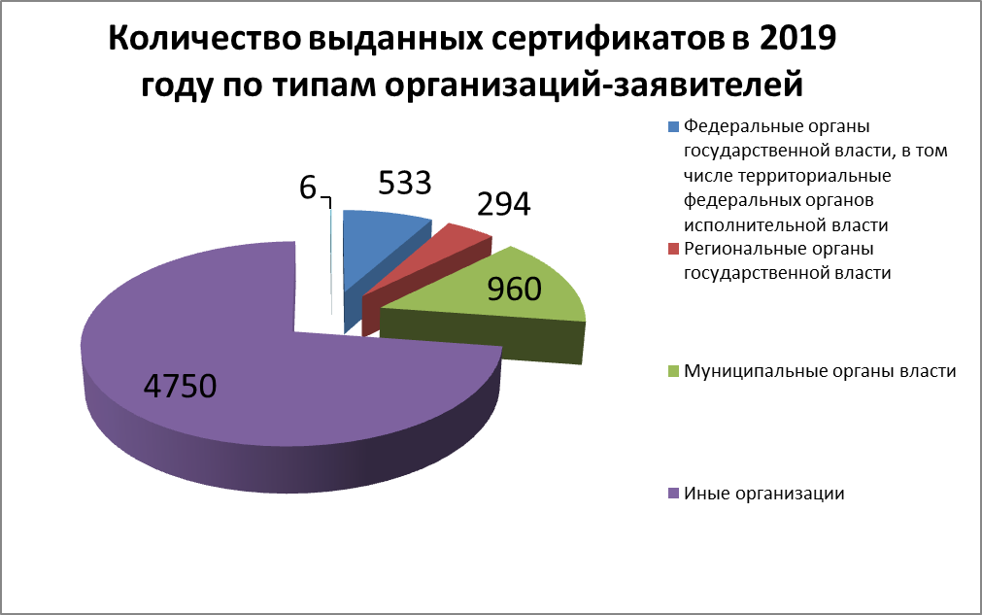
РЦР/УРЦР | Количество выданных сертификатов | Количество обслуживаемых организаций
Управление | 3229 | 994
Отдел №2 | 707 | 301
Отдел №3 | 283 | 141
Отдел №4 | 414 | 150
Отдел №5 | 316 | 138
Отдел №6 | 228 | 106
Отдел №7 | 89 | 50
Отдел №8 | 112 | 61
Отдел №9 | 69 | 36
Отдел №10 | 223 | 89
Отдел №11 | 185 | 86
Отдел №12 | 97 | 51
Отдел №13 | 98 | 50
Отдел №14 | 134 | 65
Отдел №15 | 140 | 81
Отдел №16 | 112 | 59
Отдел №17 | 107 | 48
Итого: | 6543 | 2506

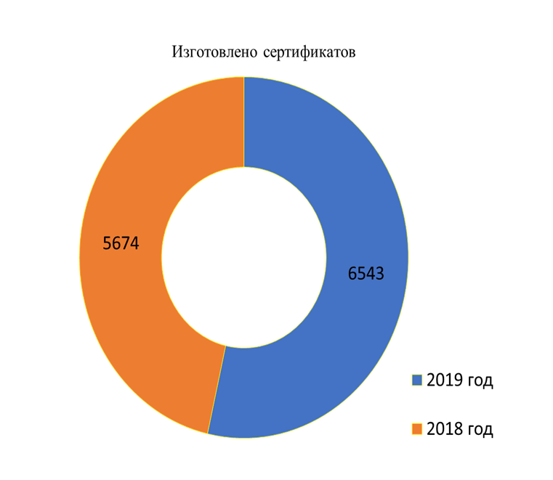
РЦР и УРЦР с 01.01.2019 производили выдачу сертификатов с использованием ГОСТ Р 34.10-2012. Письмо Управления Федерального казначейства по Ярославской области № 71-14-02/12/4635 от 29.12.2018 «О направлении информации» размещено на сайте Управления. К концу 2019 года произведена смена всех сертификатов ГОСТ 34.10-2001.
УФК по Ярославской области осуществляет тиражирование программных средств криптографической защиты информации (далее – СКЗИ) и передачу их обслуживаемым организациям в соответствии с заключенными Договорами присоединения (соглашения) к Регламенту Удостоверяющего центра Федерального казначейства.
Для выполнения данной деятельности УФК по Ярославской области имеет действующую бессрочную лицензию № 0005666 рег.№270Н от 18.08.2017 УФСБ России по Ярославской области.
УФК по Ярославской области в 2019 году передало обслуживаемым организациям:
КриптоПро CSP версии 4.0 - 144 комплекта;
Jinn-Client версии 1.0.3050 и Континент TLS 1.2 – 185 комплектов;
Континент-АП версии 3.7 – 207 комплектов.

С 01.07.2020 вступит в силу Федеральный закон от 27.12.2019 № 476 «О внесении изменений в Федеральный закон «Об электронной подписи» и статью 1 Федерального закона «О защите прав юридических лиц и индивидуальных предпринимателей при осуществлении государственного контроля (надзора) и муниципального контроля». Согласно этому закону Удостоверяющий центр (далее – УЦ) Федерального казначейства, являясь аккредитованным УЦ, будет производить выдачу усиленной квалифицированной электронной подписи лицам, замещающим государственные должности РФ, государственные должности субъектов РФ, должностным лицам государственных органов, органов местного самоуправления, их подведомственных учреждений и организаций.
С учетом поправок в 2020 году будет разработан новый Регламент УЦ Федерального казначейства и Порядок организации его работы.
16. Итоги деятельности юридического отдела за 2019 год

Судебная защита интересов казны Российской Федерации

Юридический отдел в соответствии с Положением об Управлении Федерального казначейства по Ярославской области, утвержденным приказом Федерального казначейства от 27 декабря 2013 № 316 и в соответствии с бюджетным законодательством представляет в судебных органах на основании доверенности интересы Министерства финансов Российской Федерации, Правительства Российской Федерации, Федерального казначейства.
Так, за 2019 год было предъявлено 189 исков к казне Российской Федерации, из них
- 91 иск – возмещение вреда, причиненного незаконными действиями (бездействиями) государственных органов, органов местного самоуправления (статья 1069 Гражданского кодекса Российской Федерации),
- 37 иска- возмещение вреда, причиненного незаконными действиями органов прокуратуры и суда (статья 1070 Гражданского кодекса Российской Федерации);
- 14 иска- возмещение вреда, причиненного в результате незаконного привлечения к административной ответственности;
- 14 иска- судебные расходы;
- 17 иска- реабилитация (глава 18 Уголовно-процессуального кодекса Российской Федерации).
- уголовное судопроизводство в разумный срок в досудебном производстве-7
- Судопроизводство в разумный срок-1
- Индексация-2
Одним из приоритетных направлений в судебной работе за 2019 год является правовое сопровождение контрольных мероприятий контрольно-ревизионного отдела в финансово-бюджетной сфере и соответственно защита интересов Управления по делам, связанным с обжалованием постановлений об административных правонарушений.

Одним из примеров положительной судебной практики можно привести обжалование постановления заместителя руководителя УФК по Ярославской области от 22.10.2018 № 34-18/42-2018, которым руководитель департамента, как должностное лицо, привлечена к административной ответственности по ч. 3 ст. 15.15.3 КоАП РФ. В связи с чем, ему назначено наказание в виде административного штрафа в размере 10 000 рублей.
Ярославским областным судом вынесено постановление, согласно которому, руководитель департамента обязан был обеспечить порядок и условия предоставления (расходования) межбюджетных трансфертов и вследствие нарушения обязательств по соглашению обеспечить возврат средств из регионального бюджета в размере, установленном Правилами, что сделано не было. Неисполнение данных обязанностей образует объективную сторону АП, предусмотренного ч. 3 ст.15.15.3 КоАП РФ. Передача функций заказчика строительства трассы иному лицу не освобождает должностное лицо департамента как органа исполнительной власти ЯО, ответственного за строительство объекта с привлечением средств федерального бюджета, от исполнения соглашения и Правил. Анализ положений должностного регламента позволяет прийти к выводу о том, что Директор Департамента, как руководитель департамента наделен организационно-распорядительными и административно-хозяйственными полномочиями. Срок пребывания в должности свидетельствует о наличии возможности надлежащим образом исполнить указанные обязанности.

Кроме того, в 2019 году была проведена работа по организации взаимодействия с Ярославским областным судом в рамках заключенного Соглашения между Федеральным казначейством и Судебным департаментом при Верховном суде Российской Федерации по передаче верховными судами республик, краевыми, областными судами, судами городов федерального значения, судами автономной области и автономных округов электронных исполнительных документов.
В рамках заключенного соглашения был организован в тестовом режиме прием электронных исполнительных документов. Вопросы, выявленные в ходе тестового приема ЭСД, были направлены в Юридическое управление ФК. Проведено ВКС с участием представителей судов.
Также в 2019 году во исполнение Приказа Казначейства России от 31.01.2019 N 22 "Об утверждении Порядка организации и проведения мониторинга правоприменения в Федеральном казначействе в 2019 году при осуществлении должностными лицами федерального органа исполнительной власти, осуществляющего функции по контролю и надзору в финансово-бюджетной сфере, производства по делам об административных правонарушениях" Управлением проведена соответствующая работа, в ходе которой были выявлены следующие проблемы:
- отсутствие закрепления в нормативных документах разграничения понятий смета получателя бюджетных средств и распорядителя бюджетных средств;
- отсутствие в КоАП РФ возможности отмены (изменения) судебного акта в связи с неправильным применением норм материального права или направление на новое рассмотрение
Предложения по выявленным проблемам были направлены в Юридическое управление Федерального казначейства.

17. Деятельность по разработке и обеспечению выполнения положений законодательных, нормативных правовых и иных актов, организационно-планирующих и методических документов в области гражданской обороны за 2019 год

Сведения о проведенных учениях и тренировок
Сведения о проведенных за отчетный период учениях и тренировках в области гражданской обороны (в т. ч. по вопросам мобилизационной подготовки), в ходе которых проверялась (контролировалась) работа органов, осуществляющих управление ГО:
Общее количество проведенных мероприятий: 9.
Организованных МЧС России (в том числе территориальными органами МЧС России) - 0 ед.
Общие недостатки в работе органов, осуществляющих управление ГО, выявленные по результатам проведенных учений и тренировок.
Недостатков и проблемных вопросов нет.

Подготовка в области гражданской обороны
Результаты работы по планированию и осуществлению мероприятий по подготовке работников ГО (подпункт а пункта 5 Положения о подготовке населения в области гражданской обороны, утв. постановлением Правительства Российской Федерации от 2 ноября 2000 г. N 841).
Проведено обучение 5 работников в области ГО по специальности руководители групп обучения.
Проведены инструктажи и беседы, практические мероприятия с работниками Управления, проводится распространение буклетов и иных материалов, рекомендованных мэрией г. Ярославля и ГУ МЧС России по Ярославской области, обновление стендов по ГО и демонстрация обучающих видео роликов по ГО рекомендованных Федеральным казначейством.

